**BỘ GIÁO DỤC VÀ ĐÀO TẠO**

**TRƯỜNG ĐẠI HỌC MỞ THÀNH PHỐ HỒ CHÍ MINH**

**🙞✵🙜**



**BÁO CÁO BÀI TẬP LỚP GIỮA KÌ MÔN**

**KIỂM THỬ PHẦN MỀM**

**Giảng viên hướng dẫn:** Th.S Nguyễn Thị Ngọc Thanh

**Sinh viên thực hiện:** Nguyễn Thị Hiền Vy

**Số thứ tự:** 66

**Mã số sinh viên:** 2151050567

**Khoa:** Công nghệ thông tin

**Lớp:** IT2102

Khóa: 2021-2025

MỤC LỤC

1. Giới thiệu 4

2. Set up môi trường 4

2.1. Tạo project 4

Bước 1. Mở Visaul studio 2019, nhấn “Create a new project” 4

Bước 2. Tạo project với window form app rồi nhấn “Next” 4

Bước 3. Đặt tên và chọn đường dẫn đường dẫn 4

3. Unit Test: Kiểm thử unit test hàm tính nghiệm phương trình bậc nhất và kiểm tra giá trị có thuộc phương trình bậc nhất không 5

3.1. Tạo phương thức tính nghiệm phương trình bậc nhất: ax + b = 0 5

Bước 1. Tạo class 5

Bước 2 . Viết phương thức tính nghiệm 6

3.2. Tạo phương thức kiểm tra giá trị có thuộc phương trình bậc nhất không 8

Bước 1. Tạo class 8

Bước 2. Viết phương thức kiểm tra giá trị có thuộc phương trình bậc nhất không 8

3.3. Thiết kế test case 9

3.3.1. Thiết kế test case cho phương thức TimNghiemPhuongTrinh_66_Vy() 9

3.2.2. Thiết kế test case cho phương thức KiemTraDiemCoThuocPhuongTrinh_66_Vy() 11

3.3. Viết unit test 13

3.3.1. Viết từng test case cho phương thức TimNghiemPhuongTrinh_66_Vy() 14

3.3.2. Viết từng test case cho phương thức KiemTraDiemCoThuocPhuongTrinh_66_Vy() 16

3.3.3. Sử dụng dữ liệu đọc từ file csv để test cho phương thức TimNghiemPhuongTrinh() 19

3.3.4. Sử dụng dữ liệu đọc từ file csv để test cho phương thức KiemTraDiemCoThuocPhuongTrinh_66_Vy() 30

4. Webdriver: Test chức năng trang tienichsv.ou.edu.vn 37

4.1. Thực hiện chức năng đăng nhập 37

Bước 1. Thêm thư viện Selenium(thư viện hỗ trợ kiểm thử tự động mã nguồn mở) 37

Bước 2. Tạo file test mới có tên là “TestSelenium_66_Vy” 38

Bước 3. Viết code thực hiện đăng nhập (viết tại file TestSelenium_66_Vy.cs) 39

4.2. Thực hiện chức năng xem thời khoá biểu (TC1 : thực hiện xem thời khoá biểu thành công) 45

**Bước 1.** Thực hiện các bước thêm thư viện Selenium, vì chung project nên thao tác này không cần lặp lại 45

**Bước 2**. Lấy element xem thời khoá biểu và thực hiện các thao tác xem thời khoá biểu tuần 45

4.3. Thực hiện chức năng xem thời khoá biểu (TC2 : Thực hiện xem thời khoá biểu không thành công do không tìm thấy môn học theo từ khoá phù hợp) 51

4.3. Thực hiện chức năng xem học phí 51

**Bước 1.** Thực hiện các bước thêm thư viện Selenium, tạo file test mới có tên là : DangNhap_XemHocPhiCaoDuLieu_66_Vy.cs 51

**Bước 2.** Thực hiện đăng nhập tương phần 4.1. 51

**Bước 3.** Lấy element xem học phí và click vào element này bằng By.ID ( viết tiếp phần mã ở chức năng đăng nhập) 51

4.4. Cào dữ liệu học phí 52

**Bước 1:** Thêm thư viện Microsoft.Office.Interop.Excel vào Referencse của project 52

**Bước 2:** Tạo 2 phương thức là TaoFileExcel_66_Vy gồm 4 tham số TaoFileExcel_66_Vy(DataTable dataTable, string sheetName, string title, string savePath) và button_66_Vy_Click ( viết tiếp phần tự động hoá phía trên) 54

5. Kiểm thử API: Kiểm thử JSON server 63

5.1. Cài đặt Node.js 63

Bước 1. Truy cập vào link “Node.js — Download Node.js” thực hiện tải và khởi động Node JS 64

Bước 2. Sau khi download thực hiện chạy file exe mà next cho đến khi hoàn thành 64

5.2. Mở cmd, vào thư mục đã cài đặt, check version 67

5.3. Tạo server trên 1 folder 68

Bước 1. Tạo thư mục trên máy tại vị trí mong muốn 68

Bước 2. Cd đến ổ đĩa D và truy cập đến folder vừa tạo 68

Bước 3. Tạo server ảo trên thư mục 68

Bước 4. Cài máy ảo Json bằng câu lệnh npm install i json-server 69

Bước 5. Tạo file json thành API trên server ảo 69

5.4. Test API jcon API_66_Vy.json 72

Bước 1. Tạo Workspace mới 72

Bước 2. Tạo một biến **globals** bằng cách nhấn vào con mắt ở góc trên bên phải, ở mục **Globals** chọn **Add.** 74

Bước 4. Tạo collection tên “c1_66_Vy” 74

Bước 3. Tạo request 74

# Giới thiệu

Nội dung báo cáo gồm 3 phần:

- NUNIT: Hai hàm kiểm thử có 2 chức năng và ghi kết quả pass hay fail vào file csv:

+ Tính nghiệm phương trình bậc nhất: ax + b = 0

+ Xác định xem điểm (a, b) có thuộc phương trình ax + b = 0 hay không

- Webdiver: Thực hiện kiểm thử trang tienichsv.ou.edu.vn trên trình duyệt chrome 2 chức năng:

+ Đăng nhập

+ Xem học phí và cào dữ liệu học phí lưu vào excel

- API pastman: Sử dụng JSON Server để test API

# 2. Set up môi trường

## 2.1. Tạo project

## Bước 1. Mở Visaul studio 2019, nhấn “Create a new project”

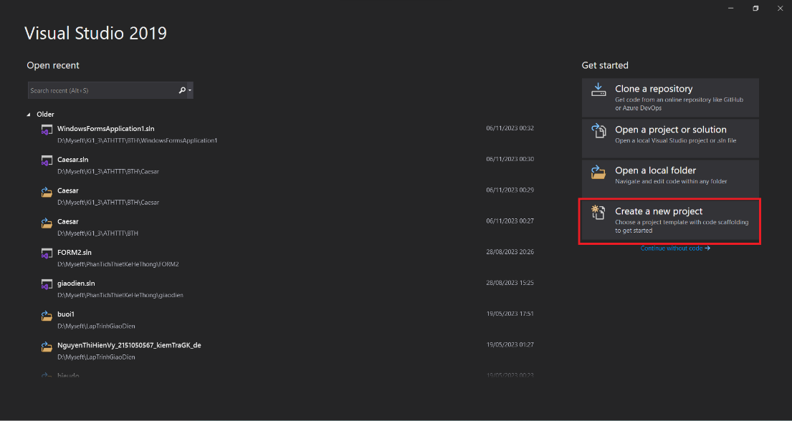

66_Vy

## Bước 2. Tạo project với window form app rồi nhấn “Next”

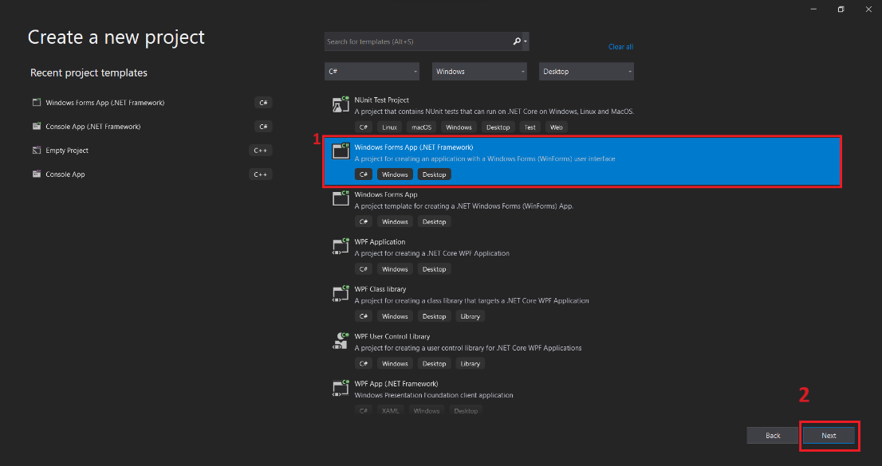

66_Vy

## Bước 3. Đặt tên và chọn đường dẫn đường dẫn

- Đặt tên (Project name): BTL_KiemThuPhanMem_66_NguyenThiHienVy

* Chọn phiên bản (Framework): .NET Framework 4.7.2
* Chọn nơi lưu project: D:\Myseft\Ki2_nam3\KiemThu\BTL_Copy\BTL_66_Vy\
* Nhấn “Create” để tạo project

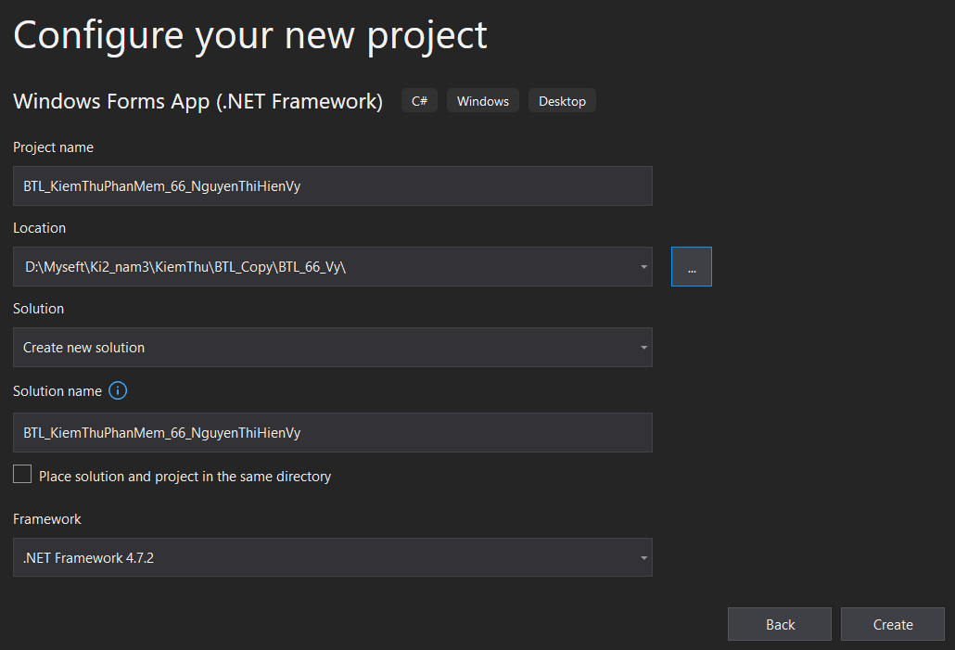

# 3. Unit Test: Kiểm thử unit test hàm tính nghiệm phương trình bậc nhất và kiểm tra giá trị có thuộc phương trình bậc nhất không

## 3.1. Tạo phương thức tính nghiệm phương trình bậc nhất: ax + b = 0

### Bước 1. Tạo class

* Tại project “BTL_KiemThuPhanMem_66_NguyenThiHienVy” nhấn chuột phải
* Chọn “Add”
* Chọn “class”

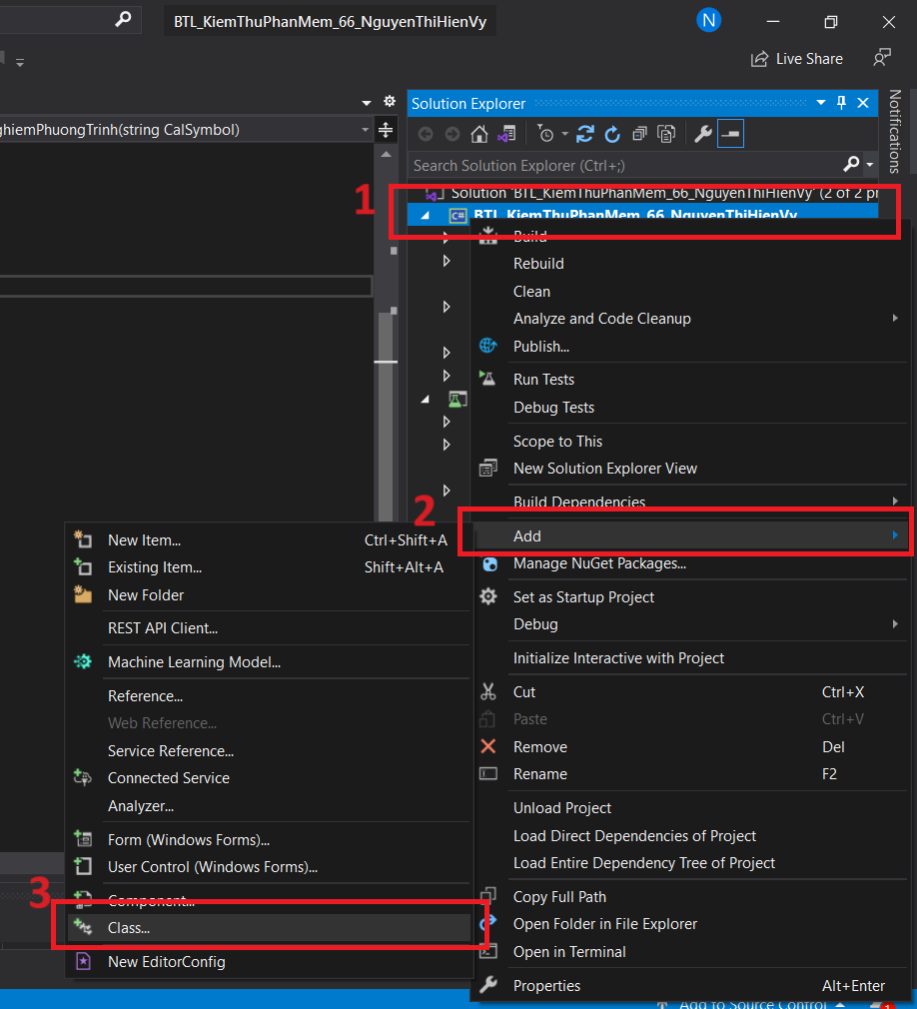

* Đặt tên class là “TinhNghiem_66_Vy.cs”
* Nhấn “Add”

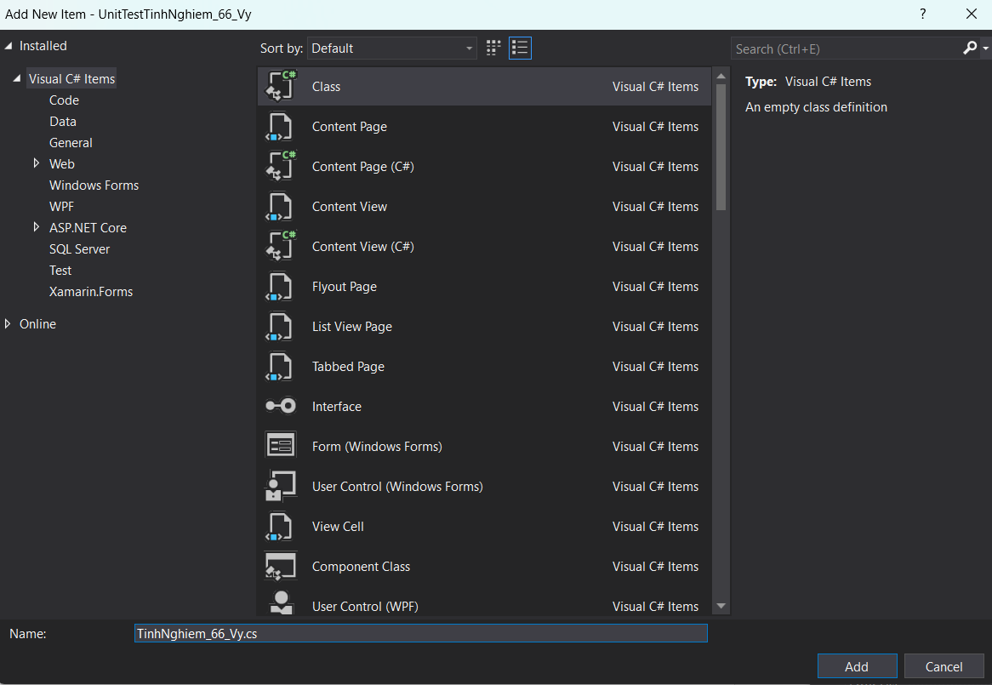

### *Bước 2 . Viết phương thức tính nghiệm*

#### Bước 2.1. Tạo phương thức khởi tạo có 2 tham số cho lớp TimNghiem_66_Vy

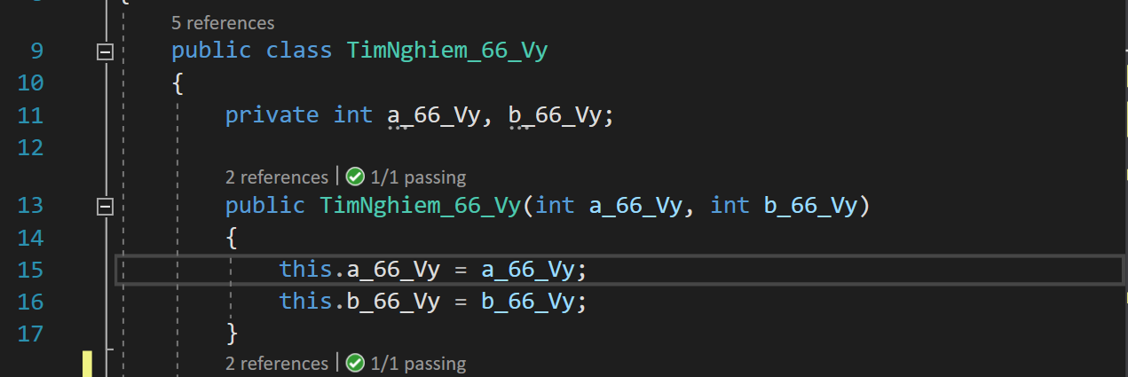

Code:

private int a_66_Vy, b_66_Vy;

public TimNghiem_66_Vy(int a_66_Vy, int b_66_Vy)

{

this.a_66_Vy = a_66_Vy;

this.b_66_Vy = b_66_Vy;

}

#### Bước 2.2. Tạo phương thức TimNghiemPhuongTrinh_66_Vy()

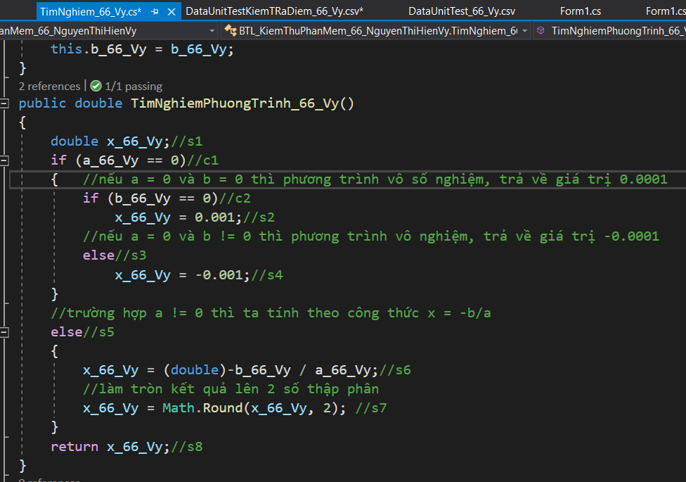

Code:

public double TimNghiemPhuongTrinh_66_Vy()

{

double x_66_Vy;//s1

if (a_66_Vy == 0)//c1

{ //nếu a = 0 và b = 0 thì phương trình vô số nghiệm, trả về giá trị 0.0001

if (b_66_Vy == 0)//c2

x_66_Vy = 0.001;//s2

//nếu a = 0 và b != 0 thì phương trình vô nghiệm, trả về giá trị -0.0001

else//s3

x_66_Vy = -0.001;//s4

}

//trường hợp a != 0 thì ta tính theo công thức x = -b/a

else//s5

{

x_66_Vy = (double)-b_66_Vy / a_66_Vy;//s6

//làm tròn kết quả lên 2 số thập phân

x_66_Vy = Math.Round(x_66_Vy, 2); //s7

}

return x_66_Vy;//s8

}

## 3.2. Tạo phương thức kiểm tra giá trị có thuộc phương trình bậc nhất không

### Bước 1. Tạo class

Ở đây ta viết chung class với phương thức TimNghiemPhuongTrinh_66_Vy vì vậy không cần tạo class mới (Nếu muốn tạo class mới thì thực hiện các bước tương tự Bước 1 mục 3.1)

### *Bước 2. Viết phương thức* kiểm tra giá trị có thuộc phương trình bậc nhất không

#### Bước 2.1. Viết phương thức khởi tạo

Ở đây ta sử dụng chung class với phương thức TimNghiemPhuongTrinh_66_Vy vì vậy đã viết phương thức khỏi tạo trước đó nên không cần viết lại (Nếu tách riêng class cần viết lại)

#### Bước 2.2. Tạo phương thức KiemTraDiemCoThuocPhuongTrinh_66_Vy()

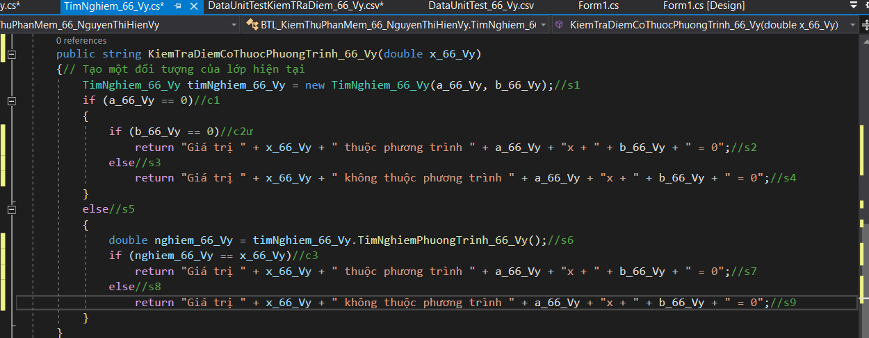

Code:  
 public string KiemTraDiemCoThuocPhuongTrinh_66_Vy(double x_66_Vy)

{// Tạo một đối tượng của lớp hiện tại

TimNghiem_66_Vy timNghiem_66_Vy = new TimNghiem_66_Vy(a_66_Vy, b_66_Vy);//s1

if (a_66_Vy == 0)//c1

{

if (b_66_Vy == 0)//c2ư

return "Giá trị " + x_66_Vy + " thuộc phương trình " + a_66_Vy + "x + " + b_66_Vy + " = 0";//s2

else//s3

return "Giá trị " + x_66_Vy + " không thuộc phương trình " + a_66_Vy + "x + " + b_66_Vy + " = 0";//s4

}

else//s5

{

double nghiem_66_Vy = timNghiem_66_Vy.TimNghiemPhuongTrinh_66_Vy();//s6

if (nghiem_66_Vy == x_66_Vy)//c3

return "Giá trị " + x_66_Vy + " thuộc phương trình " + a_66_Vy + "x + " + b_66_Vy + " = 0";//s7

else//s8

return "Giá trị " + x_66_Vy + " không thuộc phương trình " + a_66_Vy + "x + " + b_66_Vy + " = 0";//s9

}

}

## 3.3. Thiết kế test case

### 3.3.1. Thiết kế test case cho phương thức TimNghiemPhuongTrinh_66_Vy()

#### **Bước 1.** Vẽ đồ thị luồng

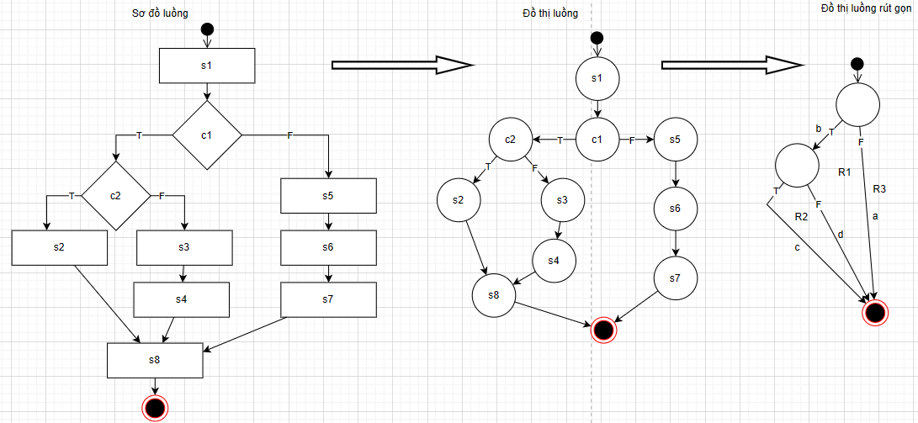

#### **Bước 2:** Tính độ phức tạp Cyclomatic

V(G) = Số lượng các vùng (region) của G = 3

= E – N + 2 = 5 – 4 + 2 = 3 (E: số cạnh của G, N: Số nút của G)

= P + 1 = 2 + 1 = 3 (P: Số nút vị từ của G)

#### **Bước 3.** Xác định tập cơ sở các đường dẫn độc lập

* a
* b, c
* b, d

#### **Bước 4.** Thiết kế test case và mô tả cho từng đường dẫn cơ sở

* Thiết kế test case cho từng đường dẫn cơ sở

|  |  |  |  |  |
| --- | --- | --- | --- | --- |
| **Test case** | **Đường dẫn** | **Đầu vào** | | **Đầu ra mong muốn** |
| **a** | **b** |
| 1 | a | 2 | -10 | 5 |
| 2 | b, c | 0 | 0 | 0.0001 |
| 3 | b, d | 0 | 2 | -0.0001 |

* Mô tả từng test case

|  |  |  |  |  |  |  |  |
| --- | --- | --- | --- | --- | --- | --- | --- |
| **Test case** | **Mô tả** | **Phương pháp kiểm thử** | **Tham số kiểm thử** | | **Kết quả mong đợi** | **Kết quả thực tế** | **Kết quả** |
| **a** | **b** |
| 1 | Kiểm tra trường hợp phương trình bậc nhất có 1 nghiệm | -Lấy giá trị 2 tham số và giá trị expected_66_Vy, sử dụng hàm “TimNghiemPhuongTrinh_66_Vy()” để kiểm tra và xuất ra kết quả actual_66_Vy. Sử dụng phương thức Assert là AreEqual để so sánh kết quả thực tế.  -Têm hàm: TinhNghiem_a_66_Vy() | 2 | -10 | 5 | 5 | Pass |
| 2 | Kiểm tra trường hợp phương trình bậc nhất có vô số nghiệm | -Lấy giá trị 2 tham số và giá trị expected_66_Vy, sử dụng hàm “TimNghiemPhuongTrinh_66_Vy()” để kiểm tra và xuất ra kết quả actual. Sử dụng phương thức Assert là AreEqual để so sánh kết quả thực tế.  -Têm hàm: TinhNghiem_bc_66_Vy() | 0 | 0 | 0.001 | 0.001 | Pass |
| 3 | Kiểm tra trường hợp phương trình bậc nhất vô nghiệm | -Lấy giá trị 2 tham số và giá trị expected_66_Vy, sử dụng hàm “TimNghiemPhuongTrinh_66_Vy()” để kiểm tra và xuất ra kết quả actual. Sử dụng phương thức Assert là AreEqual để so sánh kết quả thực tế.  -Têm hàm: TinhNghiem_bd_66_Vy() | 0 | 2 | -0.001 | -0.001 | Pass |

### 3.2.2. Thiết kế test case cho phương thức KiemTraDiemCoThuocPhuongTrinh_66_Vy()

#### **Bước 1.** Vẽ đồ thị luồng

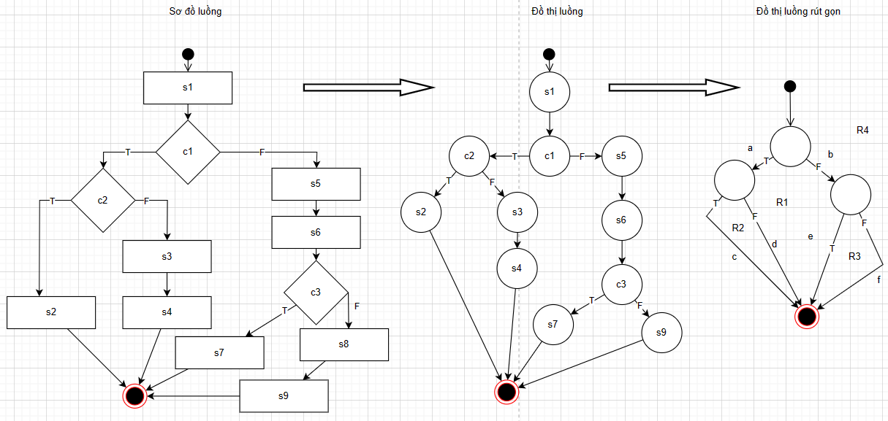

#### **Bước 2.** Tính độ phức tạp Cyclomatic

V(G) = Số lượng các vùng (region) của G = 4

= E – N + 2 = 7 – 5 + 2 = 4 (E: số cạnh của G, N: Số nút của G)

= P + 1 = 3 + 1 = 4 (P: Số nút vị từ của G)

#### **Bước 3.** Xác định tập cơ sở các đường dẫn độc lập

* a, c
* a, d
* b, e
* b, f

#### **Bước 4.** Thiết kế test case cho từng đường dẫn cơ sở

* Thiết kế test case cho từng đường dẫn cơ sở

|  |  |  |  |  |  |
| --- | --- | --- | --- | --- | --- |
| **STT** | **Đường dẫn** | **Đầu vào** | | | **Đầu ra mong muốn** |
| **a** | **b** | **x** |
| 1 | a, c | 0 | 0 | 1 | Giá trị 1 thuộc phương trình 0x + 0 = 0 |
| 2 | a, d | 0 | 2 | 2 | Giá trị 2 không thuộc phương trình 0x + 2 = 0 |
| 3 | b, e | 2 | -10 | 5 | Giá trị 5 thuộc phương trình 2x + -10 = 0 |
| 4 | b, f | 1 | 10 | 6 | Giá trị 6 không thuộc phương trình 1x + 10 = 0 |

* Mô tả từng test case

|  |  |  |  |  |  |  |  |  |
| --- | --- | --- | --- | --- | --- | --- | --- | --- |
| **Test case** | **Mô tả** | **Phương pháp kiểm thử** | **Tham số kiểm thử** | | | **Kết quả mong đợi** | **Kết quả thực tế** | **Kết quả** |
| **a** | **b** | **x** |
| 1 | Trường hợp phương trình bậc nhất có vô số nghiệm vì vậy giá trị bất kì đều thuộc phương trình bậc nhất | -Lấy giá trị 3 tham số và giá trị expected_66_Vy, sử dụng hàm “KiemTraDiemCoThuocPhuongTrinh_66_Vy()” để kiểm tra và xuất ra kết quả actual_66_Vy. Sử dụng phương thức Assert là AreEqual để so sánh kết quả thực tế.  -Têm hàm: KiemTraDiemCoThuocPhuongTrinh_ac_66_Vy() | 0 | 0 | 1 | Giá trị 1 thuộc phương trình 0x + 0 = 0 | Giá trị 1 thuộc phương trình 0x + 0 = 0 | Pass |
| 2 | Trường hợp phương trình bậc nhất vô nghiệm vì tất cả giá trị bất kì đều không thuộc phương trình bậc nhất | -Lấy giá trị 3 tham số và giá trị expected_66_Vy, sử dụng hàm “KiemTraDiemCoThuocPhuongTrinh_66_Vy()” để kiểm tra và xuất ra kết quả actual_66_Vy. Sử dụng phương thức Assert là AreEqual để so sánh kết quả thực tế.  -Têm hàm: KiemTraDiemCoThuocPhuongTrinh_ad_66_Vy() | 0 | 2 | 2 | Giá trị 2 không thuộc phương trình 0x + 2 = 0 | Giá trị 2 không thuộc phương trình 0x + 2 = 0 | Pass |
| 3 | Trường hợp phương trình bậc nhất có 1 nghiệm, giá trị muốn kiểm tra thuộc phương trình bậc nhất | -Lấy giá trị 3 tham số và giá trị expected_66_Vy, sử dụng hàm “KiemTraDiemCoThuocPhuongTrinh_66_Vy()” để kiểm tra và xuất ra kết quả actual_66_Vy. Sử dụng phương thức Assert là AreEqual để so sánh kết quả thực tế.  -Têm hàm: KiemTraDiemCoThuocPhuongTrinh_be_66_Vy() | 2 | -10 | 5 | Giá trị 5 thuộc phương trình 2x + -10 = 0 | Giá trị 5 thuộc phương trình 2x + -10 = 0 | Pass |
| 4 | Trường hợp phương trình bậc nhất có 1 nghiệm, giá trị muốn kiểm tra không thuộc phương trình bậc nhất | -Lấy giá trị 3 tham số và giá trị expected_66_Vy, sử dụng hàm “KiemTraDiemCoThuocPhuongTrinh_66_Vy()” để kiểm tra và xuất ra kết quả actual_66_Vy. Sử dụng phương thức Assert là AreEqual để so sánh kết quả thực tế.  -Têm hàm: KiemTraDiemCoThuocPhuongTrinh_bf_66_Vy () | 1 | 10 | 6 | Giá trị 6 không thuộc phương trình 1x + 10 = 0 | Giá trị 6 không thuộc phương trình 1x + 10 = 0 | Pass |

## 3.3. Viết unit test

### 3.3.1. Viết từng test case cho phương thức TimNghiemPhuongTrinh_66_Vy()

#### **Bước 1.** Viết test case 1

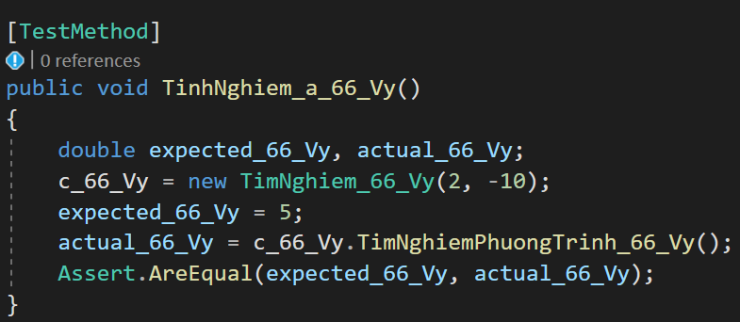

Code:  
 [TestMethod]

public void TinhNghiem_a_66_Vy()

{

double expected_66_Vy, actual_66_Vy;

c_66_Vy = new TimNghiem_66_Vy(2, -10);

expected_66_Vy = 5;

actual_66_Vy = c_66_Vy.TimNghiemPhuongTrinh_66_Vy();

Assert.AreEqual(expected_66_Vy, actual_66_Vy);

}

#### **Bước 2.** Viết test case 2

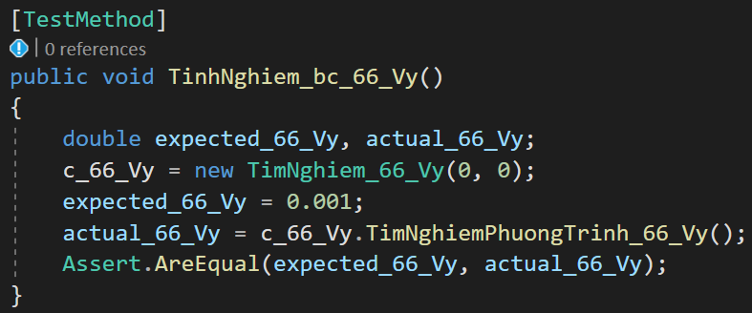

Code:  
 [TestMethod]

public void TinhNghiem_bc_66_Vy()

{

double expected_66_Vy, actual_66_Vy;

c_66_Vy = new TimNghiem_66_Vy(0, 0);

expected_66_Vy = 0.001;

actual_66_Vy = c_66_Vy.TimNghiemPhuongTrinh_66_Vy();

Assert.AreEqual(expected_66_Vy, actual_66_Vy);

}

#### **Bước 3.** Viết test case 3

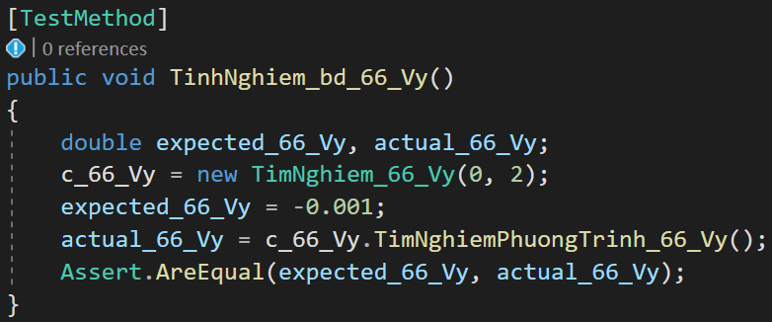

Code:  
 [TestMethod]

public void TinhNghiem_bd_66_Vy()

{

double expected_66_Vy, actual_66_Vy;

c_66_Vy = new TimNghiem_66_Vy(0, 2);

expected_66_Vy = -0.001;

actual_66_Vy = c_66_Vy.TimNghiemPhuongTrinh_66_Vy();

Assert.AreEqual(expected_66_Vy, actual_66_Vy);

}

#### **Bước 4.** Chạy test case

* Tại thanh công cụ, chọn “Test”, chọn “Run All Tests”

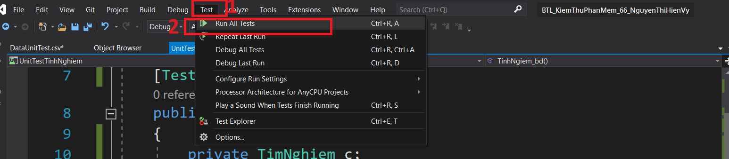

* Kết quả sau khi chạy: Cả 3 test case đều pass nghĩa là kết quả mong đợi trùng với kết quả mong muốn ở cả 3 test case

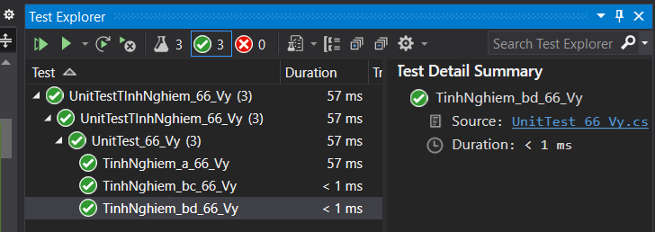

### 3.3.2. Viết từng test case cho phương thức KiemTraDiemCoThuocPhuongTrinh_66_Vy()

#### **Bước 1:** Viết test case 1

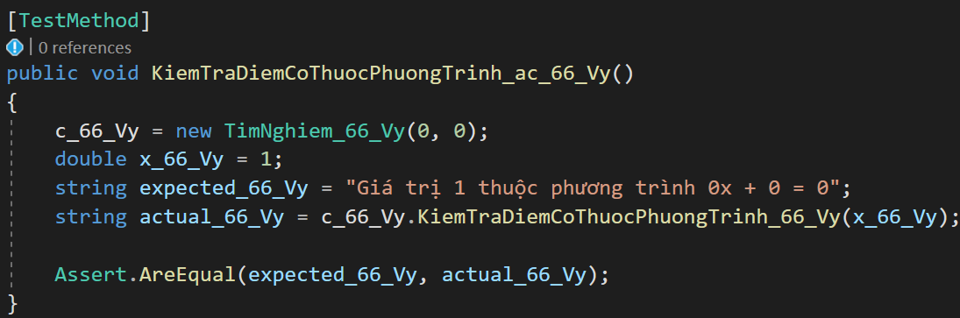

Code:  
 [TestMethod]

public void KiemTraDiemCoThuocPhuongTrinh_ac_66_Vy()

{

c_66_Vy = new TimNghiem_66_Vy(0, 0);

double x_66_Vy = 1;

string expected_66_Vy = "Giá trị 1 thuộc phương trình 0x + 0 = 0";

string actual_66_Vy = c_66_Vy.KiemTraDiemCoThuocPhuongTrinh_66_Vy(x_66_Vy);

Assert.AreEqual(expected_66_Vy, actual_66_Vy);

}

#### **Bước 2.** Viết test case 2

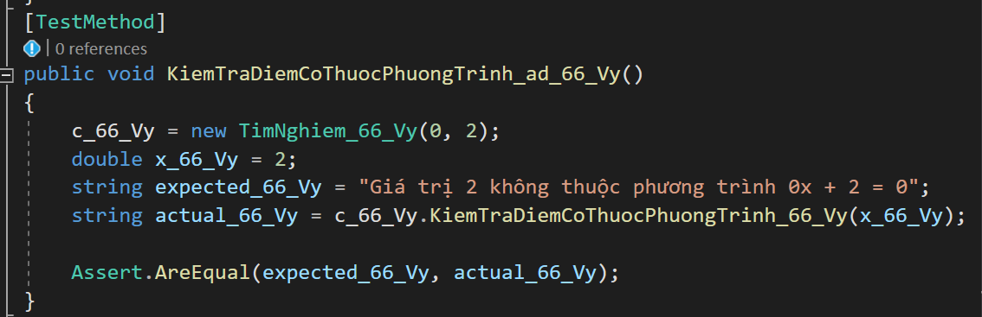

Code:

[TestMethod]

public void KiemTraDiemCoThuocPhuongTrinh_ad_66_Vy()

{

c_66_Vy = new TimNghiem_66_Vy(0, 2);

double x_66_Vy = 2;

string expected_66_Vy = "Giá trị 2 không thuộc phương trình 0x + 2 = 0";

string actual_66_Vy = c_66_Vy.KiemTraDiemCoThuocPhuongTrinh_66_Vy(x_66_Vy);

Assert.AreEqual(expected_66_Vy, actual_66_Vy);

}

#### **Bước 3.** Viết test case 3

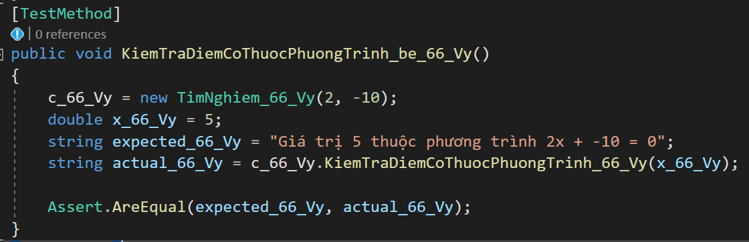

Code:  
[TestMethod]

public void KiemTraDiemCoThuocPhuongTrinh_be_66_Vy()

{

c_66_Vy = new TimNghiem_66_Vy(2, -10);

double x_66_Vy = 5;

string expected_66_Vy = "Giá trị 5 thuộc phương trình 2x + -10 = 0";

string actual_66_Vy = c_66_Vy.KiemTraDiemCoThuocPhuongTrinh_66_Vy(x_66_Vy);

Assert.AreEqual(expected_66_Vy, actual_66_Vy);

}

Code:  
 [TestMethod]

public void KiemTraDiemCoThuocPhuongTrinh_bf_66_Vy()

{

c_66_Vy = new TimNghiem_66_Vy(1, 10);

double x_66_Vy = 6;

string expected_66_Vy = "Giá trị 6 không thuộc phương trình 1x + 10 = 0";

string actual_66_Vy = c_66_Vy.KiemTraDiemCoThuocPhuongTrinh_66_Vy(x_66_Vy);

Assert.AreEqual(expected_66_Vy, actual_66_Vy);

}

#### **Bước 5:** Chạy test case

* Tại thanh công cụ, chọn “Test”, chọn “Run All Tests”



* Kết quả sau khi chạy: Cả 4 test case đều pass nghĩa là kết quả mong đợi trùng với kết quả mong muốn ở cả 3 test case

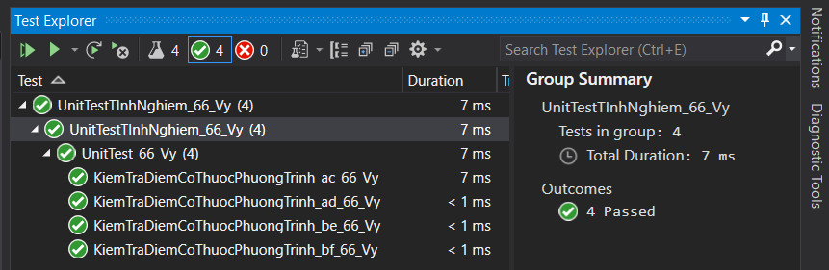

### 3.3.3. Sử dụng dữ liệu đọc từ file csv để test cho phương thức TimNghiemPhuongTrinh()

#### **Bước 1:** Tạo folder chứa dữ liệu csv

- Tại UnitTestTinhNghiem, nhấn chuột phải chọn “Add”

* Chọn “New Folder”

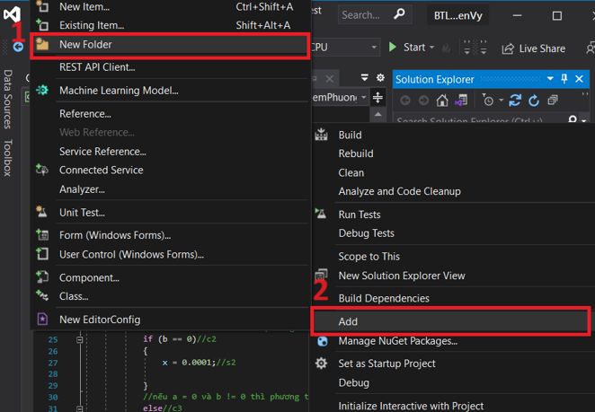

* Đặt tên folder: “Data_66_Vy”

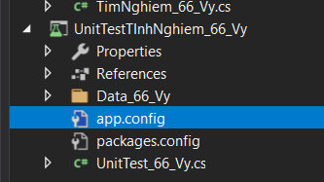

#### **Bước 2:** Tạo file csv chứa dữ liệu tên DataUnitTest_66_Vy.csv

* Chuột phải tại folder “Data_66_Vy” vừa tạo, chọn “Add”, chọn “New Item…”

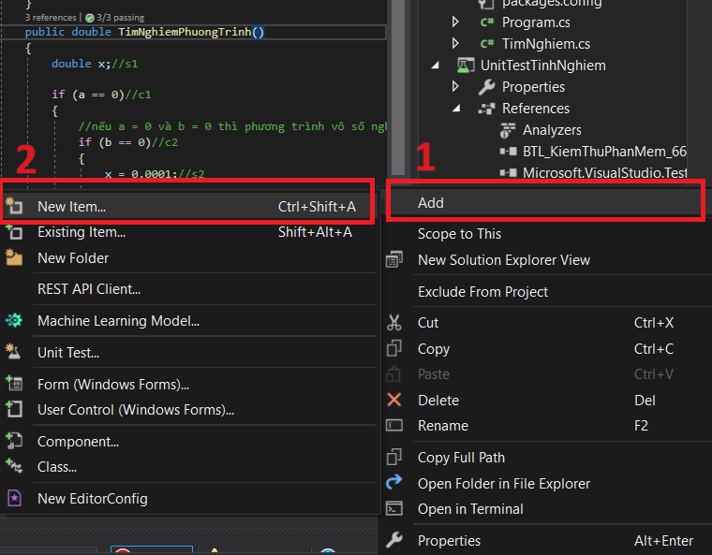

* Tại thanh tìm kiếm, gõ “text file”
* Chọn “Text file”
* Đặt tên: DataUnitTest_66_Vy.csv
* Nhấn “Add” để tạo file

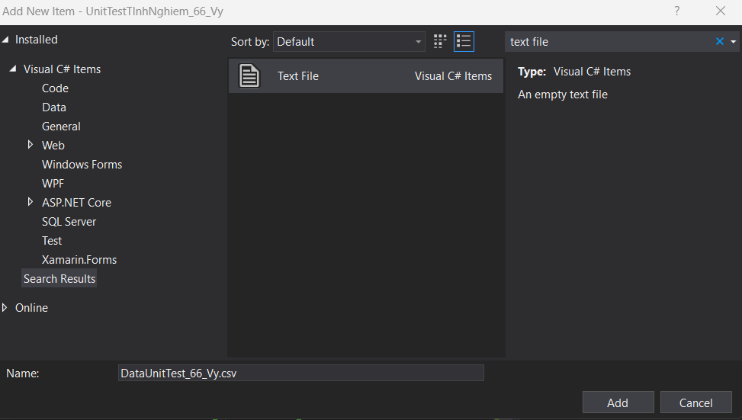

* Tại file “DataUnitTest_66_Vy.csv”, chọn chuột phải, chọn “Properties”

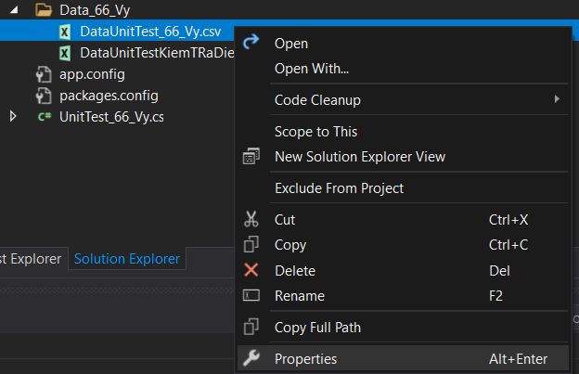

* Tại “Copy to Output Dierctory”, chọn “Copy always” để thư mục này sẽ được sao chép vào thư mục bin khi build project

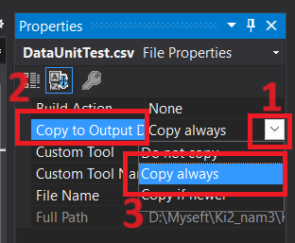

#### **Bước 3:** Cấu hình cho file csv

##### Bước 3.1. Thêm thư viện system.data

* Tại project “UnitTestTinhNghiem_66_Vy”, nhấn chuột phải tại “References”
* Chọn “Add Reference…”

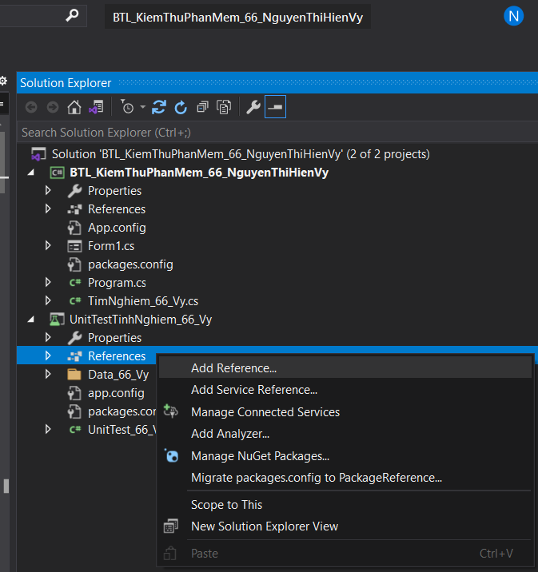

**3**

**2**

**1**

* Gõ tìm từ khoá “system.data”
* Click chọn “System.Data”
* Bấm “OK”

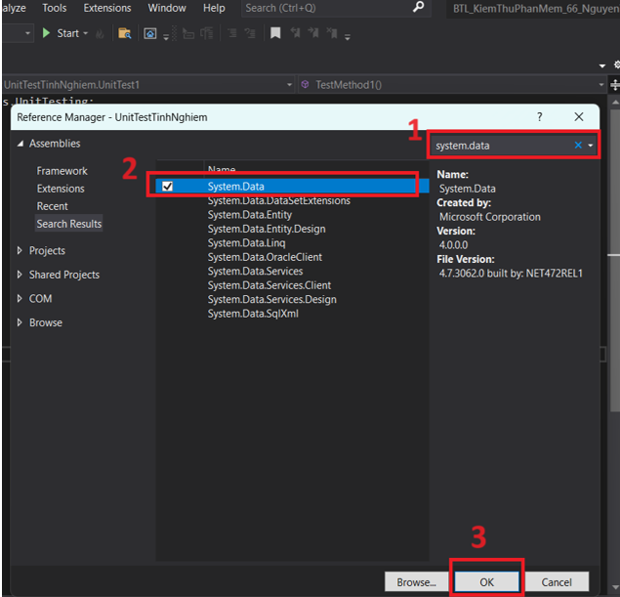

* Sau khi thêm thành công, thư viện “System.Data” sẽ xuất hiện ở References

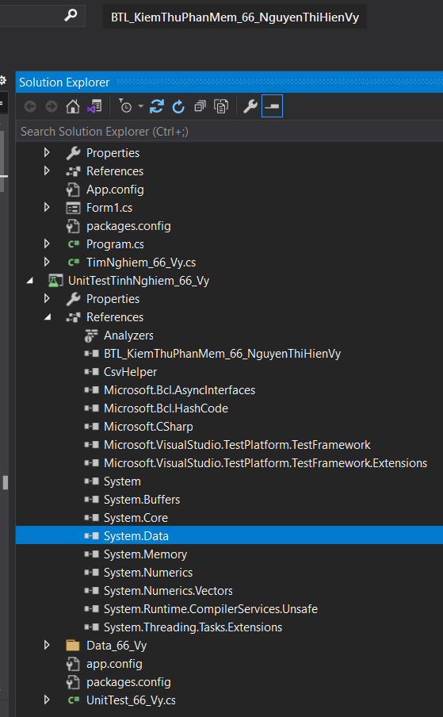

##### Bước 3.2. Tham chiếu đến project cần thực hiện Unit Test

Ở đây ta đang dùng cùng 1 project test với phương thức ở trên vì vậy không cần lặp lại thao tác này

#### **Bước 4:** Nhập dữ liệu vào file DataUnitTest_66_Vy

* Nhập 3 dòng dữ liệu mỗi dòng gồm 3 cột như hình

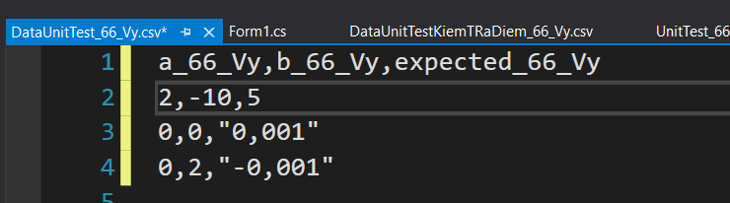

Dữ liệu:

a_66_Vy,b_66_Vy,expected_66_Vy

2,-10,5

0,0,"0,001"

0,2,"-0,001"

#### **Bước 5:** Viết unit test

* Tạo đối tượng TestContext trong lớp unit test:

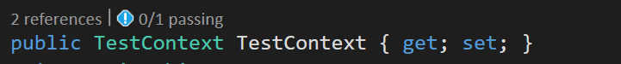

Code:  
public TestContext TestContext { get; set; }

* Viết test case sử dụng bộ dữ liệu tại file “DataUnitTest_66_Vy.csv”

+ Chỉ đường dẫn tương đối hoặc tuyệt đối đến file chứa dữ liệu có đuôi .csv

+ Chỉ tên file csv: DataUnitTest_66_Vy#csv

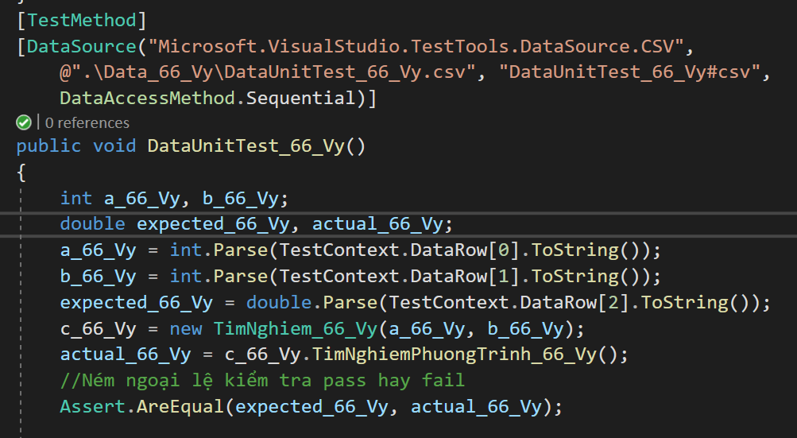

Code:  
[TestMethod]

[DataSource("Microsoft.VisualStudio.TestTools.DataSource.CSV", @".\Data_66_Vy\DataUnitTest_66_Vy.csv", "DataUnitTest_66_Vy#csv", DataAccessMethod.Sequential)]

public void DataUnitTest_66_Vy()

{

int a_66_Vy, b_66_Vy;

double expected_66_Vy, actual_66_Vy;

a_66_Vy = int.Parse(TestContext.DataRow[0].ToString());

b_66_Vy = int.Parse(TestContext.DataRow[1].ToString());

expected_66_Vy = double.Parse(TestContext.DataRow[2].ToString());

c_66_Vy = new TimNghiem_66_Vy(a_66_Vy, b_66_Vy);

actual_66_Vy = c_66_Vy.TimNghiemPhuongTrinh_66_Vy();

//Ném ngoại lệ kiểm tra pass hay fail

Assert.AreEqual(expected_66_Vy, actual_66_Vy);

}

* Chạy test case

+ Tại thanh công cụ, chọn “Test”, chọn “Run All Tests”



+ Kết quả sau khi chạy là cả 3 hàng dữ liệu đều pass

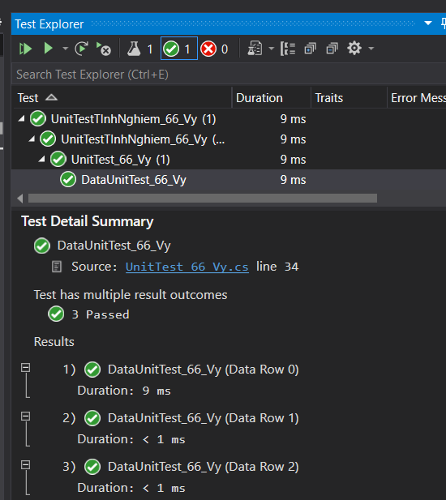

#### **Bước 6:** Ghi kết quả pass hay fail vào file csv

##### Bước 6.1. Thêm 1 cột dữ liệu dữ liệu vào file csv để ghi kết quả

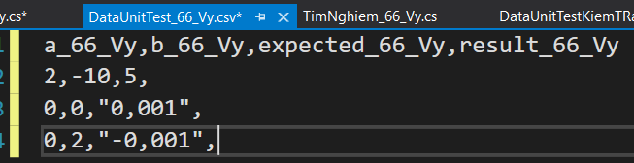

Dữ liệu:  
 a_66_Vy,b_66_Vy,expected_66_Vy,result_66_Vy

2,-10,5,

0,0,"0,001",

0,2,"-0,001",

##### Bước 6.2. Thêm thư viện hỗ trợ đọc/viết file csv: Thư viện CsvHelper

* Ở thanh Menu chọn “Tools”
* Chọn “NuGet Package Manager”
* Chọn “Manage NuGet Packages for Solution...”

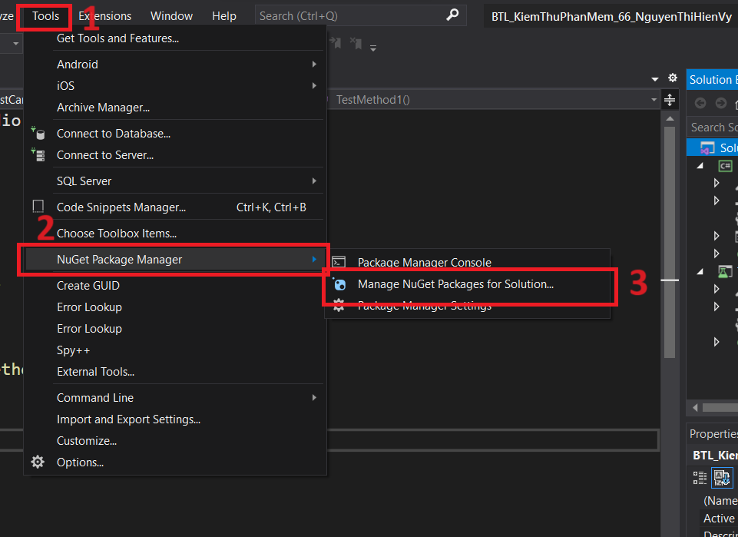

* Nhấn chọn “Browse”
* Thực hiện tìm kiếm từ khoá “CsvHelper”
* Click vào thư viện “CsvHelper”
* Click chọn tất cả project
* Nhấn “Install”

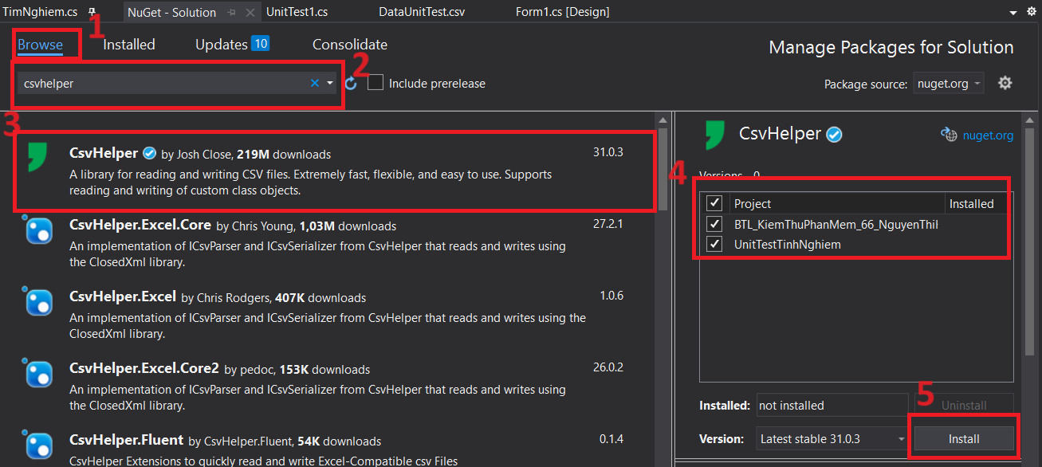

* Sau khi install thành công, để kiểm tra, ta nhấn “Installed” để xem
* Ta sẽ thấy thư viện CsvHelper xuất hiện
* Nếu muốn loại bỏ thư viện này ta bấm “Uninstall”

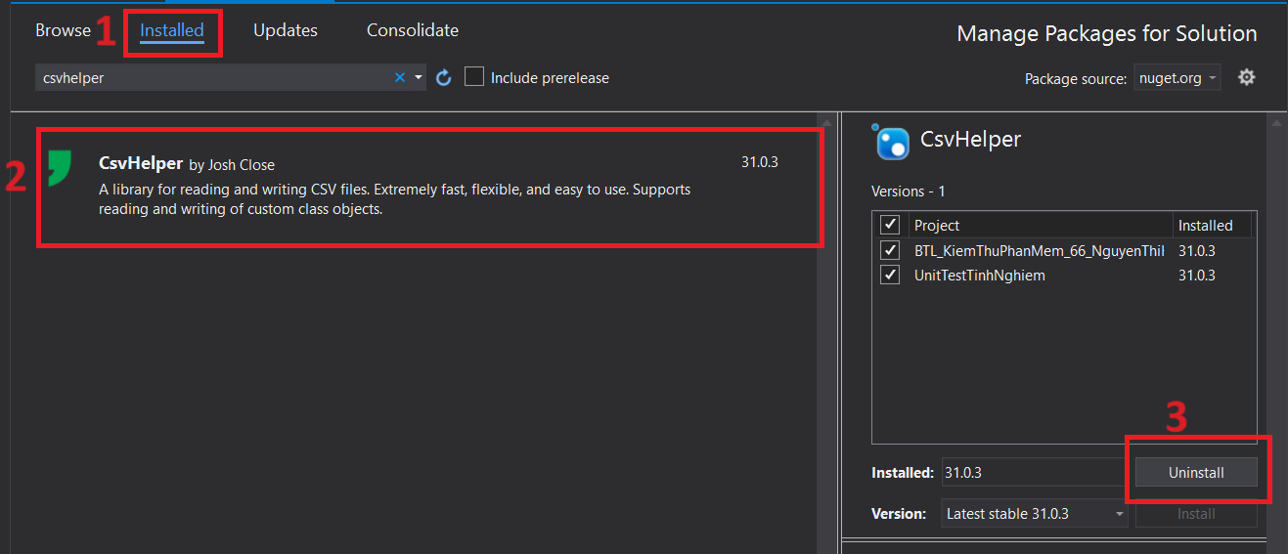

##### Bước 6.3. Tạo đối tượng có số lượng thuộc tính tương ứng với các cột trong file csv

Tại file “UnitTest_66_Vy.cs”, trước phương thức “DataUnitTest_66_Vy” tạo đối tượng “DataRecord_66_Vy”

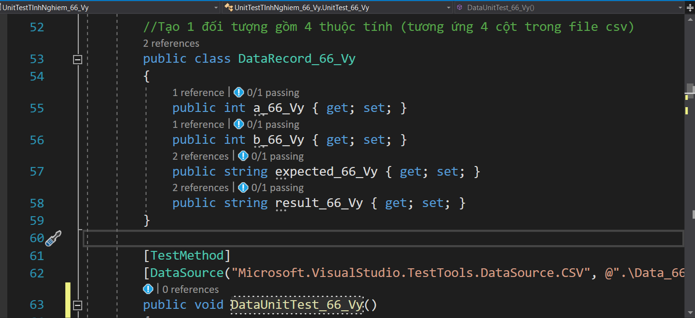

Code:  
//Tạo 1 đối tượng gồm 4 thuộc tính (tương ứng 4 cột trong file csv)

public class DataRecord_66_Vy

{

public int a_66_Vy { get; set; }

public int b_66_Vy { get; set; }

public string expected_66_Vy { get; set; }

public string result_66_Vy { get; set; }

}

##### Bước 6.4. Viết tiếp phương thức “DataUnitTest_66_Vy” để ghi kết quả test vào file csv

Trước ném ngoại lệ  “Assert.AreEqual(expected_66_Vy, actual_66_Vy);” ta viết thêm mã thực hiện các bước ghi kết quả và chỉnh sửa 1 chút để có thể ghi file

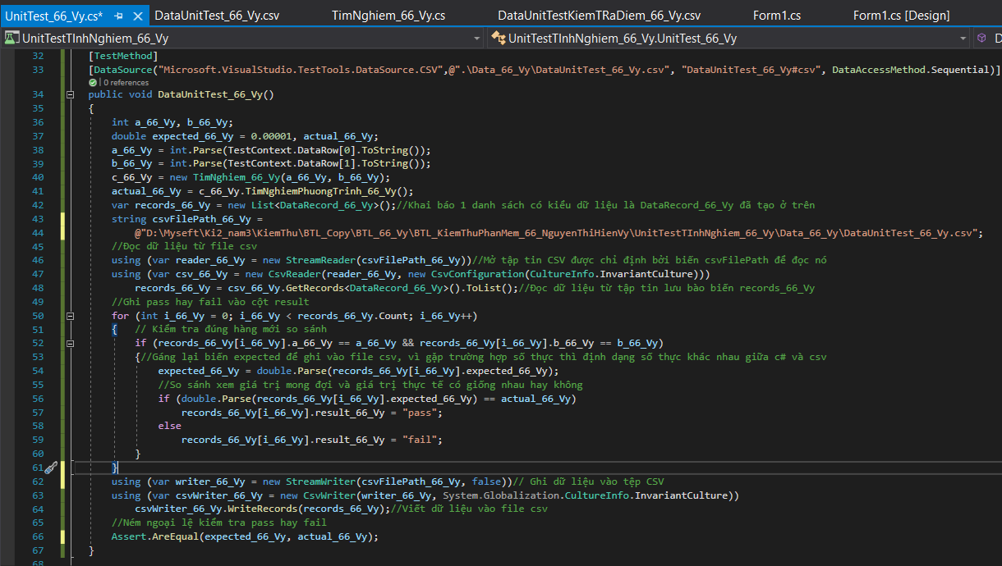

Xoá 1 hàng giữa 1 hàng này

Code:  
[TestMethod]

[DataSource("Microsoft.VisualStudio.TestTools.DataSource.CSV", @".\Data_66_Vy\DataUnitTest_66_Vy.csv", "DataUnitTest_66_Vy#csv", DataAccessMethod.Sequential)]

public void DataUnitTest_66_Vy()

{

int a_66_Vy, b_66_Vy;

double expected_66_Vy = 0.00001, actual_66_Vy;

a_66_Vy = int.Parse(TestContext.DataRow[0].ToString());

b_66_Vy = int.Parse(TestContext.DataRow[1].ToString());

c_66_Vy = new TimNghiem_66_Vy(a_66_Vy, b_66_Vy);

actual_66_Vy = c_66_Vy.TimNghiemPhuongTrinh_66_Vy();

var records_66_Vy = new List<DataRecord_66_Vy>();//Khai báo 1 danh sách có kiểu dữ liệu là DataRecord_66_Vy đã tạo ở trên

string csvFilePath_66_Vy =

@"D:\Myseft\Ki2_nam3\KiemThu\BTL_Copy\BTL_66_Vy\BTL_KiemThuPhanMem_66_NguyenThiHienVy\UnitTestTInhNghiem_66_Vy\Data_66_Vy\DataUnitTest_66_Vy.csv";

//Đọc dữ liệu từ file csv

using (var reader_66_Vy = new StreamReader(csvFilePath_66_Vy))//Mở tập tin CSV được chỉ định bởi biến csvFilePath để đọc nó

using (var csv_66_Vy = new CsvReader(reader_66_Vy, new CsvConfiguration(CultureInfo.InvariantCulture)))

records_66_Vy = csv_66_Vy.GetRecords<DataRecord_66_Vy>().ToList();//Đọc dữ liệu từ tập tin lưu bào biến records_66_Vy

//Ghi pass hay fail vào cột result

for (int i_66_Vy = 0; i_66_Vy < records_66_Vy.Count; i_66_Vy++)

{ // Kiểm tra đúng hàng mới so sánh

if (records_66_Vy[i_66_Vy].a_66_Vy == a_66_Vy && records_66_Vy[i_66_Vy].b_66_Vy == b_66_Vy)

{//Gáng lại biến expected để ghi vào file csv, vì gặp trường hợp số thực thì định dạng số thực khác nhau giữa c# và csv

expected_66_Vy = double.Parse(records_66_Vy[i_66_Vy].expected_66_Vy);

//So sánh xem giá trị mong đợi và giá trị thực tế có giống nhau hay không

if (double.Parse(records_66_Vy[i_66_Vy].expected_66_Vy) == actual_66_Vy)

records_66_Vy[i_66_Vy].result_66_Vy = "pass";

else

records_66_Vy[i_66_Vy].result_66_Vy = "fail";

}

}

using (var writer_66_Vy = new StreamWriter(csvFilePath_66_Vy, false))// Ghi dữ liệu vào tệp CSV

using (var csvWriter_66_Vy = new CsvWriter(writer_66_Vy, System.Globalization.CultureInfo.InvariantCulture))

csvWriter_66_Vy.WriteRecords(records_66_Vy);//Viết dữ liệu vào file csv

//Ném ngoại lệ kiểm tra pass hay fail

Assert.AreEqual(expected_66_Vy, actual_66_Vy);

}

##### Bước 6.5. Chạy test case và xem kết quả

* Tại thanh công cụ, chọn “Test”, chọn “Run All Tests”



* Kết quả sau khi chạy: Cả 3 hàng dữ liệu đều pass nghĩa là kết quả mong đợi trùng với kết quả mong muốn ở cả 3 test case

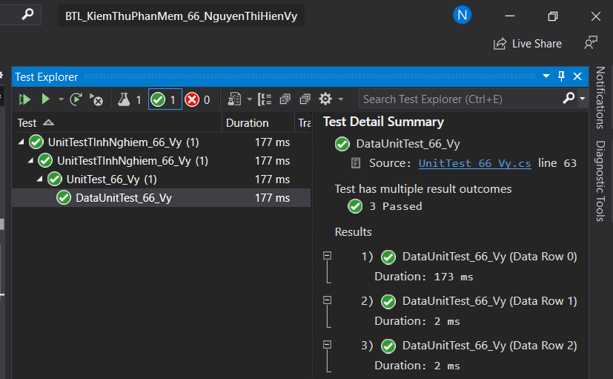

* Kết quả được ghi vào file DataUnitTestKiemTRaDiem_66_Vy

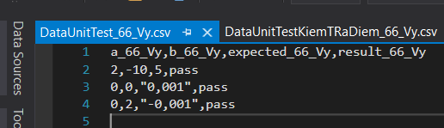

Kết quả:  
 a_66_Vy,b_66_Vy,expected_66_Vy,result_66_Vy

2,-10,5,pass

0,0,"0,001",pass

0,2,"-0,001",pass

### 3.3.4. Sử dụng dữ liệu đọc từ file csv để test cho phương thức KiemTraDiemCoThuocPhuongTrinh_66_Vy()

#### **Bước 1:** Tạo folder chứa dữ liệu csv

Ở đây sử dụng lại folder Data_66_Vy đã được tạo ở bước 1 của mục 3.3.3 vì vậy không cần tạo lại

#### **Bước 2:** Tạo file csv chứa dữ liệu tên DataUnitTestKiemTRaDiem_66_Vy.csv

* Chuột phải tại folder “Data_66_Vy” vừa tạo, chọn “Add”, chọn “New Item…”

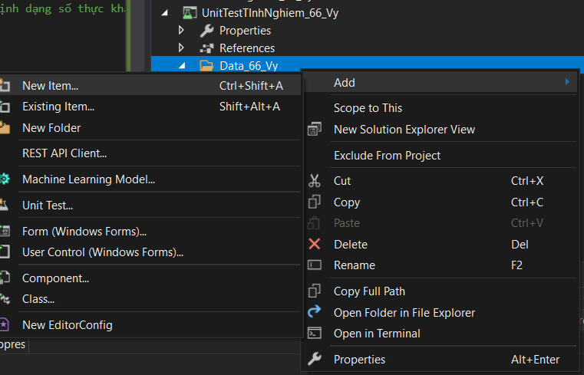

* Tại thanh tìm kiếm, gõ “text file”
* Chọn “Text file”
* Đặt tên: DataUnitTestKiemTRaDiem_66_Vy.csv

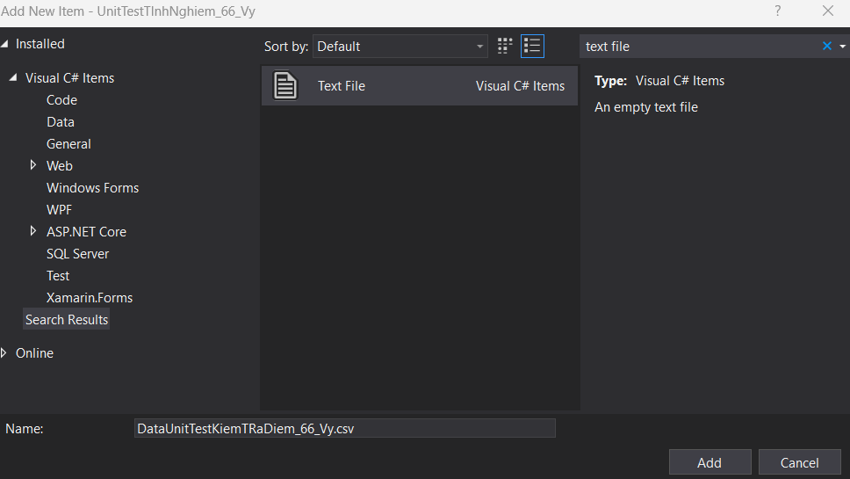

#### **Bước 3:** Cấu hình cho file csv

* Tại file “DataUnitTestKiemTRaDiem_66_Vy.csv”, chọn chuột phải, chọn “Properties”

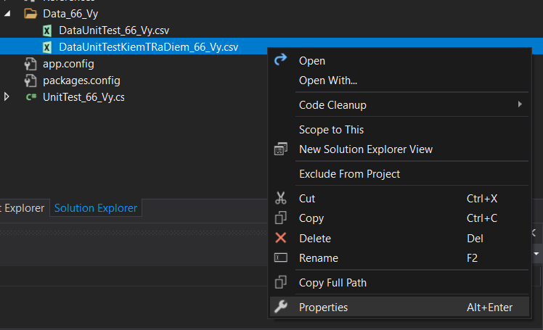

* Tại Copy to Output Dierctory, chọn “Copy always” để thư mục này sẽ được sao chép vào thư mục bin khi build project

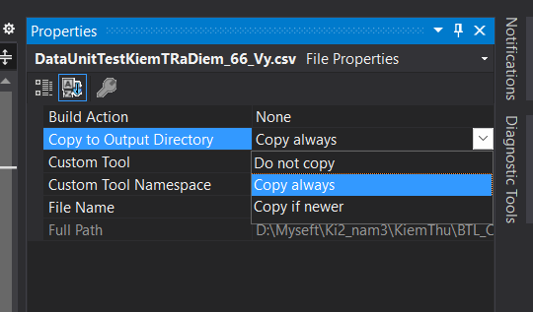

#### **Bước 4:** Nhập dữ liệu

* Nhập các dòng dữ liệu trong file “DataUnitTestKiemTRaDiem_66_Vy.csv”

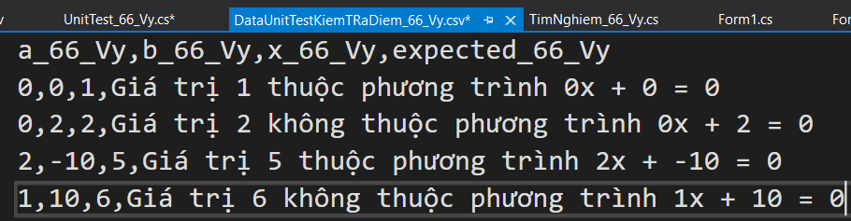

Dữ liệu :

a_66_Vy,b_66_Vy,x_66_Vy,expected_66_Vy

0,0,1,Giá trị 1 thuộc phương trình 0x + 0 = 0

0,2,2,Giá trị 2 không thuộc phương trình 0x + 2 = 0

2,-10,5,Giá trị 5 thuộc phương trình 2x + -10 = 0

1,10,6,Giá trị 6 không thuộc phương trình 1x + 10 = 0

#### **Bước 5:** Viết unit test

* Tạo đối tượng TestContext trong lớp unit test ( vì viết cung 1 file với phương thức TimNghiemPhuongTrinh() nên không cần viết lại)
* Viết test case sử dụng bộ dữ liệu tại file “DataUnitTest”

+ Chỉ đường dẫn tương đối hoặc tuyệt đối đến file chứa dữ liệu có đuôi .csv

+ Chỉ tên file csv: DataUnitTestKiemTRaDiem_66_Vy#csv

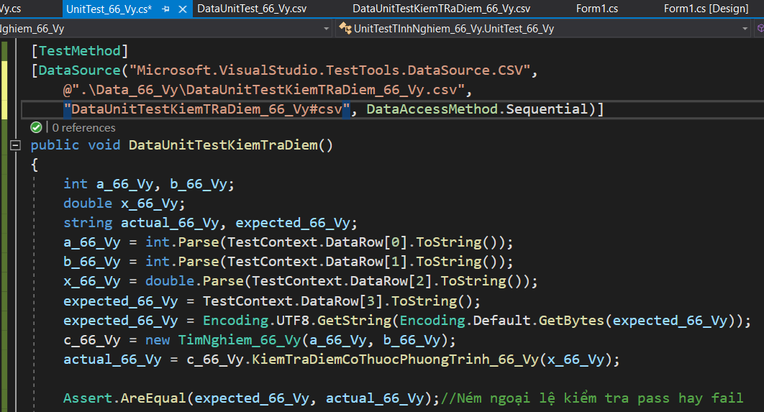

Code:  
[TestMethod]

[DataSource("Microsoft.VisualStudio.TestTools.DataSource.CSV",

@".\Data_66_Vy\DataUnitTestKiemTRaDiem_66_Vy.csv",

"DataUnitTestKiemTRaDiem_66_Vy#csv", DataAccessMethod.Sequential)]

public void DataUnitTestKiemTraDiem()

{

int a_66_Vy, b_66_Vy;

double x_66_Vy;

string actual_66_Vy, expected_66_Vy;

a_66_Vy = int.Parse(TestContext.DataRow[0].ToString());

b_66_Vy = int.Parse(TestContext.DataRow[1].ToString());

x_66_Vy = double.Parse(TestContext.DataRow[2].ToString());

expected_66_Vy = TestContext.DataRow[3].ToString();

expected_66_Vy = Encoding.UTF8.GetString(Encoding.Default.GetBytes(expected_66_Vy));

c_66_Vy = new TimNghiem_66_Vy(a_66_Vy, b_66_Vy);

actual_66_Vy = c_66_Vy.KiemTraDiemCoThuocPhuongTrinh_66_Vy(x_66_Vy);

Assert.AreEqual(expected_66_Vy, actual_66_Vy);//Ném ngoại lệ kiểm tra pass hay fail

}

* Thực hiện chạy test case bằng cách tương tự như chạy từng test case ở trên

+ Tại thanh công cụ, chọn “Test”, chọn “Run All Tests”



+ Kết quả sau khi chạy là cả 4 hàng dữ liệu đều pass

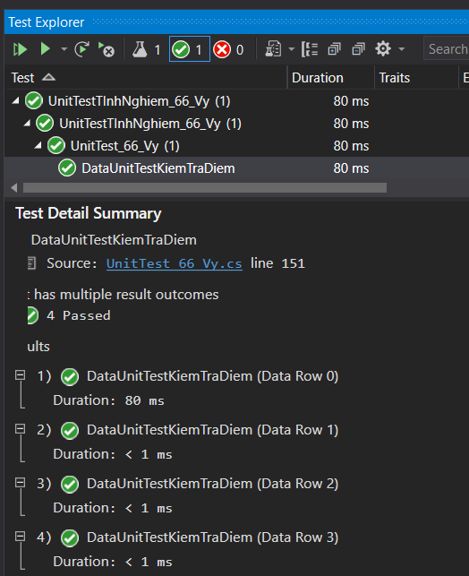

#### **Bước 6:** Ghi kết quả pass hay fail vào file csv

##### Bước 6.1. Thêm 1 cột dữ liệu, sau khi thêm sẽ có bảng dữ liệu như sau

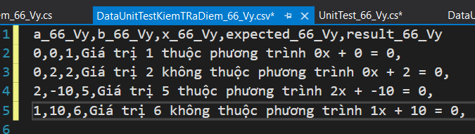

Dữ liệu:

a_66_Vy,b_66_Vy,x_66_Vy,expected_66_Vy,result_66_Vy

0,0,1,Giá trị 1 thuộc phương trình 0x + 0 = 0,

0,2,2,Giá trị 2 không thuộc phương trình 0x + 2 = 0,

2,-10,5,Giá trị 5 thuộc phương trình 2x + -10 = 0,

1,10,6,Giá trị 6 không thuộc phương trình 1x + 10 = 0,

##### Bước 6.2. Thêm thư viện hỗ trợ đọc/viết file csv: Thư viện CsvHelper

Vì cùng 1 project, ở bước 6.2 của mục 3.3.3 đã thực hiện rồi vì vậy không làm lại bước này

Bước 6.3. Tạo đối tượng có số lượng thuộc tính tương ứng với các cột trong file csv 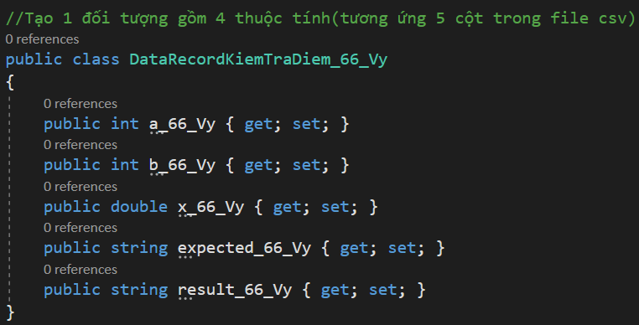  
 Code:  
 public class DataRecordKiemTraDiem_66_Vy

{

public int a_66_Vy { get; set; }

public int b_66_Vy { get; set; }

public double x_66_Vy { get; set; }

public string expected_66_Vy { get; set; }

public string result_66_Vy { get; set; }

}

##### Bước 6.4. Viết tiếp phương thức “DataUnitTest_66_Vy” để ghi kết quả test vào file csv

Trước ném ngoại lệ  “Assert.AreEqual(expected_66_Vy, actual_66_Vy);” ta viết thêm mã thực hiện các bước ghi kết quả và chỉnh sửa 1 chút để có thể ghi file

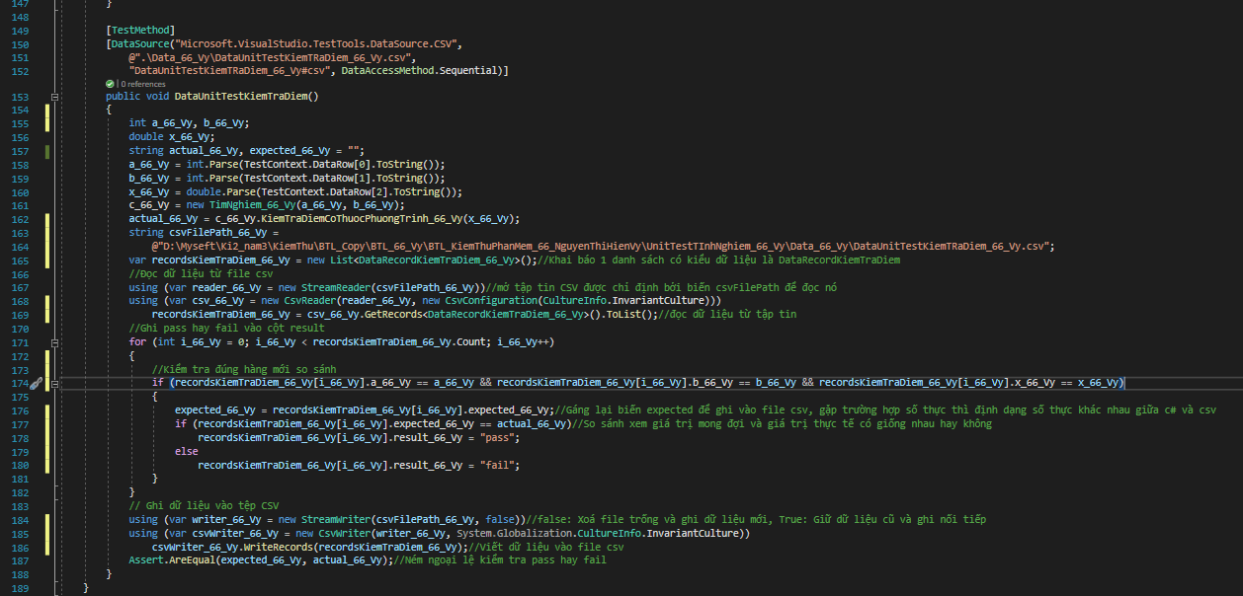  
 Code:

Xoá 1 hàng giữa 1 hàng này

[TestMethod]

[DataSource("Microsoft.VisualStudio.TestTools.DataSource.CSV",

@".\Data_66_Vy\DataUnitTestKiemTRaDiem_66_Vy.csv",

"DataUnitTestKiemTRaDiem_66_Vy#csv", DataAccessMethod.Sequential)]

public void DataUnitTestKiemTraDiem()

{

int a_66_Vy, b_66_Vy;

double x_66_Vy;

string actual_66_Vy, expected_66_Vy = "";

a_66_Vy = int.Parse(TestContext.DataRow[0].ToString());

b_66_Vy = int.Parse(TestContext.DataRow[1].ToString());

x_66_Vy = double.Parse(TestContext.DataRow[2].ToString());

c_66_Vy = new TimNghiem_66_Vy(a_66_Vy, b_66_Vy);

actual_66_Vy = c_66_Vy.KiemTraDiemCoThuocPhuongTrinh_66_Vy(x_66_Vy);

string csvFilePath_66_Vy =

@"D:\Myseft\Ki2_nam3\KiemThu\BTL_Copy\BTL_66_Vy\BTL_KiemThuPhanMem_66_NguyenThiHienVy\UnitTestTInhNghiem_66_Vy\Data_66_Vy\DataUnitTestKiemTRaDiem_66_Vy.csv";

var recordsKiemTraDiem_66_Vy = new List<DataRecordKiemTraDiem_66_Vy>();//Khai báo 1 danh sách có kiểu dữ liệu là DataRecordKiemTraDiem

//Đọc dữ liệu từ file csv

using (var reader_66_Vy = new StreamReader(csvFilePath_66_Vy))//mở tập tin CSV được chỉ định bởi biến csvFilePath để đọc nó

using (var csv_66_Vy = new CsvReader(reader_66_Vy, new CsvConfiguration(CultureInfo.InvariantCulture)))

recordsKiemTraDiem_66_Vy = csv_66_Vy.GetRecords<DataRecordKiemTraDiem_66_Vy>().ToList();//đọc dữ liệu từ tập tin

//Ghi pass hay fail vào cột result

for (int i_66_Vy = 0; i_66_Vy < recordsKiemTraDiem_66_Vy.Count; i_66_Vy++)

{

//Kiểm tra đúng hàng mới so sánh

if (recordsKiemTraDiem_66_Vy[i_66_Vy].a_66_Vy == a_66_Vy && recordsKiemTraDiem_66_Vy[i_66_Vy].b_66_Vy == b_66_Vy && recordsKiemTraDiem_66_Vy[i_66_Vy].x_66_Vy == x_66_Vy)

{

expected_66_Vy = recordsKiemTraDiem_66_Vy[i_66_Vy].expected_66_Vy;//Gáng lại biến expected để ghi vào file csv, gặp trường hợp số thực thì định dạng số thực khác nhau giữa c# và csv

if (recordsKiemTraDiem_66_Vy[i_66_Vy].expected_66_Vy == actual_66_Vy)//So sánh xem giá trị mong đợi và giá trị thực tế có giống nhau hay không

recordsKiemTraDiem_66_Vy[i_66_Vy].result_66_Vy = "pass";

else

recordsKiemTraDiem_66_Vy[i_66_Vy].result_66_Vy = "fail";

}

}

// Ghi dữ liệu vào tệp CSV

using (var writer_66_Vy = new StreamWriter(csvFilePath_66_Vy, false))//false: Xoá file trống và ghi dữ liệu mới, True: Giữ dữ liệu cũ và ghi nối tiếp

using (var csvWriter_66_Vy = new CsvWriter(writer_66_Vy, System.Globalization.CultureInfo.InvariantCulture))

csvWriter_66_Vy.WriteRecords(recordsKiemTraDiem_66_Vy);//Viết dữ liệu vào file csv

Assert.AreEqual(expected_66_Vy, actual_66_Vy);//Ném ngoại lệ kiểm tra pass hay fail

}

##### Bước 6.5. Chạy test case và xem kết quả

* Tại thanh công cụ, chọn “Test”, chọn “Run All Tests”



* Kết quả sau khi chạy: Cả 4 hàng dữ liệu đều pass nghĩa là kết quả mong đợi trùng với kết quả mong muốn ở cả 4 test case

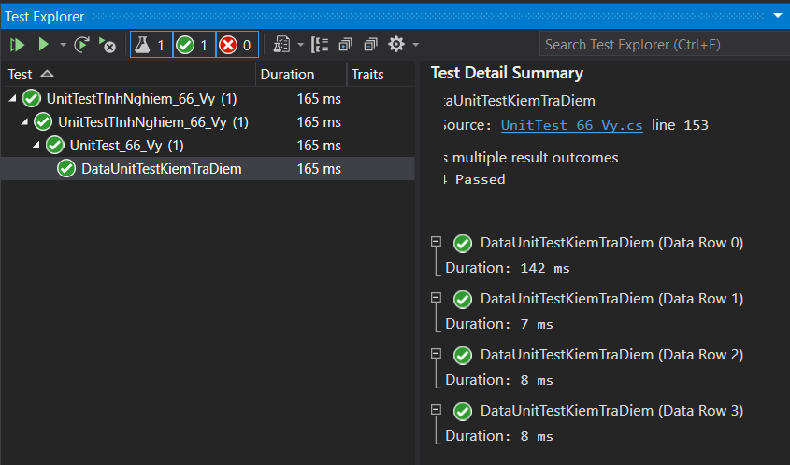

* Kết quả được ghi vào file DataUnitTestKiemTRaDiem_66_Vy

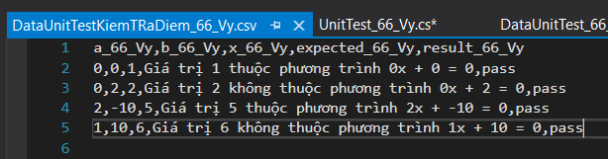

Kết quả:

a_66_Vy,b_66_Vy,x_66_Vy,expected_66_Vy,result_66_Vy

0,0,1,Giá trị 1 thuộc phương trình 0x + 0 = 0,pass

0,2,2,Giá trị 2 không thuộc phương trình 0x + 2 = 0,pass

2,-10,5,Giá trị 5 thuộc phương trình 2x + -10 = 0,pass

1,10,6,Giá trị 6 không thuộc phương trình 1x + 10 = 0,pass

# 4. Webdriver: Test chức năng trang tienichsv.ou.edu.vn

## 4.1. Thực hiện chức năng đăng nhập

### Bước 1. Thêm thư viện Selenium(thư viện hỗ trợ kiểm thử tự động mã nguồn mở)

* Ở thanh Menu chọn “Tools”
* Chọn “NuGet Package Manager”
* Chọn “Manage NuGet Packages for Solution...”



* Nhấn chọn “Browse”
* Thực hiện tìm kiếm từ khoá “selenium”
* Thực hiện install “Selenium.WebDriver” phiên bản 4.18.1 và “Selenium.WebDriver.ChromeDriver” phiên bản 123.0.6312.5800 (thực hiện lần lược với từng tool với thao tác nhau nhau) và click chọn “Project” ( chọn chữ Project có nghĩa là toàn bộ project của chúng ta đều được cài đặt thư viện)
* Chọn “Install” để cài đặt

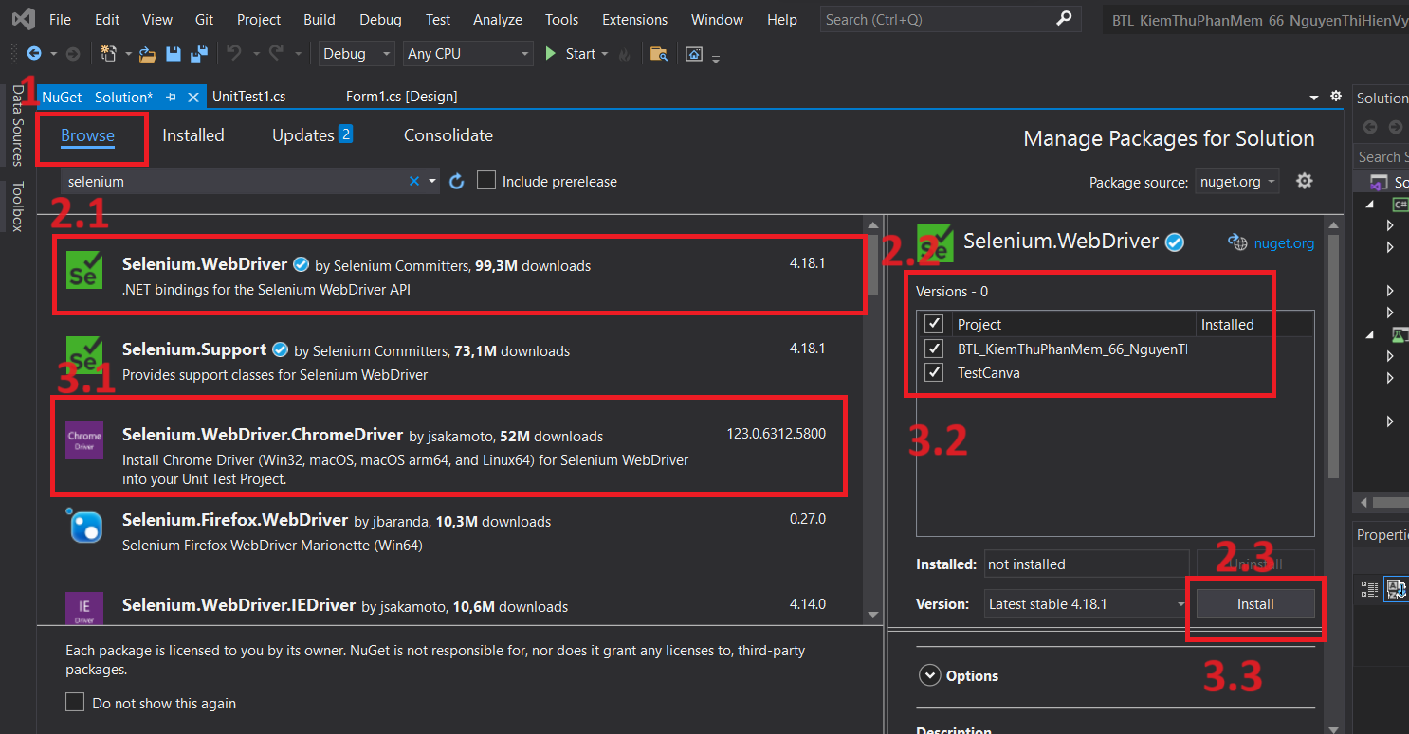

* Bấn chọn “Installed” để kiểm tra lại các thư viện đã chọn

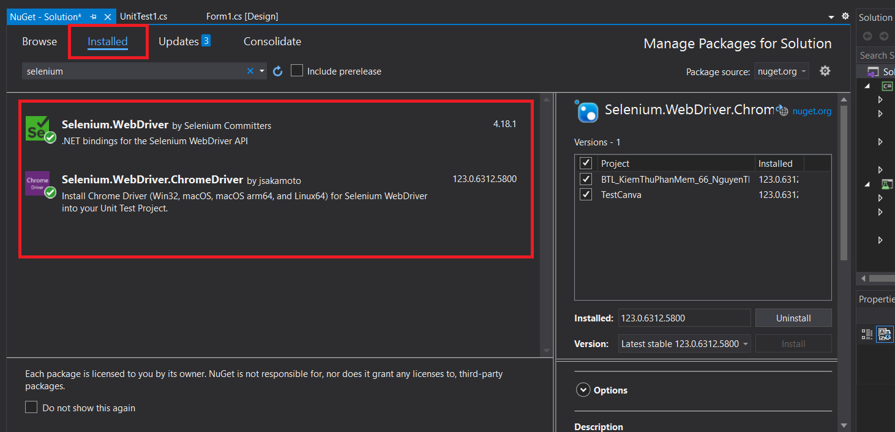

### Bước 2. Tạo file test mới có tên là “TestSelenium_66_Vy”

* Tại project “UnitTestTInhNghiem_66_Vy” nhấn chuột phải, chọn “add”, chọn “unit test”

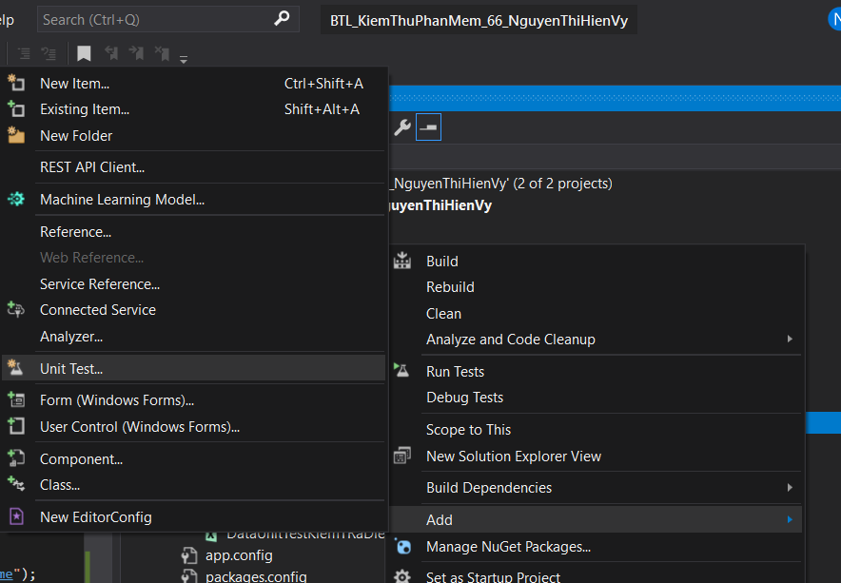

* Nhấn chuột phải chọn “rename”đổi tên unit test vừa tạo thành “TestSelenium_66_Vy”

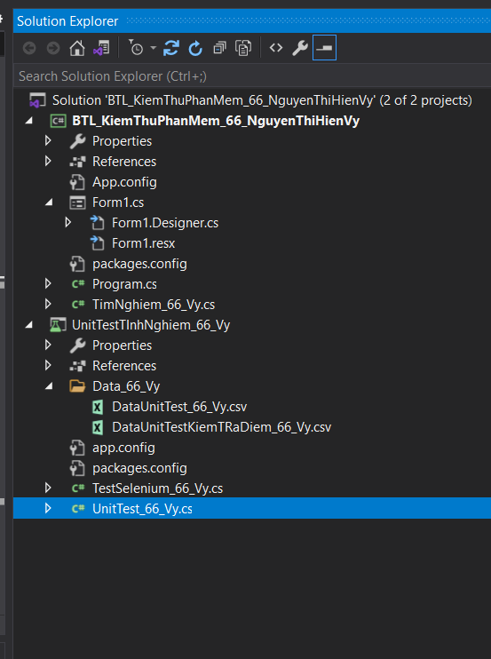

### *Bước 3. Viết code thực hiện đăng nhập (viết tại file* TestSelenium_66_Vy*.cs*)

* Thực hiện import OpenQA.Selenium; và OpenQA.Selenium.Chrome;

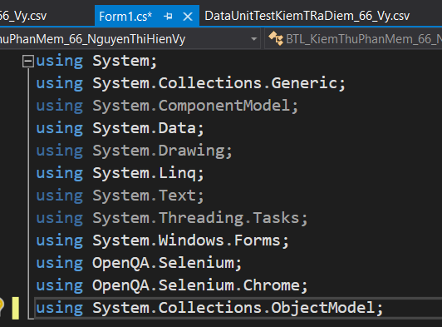

Code:

using OpenQA.Selenium;

using OpenQA.Selenium.Chrome;

* Viết code khởi chạy trang web

Tạo tets case có tên là “DangNhap_XemThoiKhoaBieuTuanTheoMonHoc_66_Vy” và viết code để chạy trang web tieníchv.ou.edu.vn

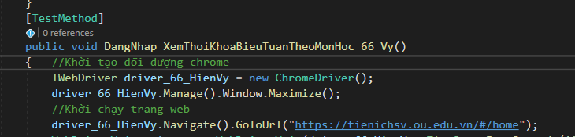

Code:  
public void DangNhap_XemThoiKhoaBieuTuanTheoMonHoc_66_Vy()

{ //Khởi tạo đối dượng chrome

IWebDriver driver_66_HienVy = new ChromeDriver();

driver_66_HienVy.Manage().Window.Maximize();

//Khởi chạy trang web

driver_66_HienVy.Navigate().GoToUrl("https://tienichsv.ou.edu.vn/#/home");

* Sau khi chạy ta có kết quả như hình dưới, tiếp theo chũng ta cần thực hiện nhấn vào nút đăng nhập để đăng nhập (trước khi thược hiện lấy element đăng nhập nên chờ vài giây để trang web được cập nhập hoàn toàn tránh lỗi)



Code:  
WebDriverWait wait = new WebDriverWait (driver_66_HienVy, TimeSpan.FromSeconds(10));

//Chờ 5s để các element được cập nhập đủ

driver_66_HienVy.Manage().Timeouts().ImplicitWait = TimeSpan.FromSeconds(5);

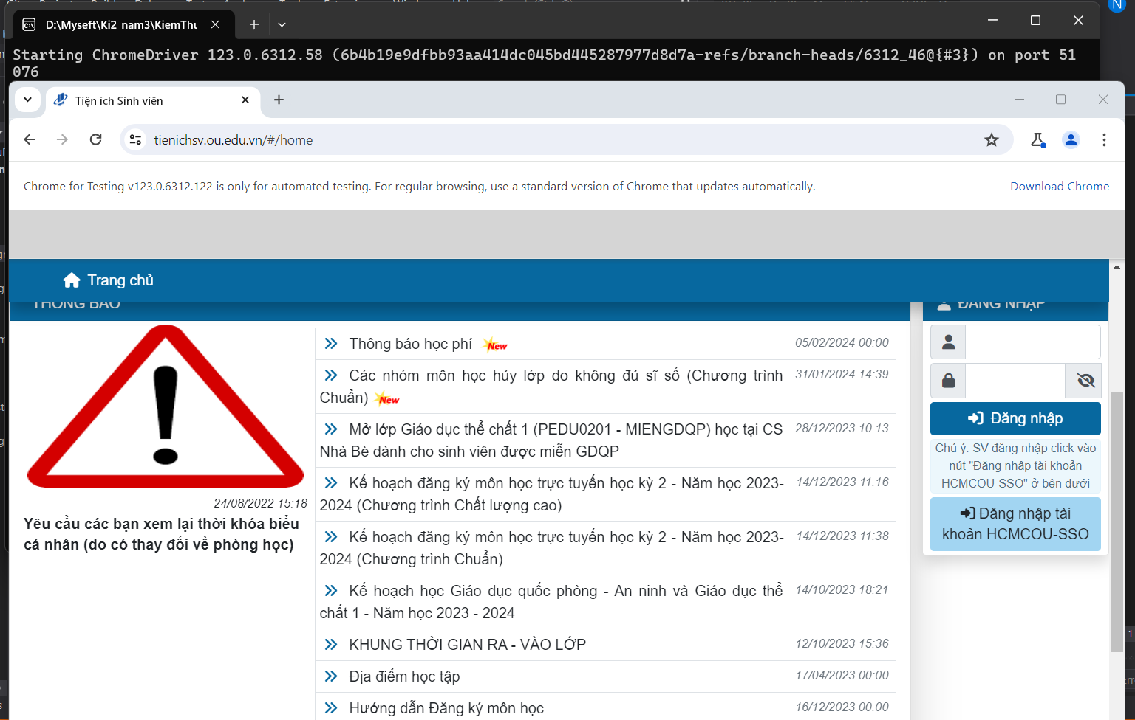

**66_Vy**

* Viết code lấy element đăng nhập và click nút đăng nhập

+ Trỏ chuột vào nút “Đăng nhập tài khoản HCMOU-SSO” -> nhấn chuột phải -> “chọn Insspect”

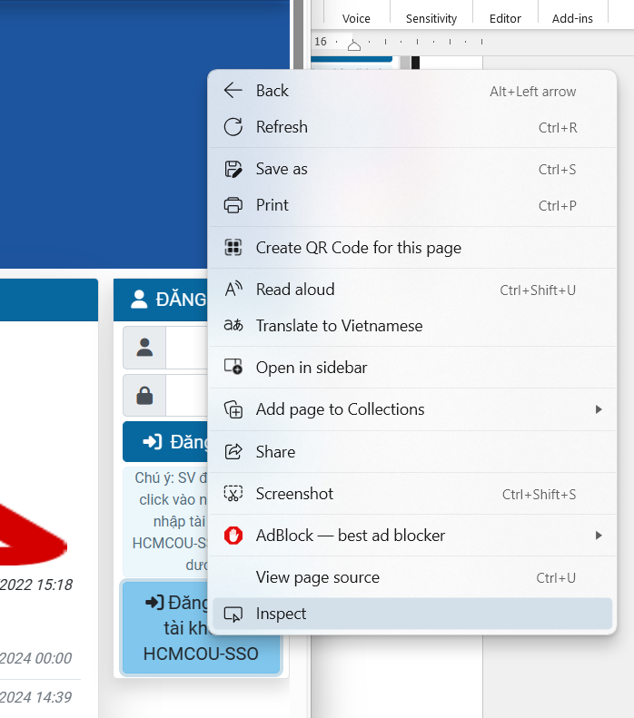

**2**

**1**

+ Lấy element bằng By.Xpath (tìm đựa trên chuỗi xpath)

* Tại “elements” trỏ ở nút đăng nhập
* Nhấp chuột phải -> chọn copy -> chọn “Copy Xpath”

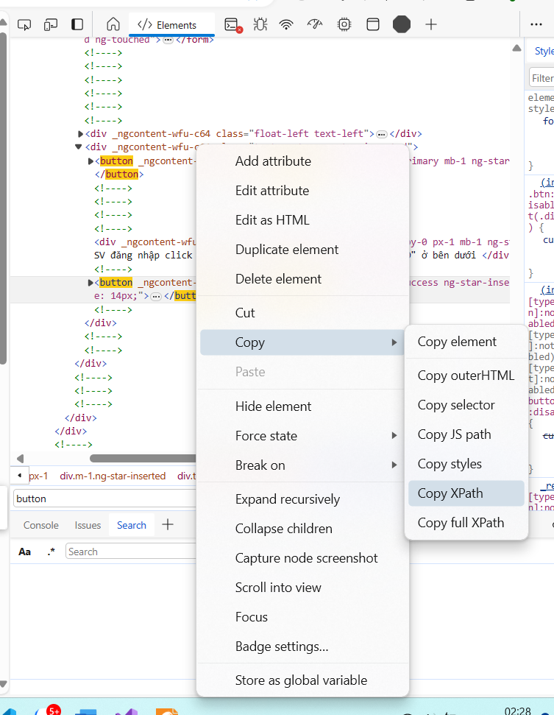

**3**

**2**

**1**

* Viết code lấy element (đường dẫn copy ở bước trên dán ở trong code chỗ By.Xpath(“dán đường dẫn copy được ở đây”)) rồi thực hiện click vào element này

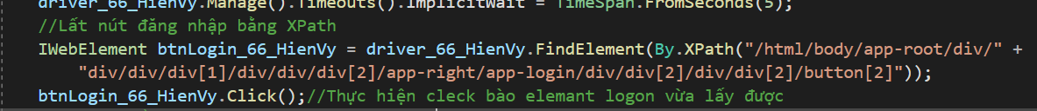

Code:  
 //Lất nút đăng nhập bằng XPath

IWebElement btnLogin_66_HienVy = driver_66_HienVy.FindElement(By.XPath("/html/body/app-root/div/" +

"div/div/div[1]/div/div/div[2]/app-right/app-login/div/div[2]/div/div[2]/button[2]"));

btnLogin_66_HienVy.Click();//Thực hiện cleck bào elemant logon vừa lấy được

* Sau khi chạy, ta sẽ có kết quả là khởi chạy trang xác thực đăng nhập, ta phải thực hiện chuyển trang và thấy 3 element gồm ô nhập mssv, mật khẩu và nút đăng nhập

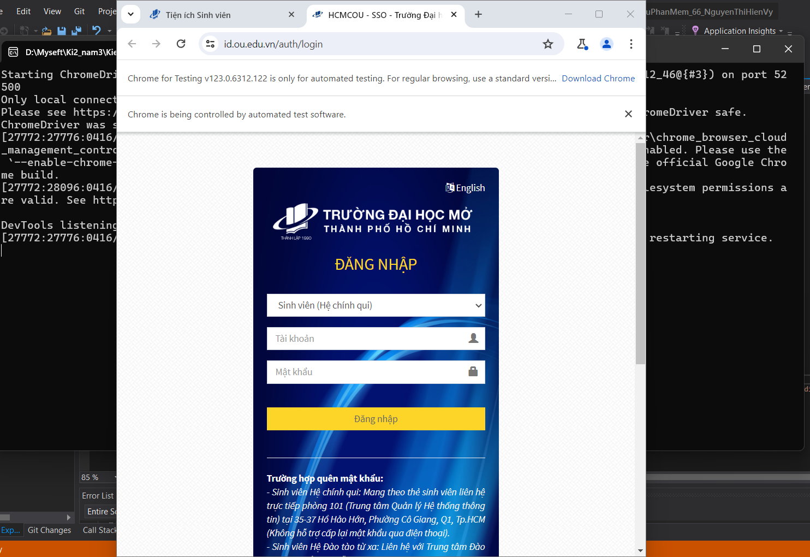

**3**

**1**

**2**

+ Lấy element input và nút đăng nhập bằng By.TagName và By.ClassName

* Thực hiện inspect các ô nhập liệu tương tự trên, lấy 2 ô nhập liệu bằng By.TagName

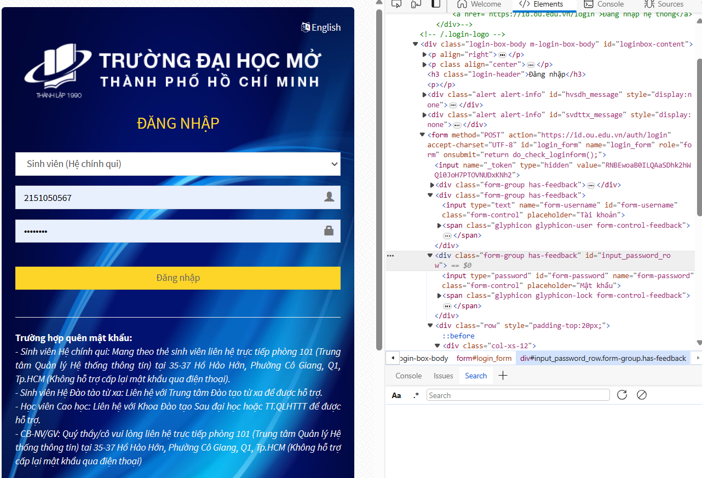

**2**

**1**

* Lấy nút đăng nhập bằng By.ClassName

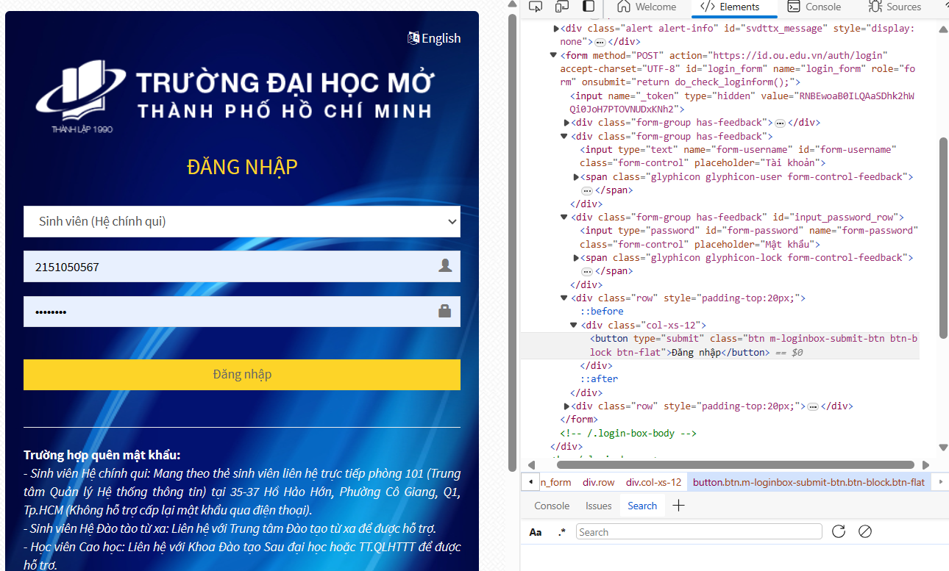

* Viết code lấy 3 element này, tương tự như trên ta sẽ chờ 1 vài giây

Vì cửa số chạy trang xác thực đăng nhập là 1 cửu số mới vì vậy cần phải chuyển sang cửu sổ mới bằng cách lấy tất cả cửa sổ đang mở sau đó đếm và chuyển đến cửu sổ cuối cùng trang danh sách

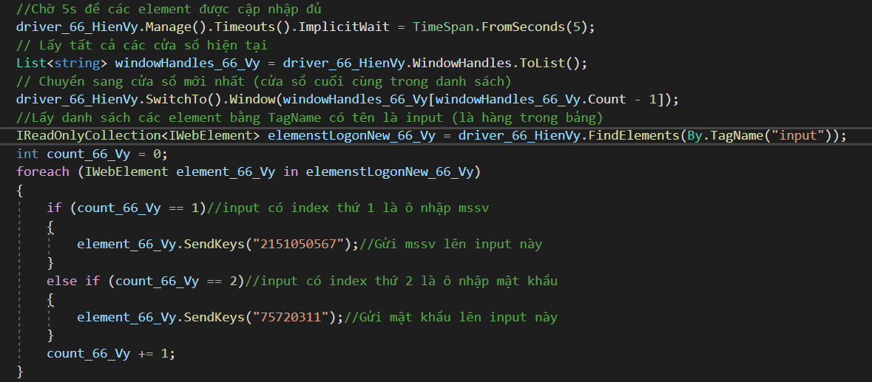

Code:  
 //Chờ 5s để các element được cập nhập đủ

driver_66_HienVy.Manage().Timeouts().ImplicitWait = TimeSpan.FromSeconds(5);

// Lấy tất cả các cửa sổ hiện tại

List<string> windowHandles_66_Vy = driver_66_HienVy.WindowHandles.ToList();

// Chuyển sang cửa sổ mới nhất (cửa sổ cuối cùng trong danh sách)

driver_66_HienVy.SwitchTo().Window(windowHandles_66_Vy[windowHandles_66_Vy.Count - 1]);

//Lấy danh sách các element bằng TagName có tên là input (là hàng trong bảng)

IReadOnlyCollection<IWebElement> elemenstLogonNew_66_Vy = driver_66_HienVy.FindElements(By.TagName("input"));

int count_66_Vy = 0;

foreach (IWebElement element_66_Vy in elemenstLogonNew_66_Vy)

{

if (count_66_Vy == 1)//input có index thứ 1 là ô nhập mssv

{

element_66_Vy.SendKeys("2151050567");//Gửi mssv lên input này

}

else if (count_66_Vy == 2)//input có index thứ 2 là ô nhập mật khẩu

{

element_66_Vy.SendKeys("****Điền mật khẩu****");//Gửi mật khẩu lên input này

}

count_66_Vy += 1;

}

* Sau khi chạy ta có kết quả đăng nhập thành công

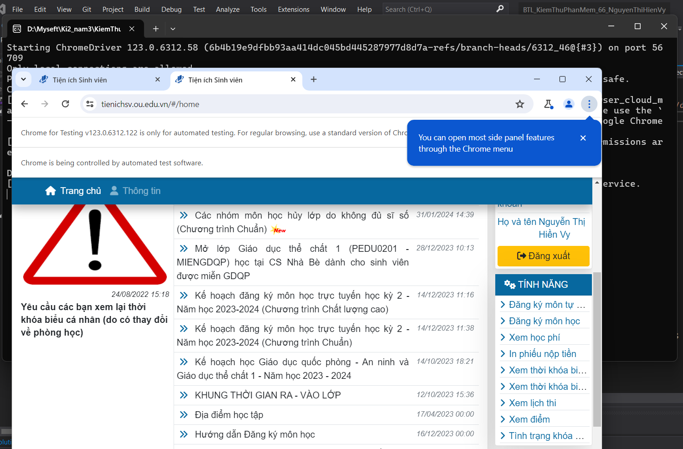

## 4.2. Thực hiện chức năng xem thời khoá biểu (TC1 : thực hiện xem thời khoá biểu thành công)

### **Bước 1.** Thực hiện các bước thêm thư viện Selenium, vì chung project nên thao tác này không cần lặp lại

### **Bước 2**. Lấy element xem thời khoá biểu và thực hiện các thao tác xem thời khoá biểu tuần

#### **Bước 2.1.** Sau khi thực hiện đăng nhập ta thực hiện nhấn nút “Xem thời khoá biểu tuần”

* Lấy element “Xem thời khoá biểu tuần” bằng By.Id

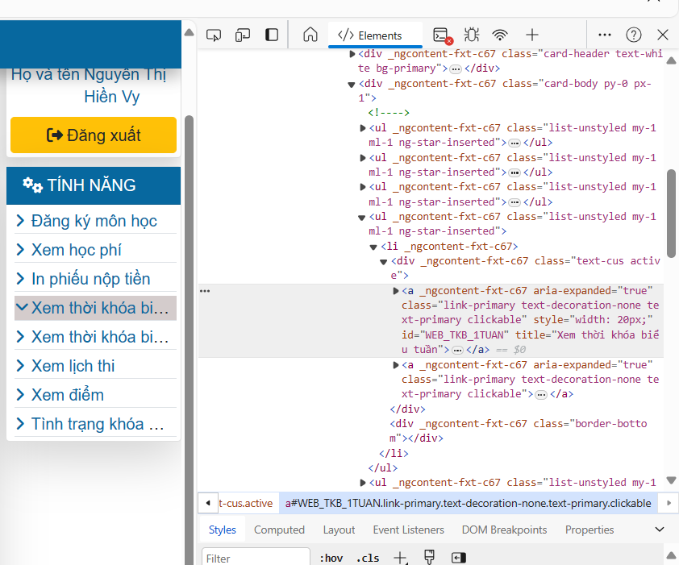



Code:  
//Lấy element xem thời khoá biểu tuần

IWebElement btnViewTimetable_66_HienVy = driver_66_HienVy.FindElement(By.Id("WEB_TKB_1TUAN"));

btnViewTimetable_66_HienVy.Click();

#### **Bước 2.2.** Lấy element chọn thời khoá biểu và nhấn vào đó để danh sách các loại thời khoá biểu hiện ra

* Lấy bằng Xpath và thực hiện nhấn nút

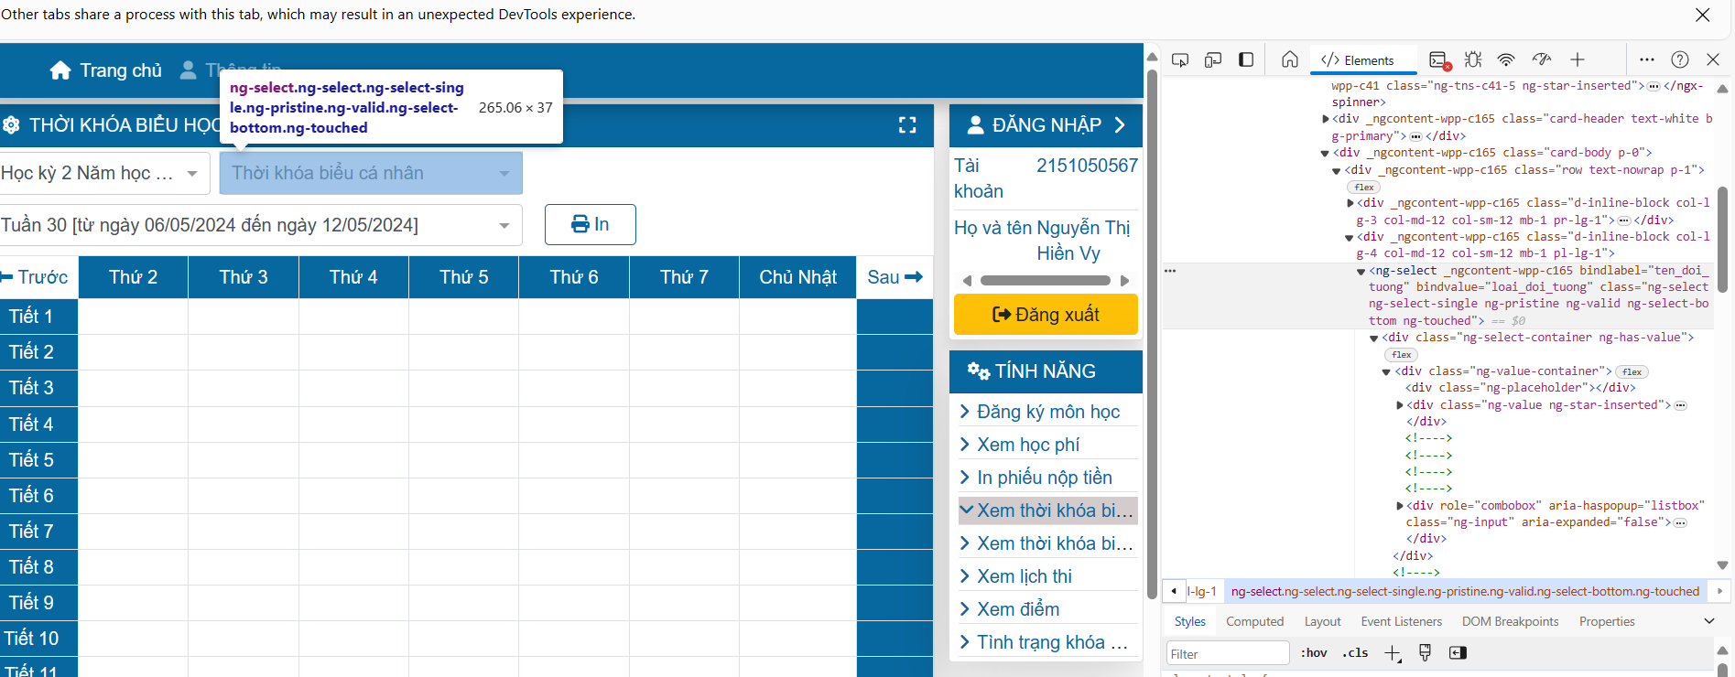



Code:  
 driver_66_HienVy.Manage().Timeouts().ImplicitWait = TimeSpan.FromSeconds(15);

//Lấy element chọn thời khoá biểu

IWebElement btnViewTimetableList_66_HienVy = driver_66_HienVy.FindElement(By.XPath("//*[@id='fullScreen']/div[2]/div[1]/div[2]/ng-select"));

driver_66_HienVy.Manage().Timeouts().ImplicitWait = TimeSpan.FromSeconds(15);

//Click vào element này để danh sách các thời khoá biểu được hiện ra

btnViewTimetableList_66_HienVy.Click();

#### **Bước 2.3.** Lấy element cha chứa danh sách các loại thời khoá biểu và nhấn chọn “Thời khoá biểu môn học”

* Lấy element cha bằng ClassName: “crollable-content”
* Lấy danh sách element các loại thời khoá biểu bằng TagName

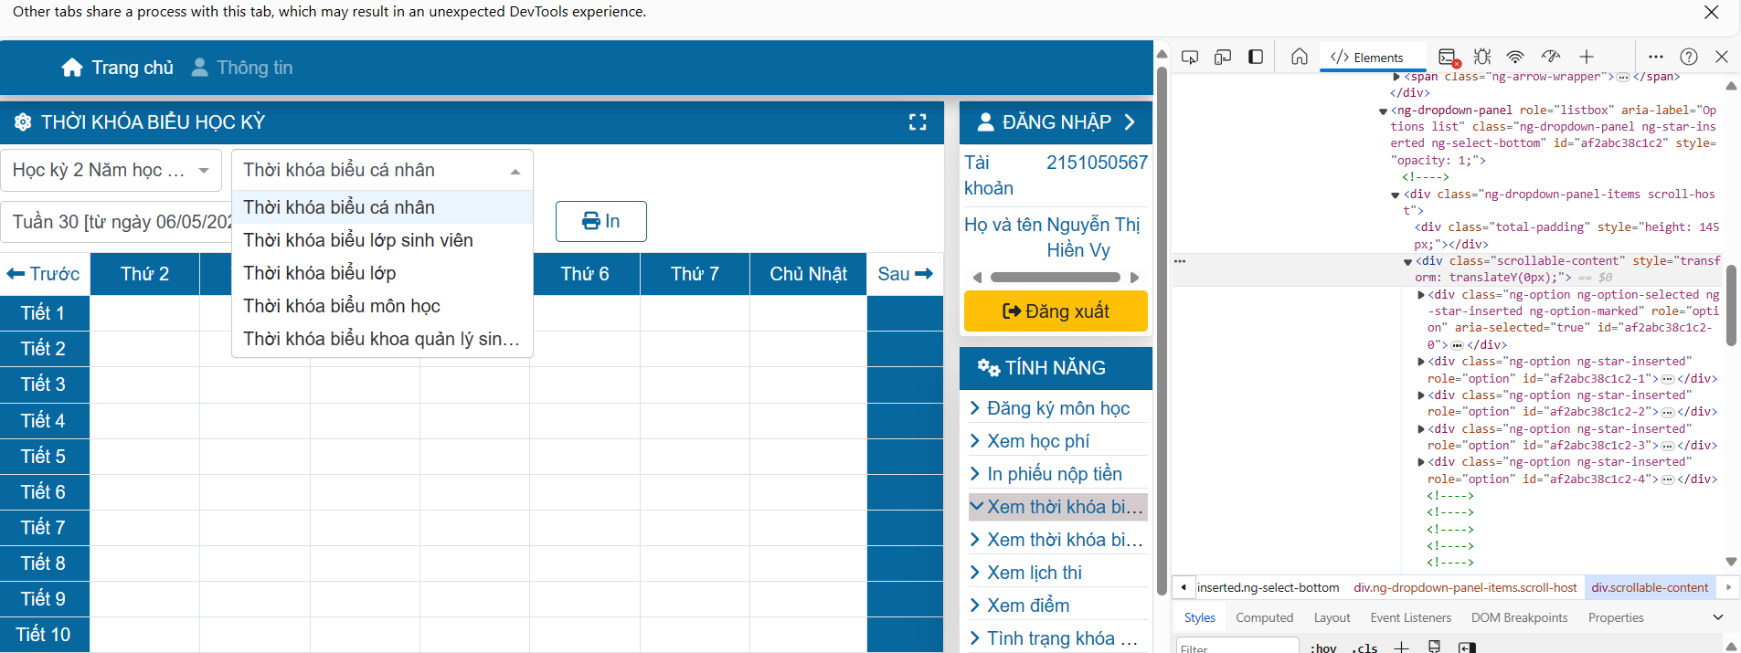

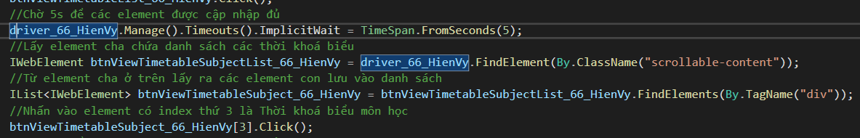

Code:  
 //Lấy element cha chứa danh sách các thời khoá biểu

IWebElement btnViewTimetableSubjectList_66_HienVy = driver_66_HienVy.FindElement(By.ClassName("scrollable-content"));

//Từ element cha ở trên lấy ra các element con lưu vào danh sách

IList<IWebElement> btnViewTimetableSubject_66_HienVy = btnViewTimetableSubjectList_66_HienVy.FindElements(By.TagName("div"));

//Nhấn vào element có index thứ 3 là Thời khoá biểu môn học

btnViewTimetableSubject_66_HienVy[3].Click();

#### **Bước 2.4.** Lấy element gửi từ khoá lên để tìm thời khoá biểu theo môn học

* Lấy element cha chứa input để gửi key bằng XPath: “/html/body/app-root/div/div/div/div[1]/div/div/div[1]/app-thoikhoabieu-tuan/div/div[2]/div[1]/div[3]”
* Lấy element input gửi key “Kiểm thử phần mềm” bằng Xpath: “//*[@id=\"fullScreen\"]/div[2]/div[1]/div[3]/ng-select/div/div/div[3]/input”  
  (Các bước lấy Xpath tương tự trên)

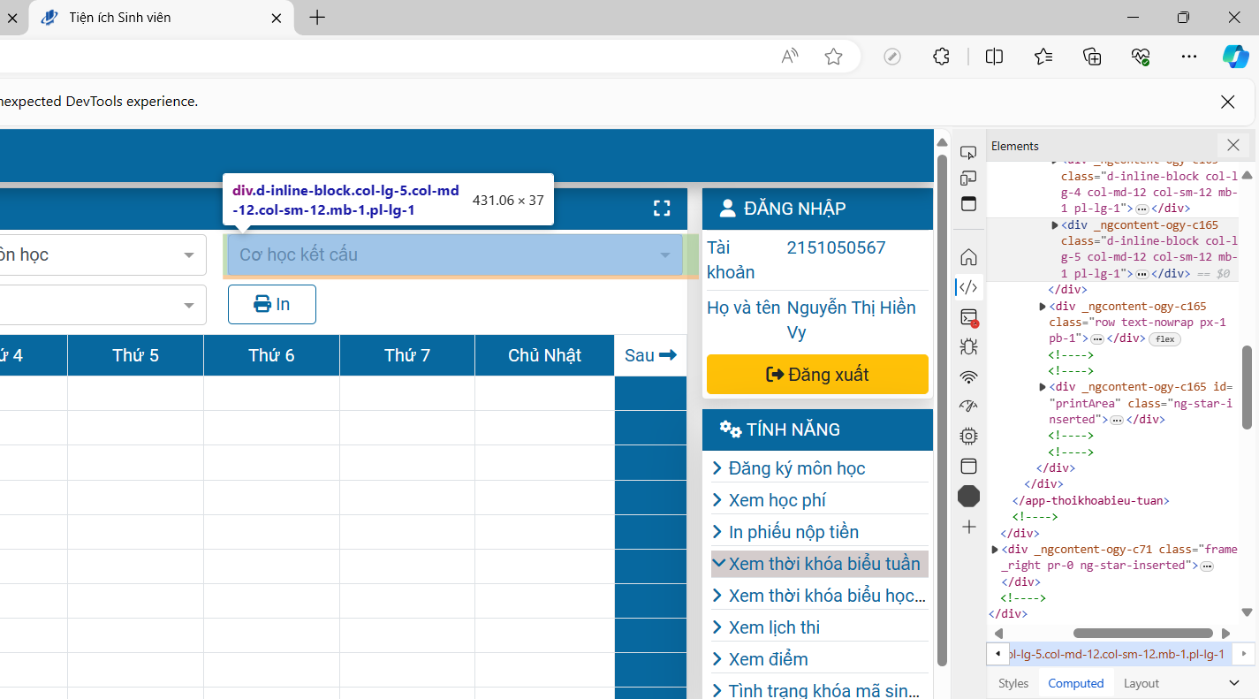

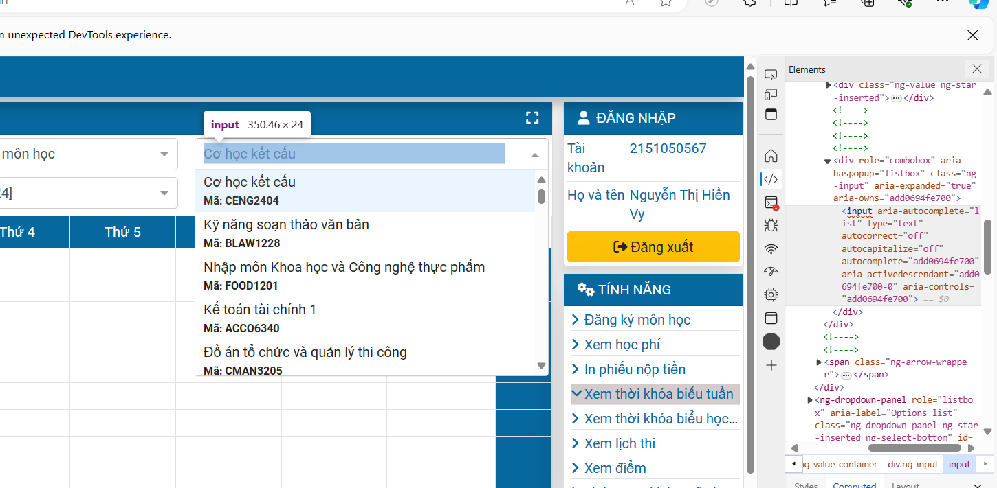

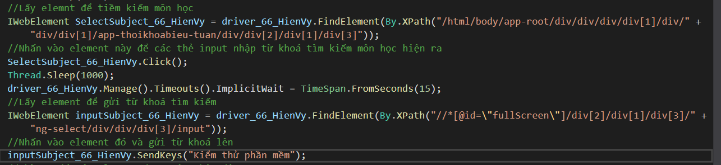

Code:  
 //Chờ 2s để các element được cập nhập đủ

Thread.Sleep(2000);

//Lấy elemnt để tiềm kiếm môn học

IWebElement SelectSubject_66_HienVy = driver_66_HienVy.FindElement(By.XPath("/html/body/app-root/div/div/div/div[1]/div/" +

"div/div[1]/app-thoikhoabieu-tuan/div/div[2]/div[1]/div[3]"));

//Nhấn vào element này để các thẻ input nhập từ khoá tìm kiếm môn học hiện ra

SelectSubject_66_HienVy.Click();

#### **Bước 2.5.** Chọn môn học mong muốn theo từ khoá đã cung cấp

* Lấy element cha chứa danh sách các môn học đã lọc: "/html/body/app-root/div/div/div/div[1]/div/div/div[1]/app-thoikhoabieu-tuan/div/div[2]/div[1]/div[3]/ng-select/ng-dropdown-panel/div/div[2]”
* Thực hiện click vào môn học mong muốn

(Các bước lấy Xpath tương tự trên)

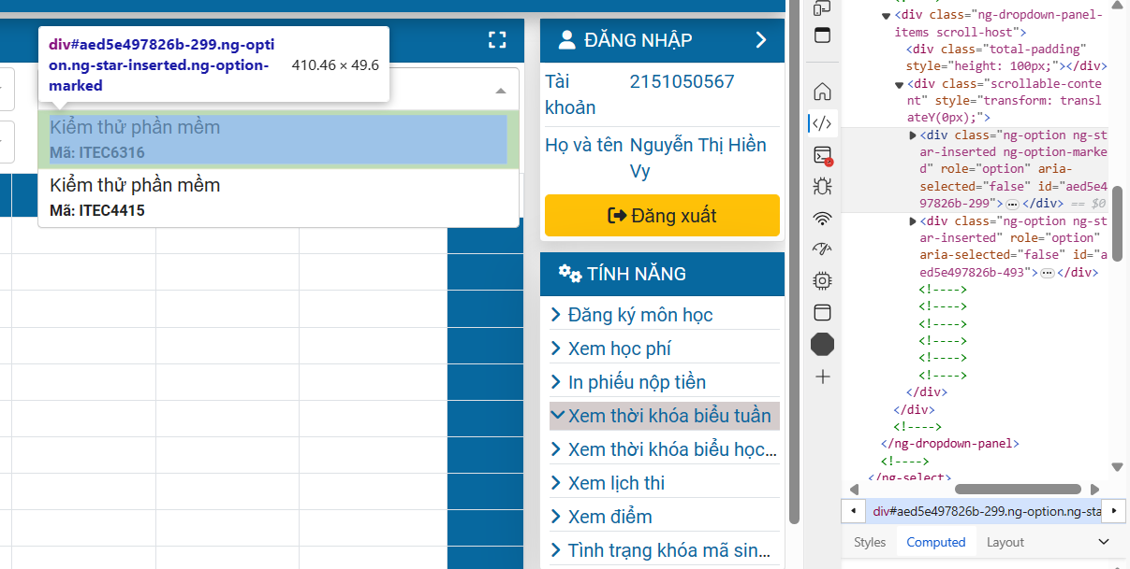

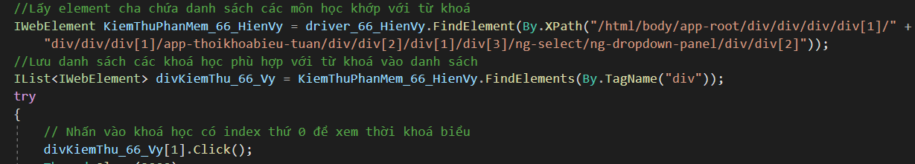

Code:  
 IWebElement KiemThuPhanMem_66_HienVy = driver_66_HienVy.FindElement(By.XPath("/html/body/app-root/div/div/div/div[1]/" +

"div/div/div[1]/app-thoikhoabieu-tuan/div/div[2]/div[1]/div[3]/ng-select/ng-dropdown-panel/div/div[2]"));

//Lưu danh sách các khoá học phù hợp với từ khoá vào danh sách

IList<IWebElement> divKiemThu_66_Vy = KiemThuPhanMem_66_HienVy.FindElements(By.TagName("div"));

try

{

// Nhấn vào khoá học có index thứ 0 để xem thời khoá biểu

divKiemThu_66_Vy[1].Click();

#### **Bước 2.6.** Chọn môn học mong muốn theo từ khoá đã cung cấp

* Lấy element chọn thời gian xem thời khoá biểu
* Chọn thời gian muốn xem thời khoá biểu

(Các bước lấy Xpath tương tự trên)

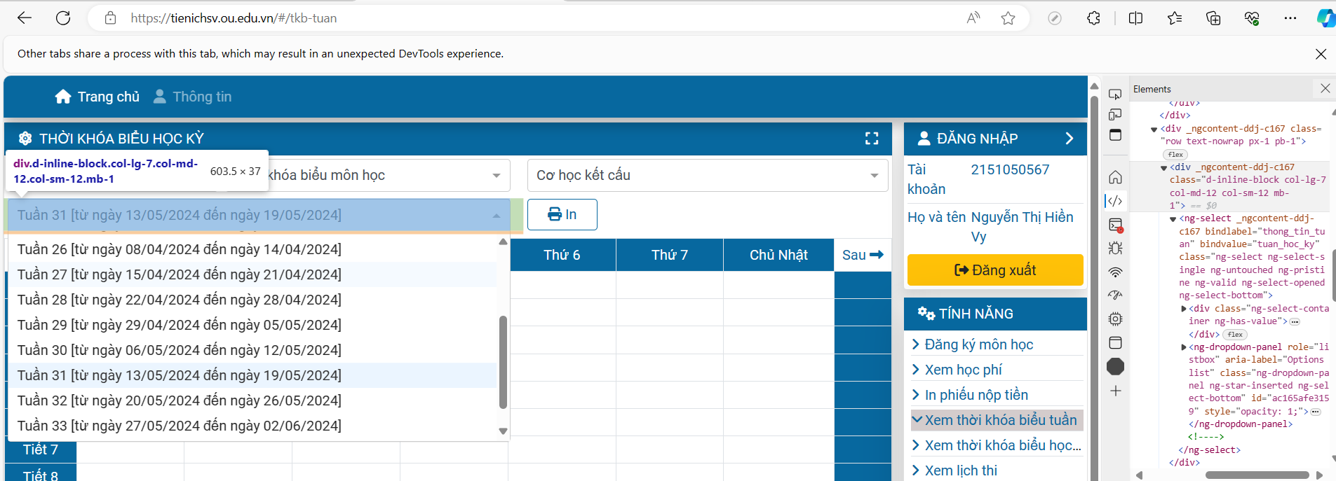



Code:  
 //Lấy element chọn thời gian xem thời khoá biểu

IWebElement dayCha_66_Vy = driver_66_HienVy.FindElement(By.XPath("/html/body/app-root/div/div/div/div[1]/div/div" +

"/div[1]/app-thoikhoabieu-tuan/div/div[2]/div[2]"));

//Click để danh sách thời gian hiện ra

dayCha_66_Vy.Click();

Thread.Sleep(2000);

//Chọn thời gian mong muốn

IWebElement listDay_66_Vy = driver_66_HienVy.FindElement(By.XPath("/html/body/app-root/div/div/div/div[1]/div/" +

"div/div[1]/app-thoikhoabieu-tuan/div/div[2]/div[2]/div[1]/ng-select/ng-dropdown-panel/div/div[2]/div[6]"));

listDay_66_Vy.Click();

* Thực hiện ném ngoại lệ khi từ khoá gửi lên không tìm thấy môn nào phù hợp

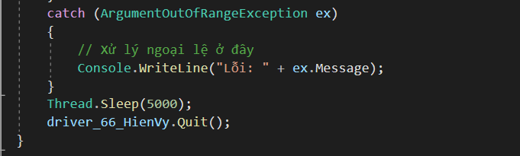

#### **Bước 2.4.** Kết quả sau khi chạy

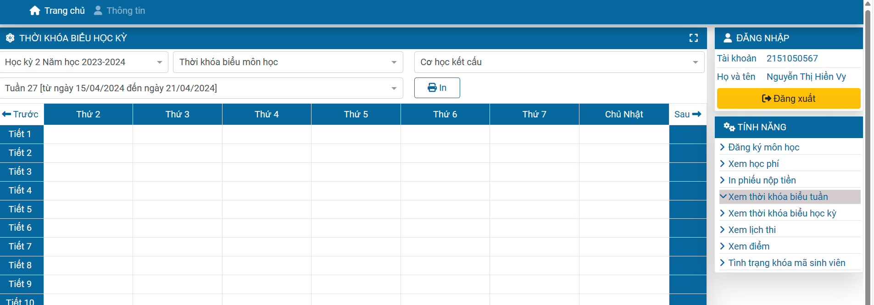

## 4.3. Thực hiện chức năng xem thời khoá biểu (TC2 : Thực hiện xem thời khoá biểu không thành công do không tìm thấy môn học theo từ khoá phù hợp)

Thực hiện các bước tương tự trên, nhưng khi gửi key ta gửi key là : 66_HienVy

Kết quả khi chạy : 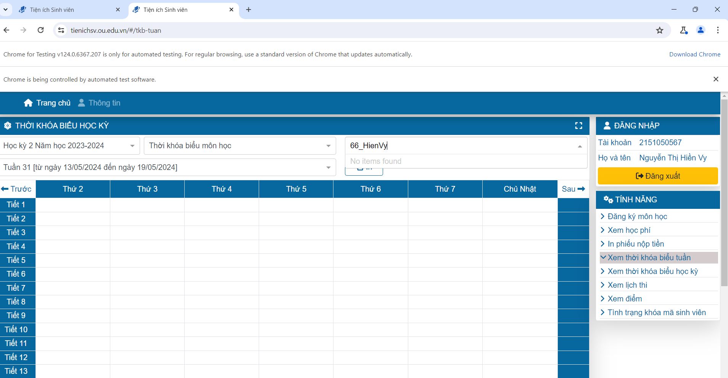

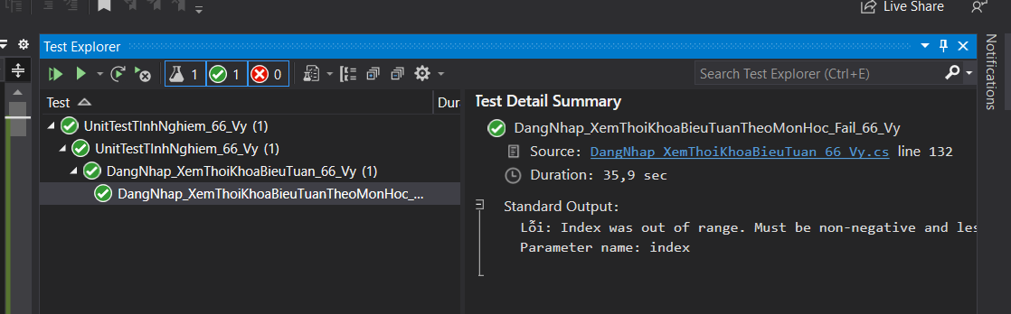

## 4.3. Thực hiện chức năng xem học phí

### **Bước 1.** Thực hiện các bước thêm thư viện Selenium, tạo file test mới có tên là : DangNhap_XemHocPhiCaoDuLieu_66_Vy.cs

### **Bước 2.** Thực hiện đăng nhập tương phần 4.1.

### **Bước 3.** Lấy element xem học phí và click vào element này bằng By.ID ( viết tiếp phần mã ở chức năng đăng nhập)

* Tương tự như trên ta nên chờ khoảng vài giây sau đó mới thực hiện lấy

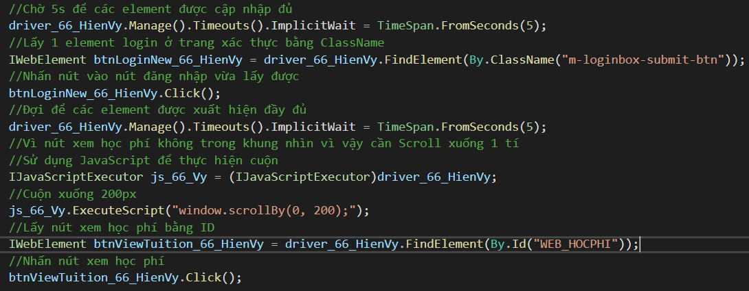

* Sau khi chạy ta có kết quả

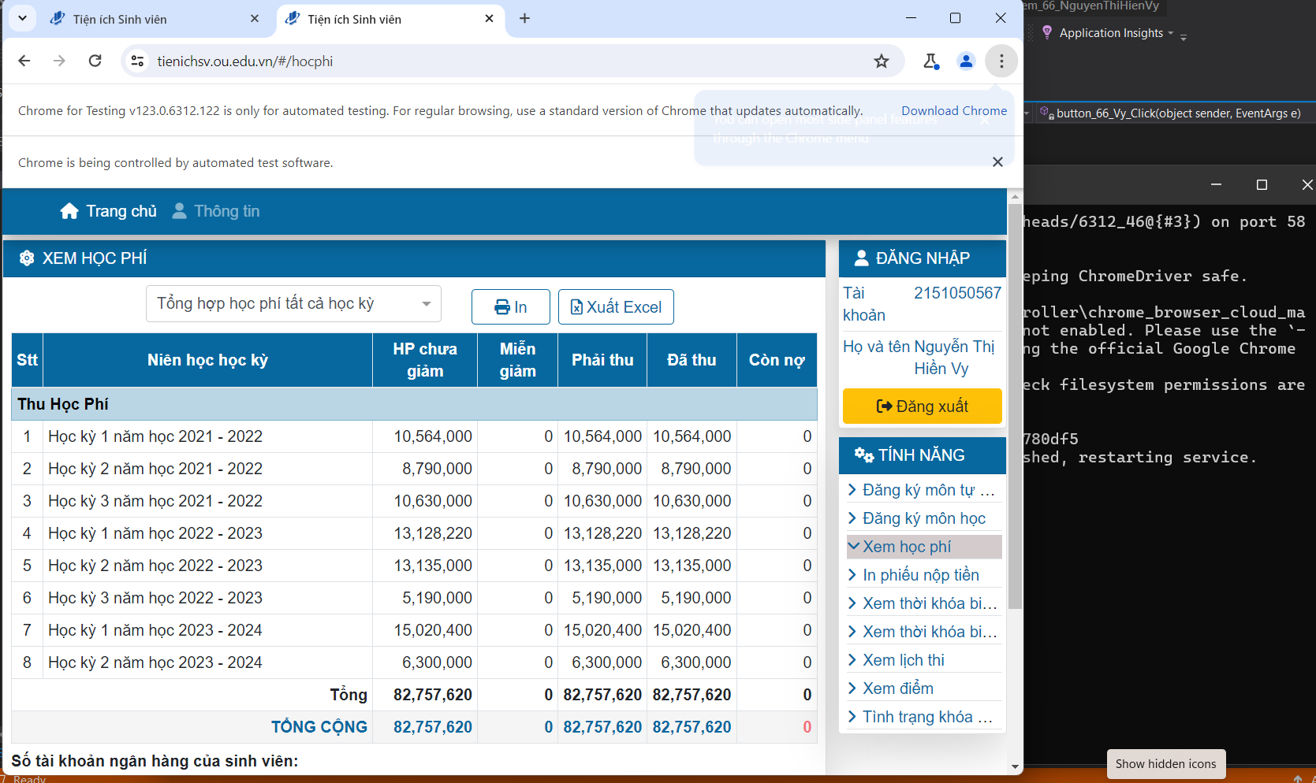

## 4.4. Cào dữ liệu học phí

### **Bước 1:** Thêm thư viện Microsoft.Office.Interop.Excel vào Referencse của project

* Lên trênh trình duyệt tìm kiếm và tải về và giải nén có được file Microsoft.Office.Interop.Excel.dll và lưu ở thư mục C:\Windows\SysWOW64

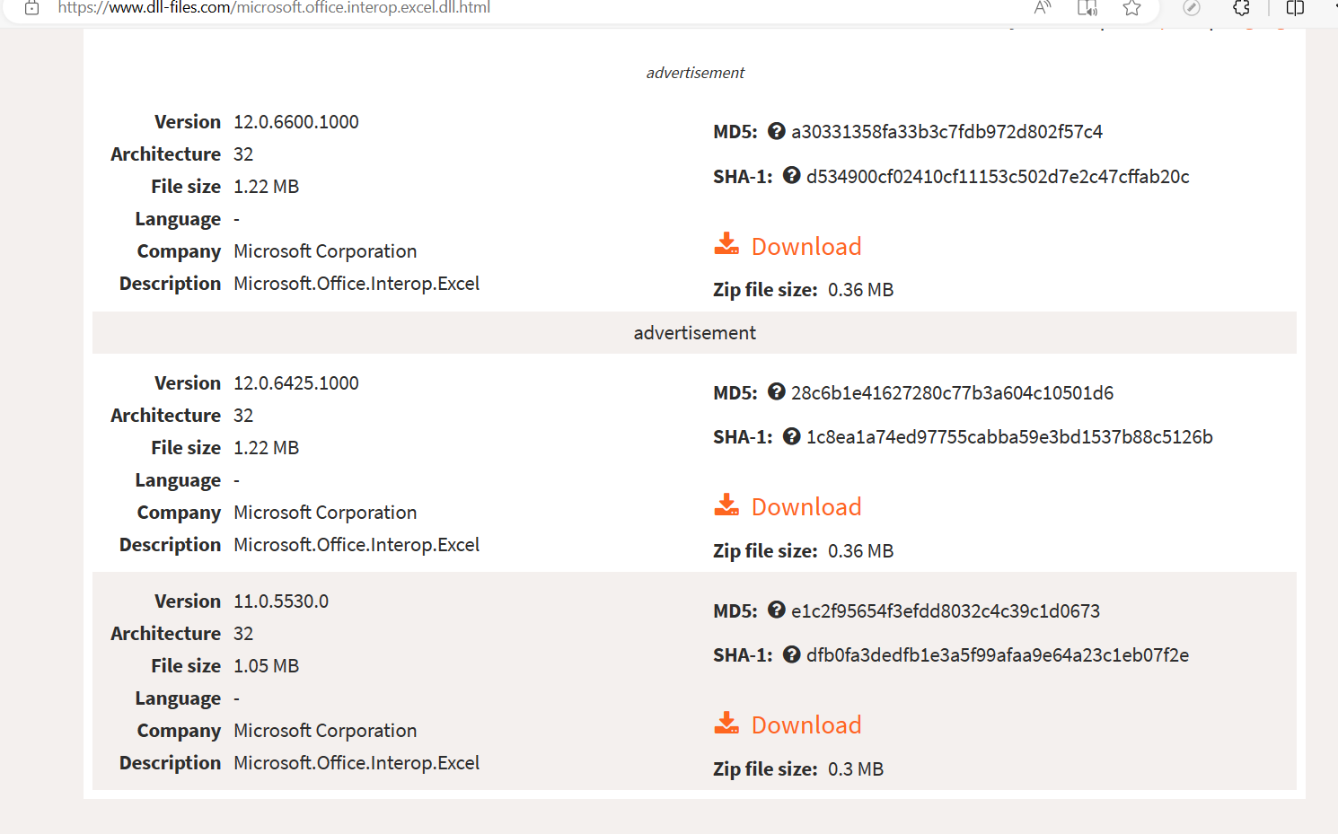

**1**

**2**

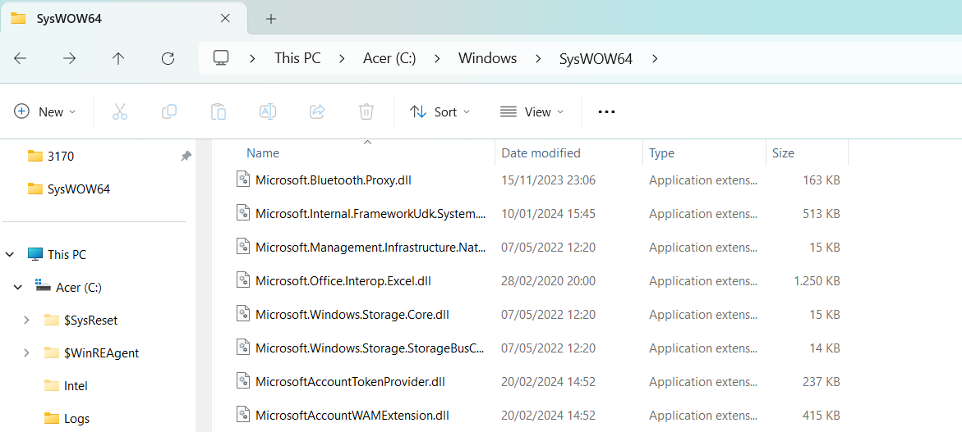

**66_Vy file này em đã từng tải từ trước nên có thười gian tải khá lâu về trước**

* Chuột phải tại “Rederencse” của project chọn “Add reference…”

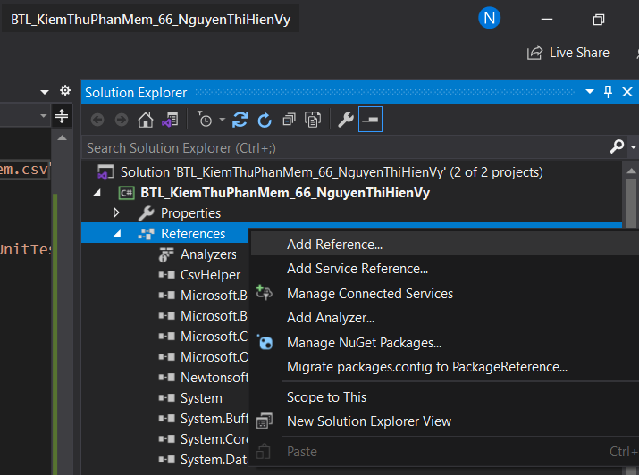

**2**

**1**

* Chọn “Browse” chọn đường dẫn đến file Microsoft.Office.Interop.Excel.dll vừa lưu lúc nãy rồi nhấn “Ok”

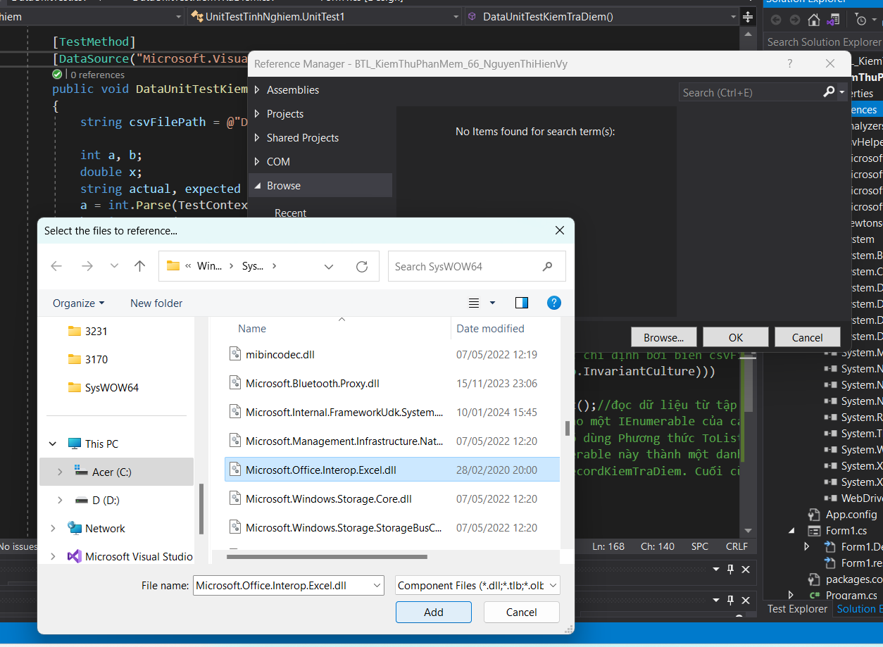

**1**

**4**

**5**

**2**

**3**

### **Bước 2:** Tạo 2 phương thức là TaoFileExcel_66_Vy gồm 4 tham số TaoFileExcel_66_Vy(DataTable dataTable, string sheetName, string title, string savePath) và button_66_Vy_Click ( viết tiếp phần tự động hoá phía trên)

* Thêm một số thư viện cần thiết

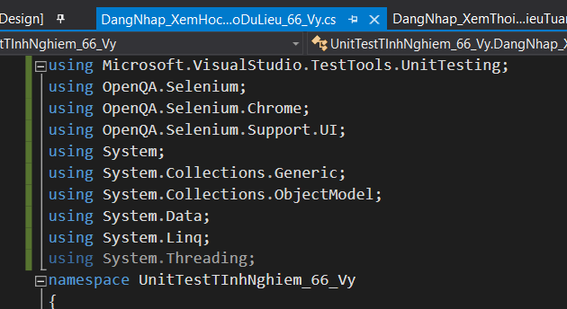

Code:

using Microsoft.VisualStudio.TestTools.UnitTesting;

using OpenQA.Selenium;

using OpenQA.Selenium.Chrome;

using OpenQA.Selenium.Support.UI;

using System;

using System.Collections.Generic;

using System.Collections.ObjectModel;

using System.Data;

using System.Linq;

using System.Threading;

* Tạo phương thức TaoFileExcel_66_Vy
* Tạo các đối tượng Excel

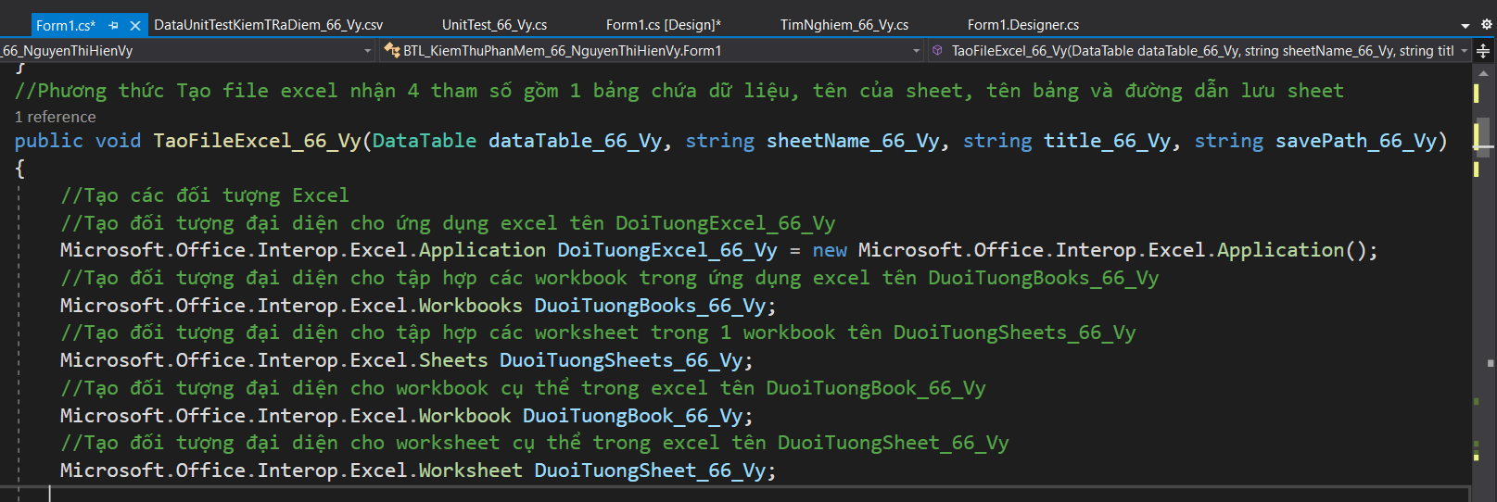

Code:   
public void TaoFileExcel_66_Vy(DataTable dataTable_66_Vy, string sheetName_66_Vy, string title_66_Vy, string savePath_66_Vy)

{

//Tạo các đối tượng Excel

//Tạo đối tượng đại diện cho ứng dụng excel tên DoiTuongExcel_66_Vy

Microsoft.Office.Interop.Excel.Application DoiTuongExcel_66_Vy = new Microsoft.Office.Interop.Excel.Application();

//Tạo đối tượng đại diện cho tập hợp các workbook trong ứng dụng excel tên DuoiTuongBooks_66_Vy

Microsoft.Office.Interop.Excel.Workbooks DuoiTuongBooks_66_Vy;

//Tạo đối tượng đại diện cho tập hợp các worksheet trong 1 workbook tên DuoiTuongSheets_66_Vy

Microsoft.Office.Interop.Excel.Sheets DuoiTuongSheets_66_Vy;

//Tạo đối tượng đại diện cho workbook cụ thể trong excel tên DuoiTuongBook_66_Vy

Microsoft.Office.Interop.Excel.Workbook DuoiTuongBook_66_Vy;

//Tạo đối tượng đại diện cho worksheet cụ thể trong excel tên DuoiTuongSheet_66_Vy

Microsoft.Office.Interop.Excel.Worksheet DuoiTuongSheet_66_Vy;

* Tạo mới 1 Excel WorkBook

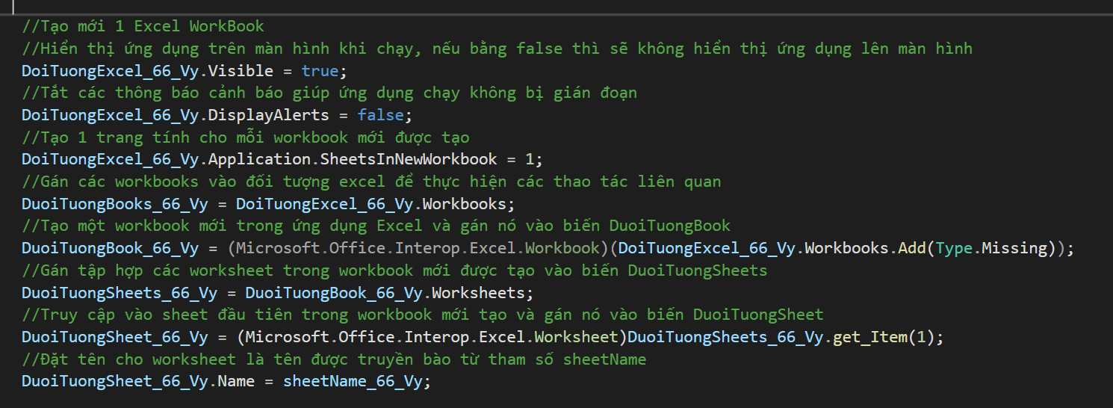

Code:   
//Tạo mới 1 Excel WorkBook

//Hiển thị ứng dụng trên màn hình khi chạy, nếu bằng false thì sẽ không hiển thị ứng dụng lên màn hình

DoiTuongExcel_66_Vy.Visible = true;

//Tắt các thông báo cảnh báo giúp ứng dụng chạy không bị gián đoạn

DoiTuongExcel_66_Vy.DisplayAlerts = false;

//Tạo 1 trang tính cho mỗi workbook mới được tạo

DoiTuongExcel_66_Vy.Application.SheetsInNewWorkbook = 1;

//Gán các workbooks vào đối tượng excel để thực hiện các thao tác liên quan

DuoiTuongBooks_66_Vy = DoiTuongExcel_66_Vy.Workbooks;

//Tạo một workbook mới trong ứng dụng Excel và gán nó vào biến DuoiTuongBook

DuoiTuongBook_66_Vy = (Microsoft.Office.Interop.Excel.Workbook)(DoiTuongExcel_66_Vy.Workbooks.Add(Type.Missing));

//Gán tập hợp các worksheet trong workbook mới được tạo vào biến DuoiTuongSheets

DuoiTuongSheets_66_Vy = DuoiTuongBook_66_Vy.Worksheets;

//Truy cập vào sheet đầu tiên trong workbook mới tạo và gán nó vào biến DuoiTuongSheet

DuoiTuongSheet_66_Vy = (Microsoft.Office.Interop.Excel.Worksheet)DuoiTuongSheets_66_Vy.get_Item(1);

//Đặt tên cho worksheet là tên được truyền bào từ tham số sheetName

DuoiTuongSheet_66_Vy.Name = sheetName_66_Vy;

* Tạo và căn chỉnh tiêu đề

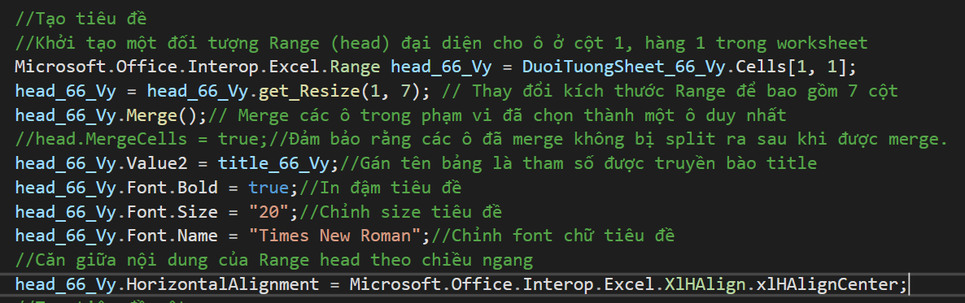

Code:  
//Tạo tiêu đề

//Khởi tạo một đối tượng Range (head) đại diện cho ô ở cột 1, hàng 1 trong worksheet

Microsoft.Office.Interop.Excel.Range head_66_Vy = DuoiTuongSheet_66_Vy.Cells[1, 1];

head_66_Vy = head_66_Vy.get_Resize(1, 7); // Thay đổi kích thước Range để bao gồm 7 cột

head_66_Vy.Merge();// Merge các ô trong phạm vi đã chọn thành một ô duy nhất

//head.MergeCells = true;//Đảm bảo rằng các ô đã merge không bị split ra sau khi được merge.

head_66_Vy.Value2 = title_66_Vy;//Gán tên bảng là tham số được truyền bào title

head_66_Vy.Font.Bold = true;//In đậm tiêu đề

head_66_Vy.Font.Size = "20";//Chỉnh size tiêu đề

head_66_Vy.Font.Name = "Times New Roman";//Chỉnh font chữ tiêu đề

//Căn giữa nội dung của Range head theo chiều ngang

head_66_Vy.HorizontalAlignment = Microsoft.Office.Interop.Excel.XlHAlign.xlHAlignCenter;

* Thiết lập giá trị tiêu đề vào ô

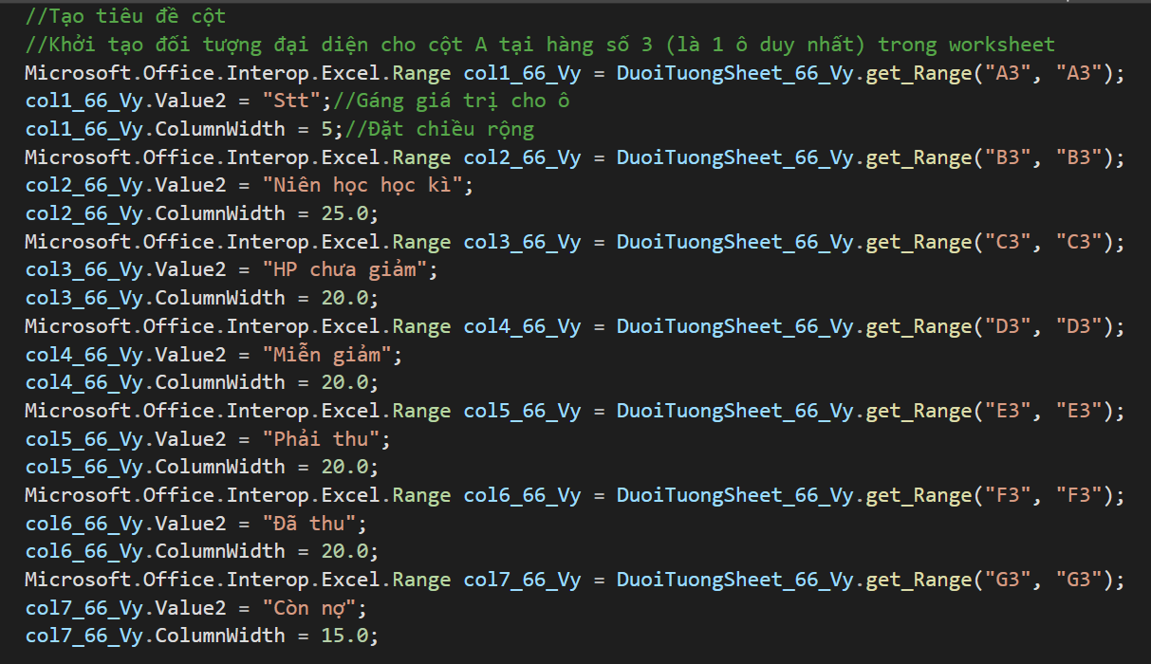

Code:

//Tạo tiêu đề cột

//Khởi tạo đối tượng đại diện cho cột A tại hàng số 3 (là 1 ô duy nhất) trong worksheet

Microsoft.Office.Interop.Excel.Range col1_66_Vy = DuoiTuongSheet_66_Vy.get_Range("A3", "A3");

col1_66_Vy.Value2 = "Stt";//Gáng giá trị cho ô

col1_66_Vy.ColumnWidth = 5;//Đặt chiều rộng

Microsoft.Office.Interop.Excel.Range col2_66_Vy = DuoiTuongSheet_66_Vy.get_Range("B3", "B3");

col2_66_Vy.Value2 = "Niên học học kì";

col2_66_Vy.ColumnWidth = 25.0;

Microsoft.Office.Interop.Excel.Range col3_66_Vy = DuoiTuongSheet_66_Vy.get_Range("C3", "C3");

col3_66_Vy.Value2 = "HP chưa giảm";

col3_66_Vy.ColumnWidth = 20.0;

Microsoft.Office.Interop.Excel.Range col4_66_Vy = DuoiTuongSheet_66_Vy.get_Range("D3", "D3");

col4_66_Vy.Value2 = "Miễn giảm";

col4_66_Vy.ColumnWidth = 20.0;

Microsoft.Office.Interop.Excel.Range col5_66_Vy = DuoiTuongSheet_66_Vy.get_Range("E3", "E3");

col5_66_Vy.Value2 = "Phải thu";

col5_66_Vy.ColumnWidth = 20.0;

Microsoft.Office.Interop.Excel.Range col6_66_Vy = DuoiTuongSheet_66_Vy.get_Range("F3", "F3");

col6_66_Vy.Value2 = "Đã thu";

col6_66_Vy.ColumnWidth = 20.0;

Microsoft.Office.Interop.Excel.Range col7_66_Vy = DuoiTuongSheet_66_Vy.get_Range("G3", "G3");

col7_66_Vy.Value2 = "Còn nợ";

col7_66_Vy.ColumnWidth = 15.0;

* Thiết lập định dạng cho title

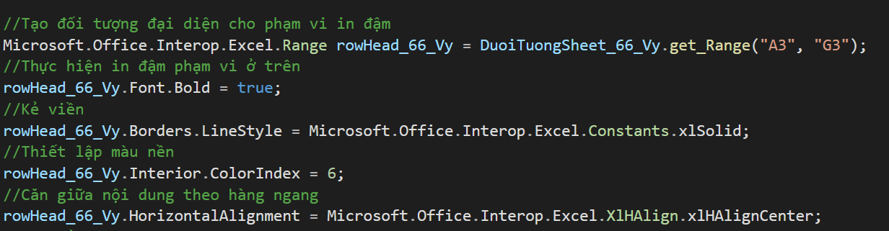

* Nhập dữ liệu vào mảng và thiết lập vùng nhập dữ liệu, nhập dữ liệu và đóng ứng dụng

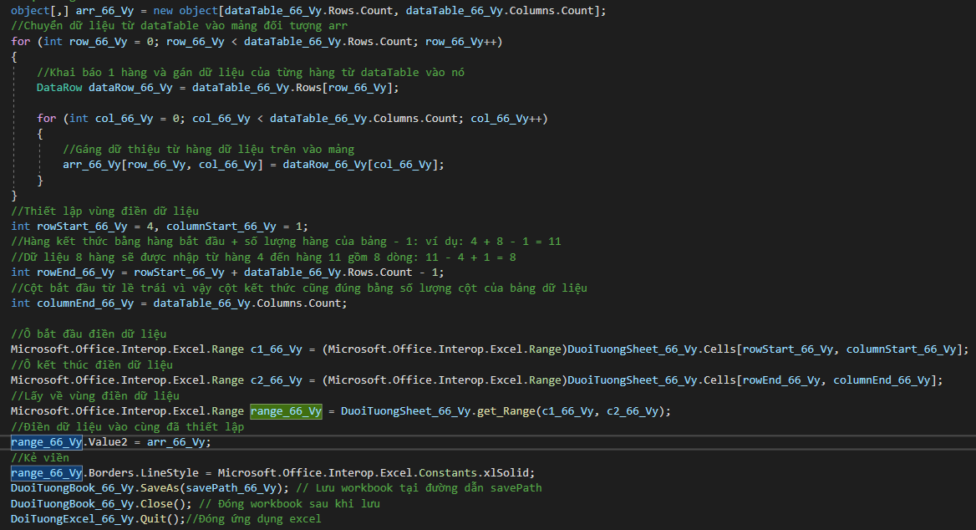

Code:  
//Tạo mảng theo datatable

object[,] arr_66_Vy = new object[dataTable_66_Vy.Rows.Count, dataTable_66_Vy.Columns.Count];

//Chuyển dữ liệu từ dataTable vào mảng đối tượng arr

for (int row_66_Vy = 0; row_66_Vy < dataTable_66_Vy.Rows.Count; row_66_Vy++)

{

//Khai báo 1 hàng và gán dữ liệu của từng hàng từ dataTable vào nó

DataRow dataRow_66_Vy = dataTable_66_Vy.Rows[row_66_Vy];

for (int col_66_Vy = 0; col_66_Vy < dataTable_66_Vy.Columns.Count; col_66_Vy++)

{

//Gáng dữ thiệu từ hàng dữ liệu trên vào mảng

arr_66_Vy[row_66_Vy, col_66_Vy] = dataRow_66_Vy[col_66_Vy];

}

}

//Thiết lập vùng điền dữ liệu

int rowStart_66_Vy = 4, columnStart_66_Vy = 1;

//Hàng kết thức bằng hàng bắt đầu + số lượng hàng của bảng - 1: ví dụ: 4 + 8 - 1 = 11

//Dữ liệu 8 hàng sẽ được nhập từ hàng 4 đến hàng 11 gồm 8 dòng: 11 - 4 + 1 = 8

int rowEnd_66_Vy = rowStart_66_Vy + dataTable_66_Vy.Rows.Count - 1;

//Cột bắt đầu từ lề trái vì vậy cột kết thức cũng đúng bằng số lượng cột của bảng dữ liệu

int columnEnd_66_Vy = dataTable_66_Vy.Columns.Count;

//Ô bắt đầu điền dữ liệu

Microsoft.Office.Interop.Excel.Range c1_66_Vy = (Microsoft.Office.Interop.Excel.Range)DuoiTuongSheet_66_Vy.Cells[rowStart_66_Vy, columnStart_66_Vy];

//Ô kết thúc điền dữ liệu

Microsoft.Office.Interop.Excel.Range c2_66_Vy = (Microsoft.Office.Interop.Excel.Range)DuoiTuongSheet_66_Vy.Cells[rowEnd_66_Vy, columnEnd_66_Vy];

//Lấy về vùng điền dữ liệu

Microsoft.Office.Interop.Excel.Range range_66_Vy = DuoiTuongSheet_66_Vy.get_Range(c1_66_Vy, c2_66_Vy);

//Điền dữ liệu vào cùng đã thiết lập

range_66_Vy.Value2 = arr_66_Vy;

//Kẻ viền

range_66_Vy.Borders.LineStyle = Microsoft.Office.Interop.Excel.Constants.xlSolid;

DuoiTuongBook_66_Vy.SaveAs(savePath_66_Vy); // Lưu workbook tại đường dẫn savePath

DuoiTuongBook_66_Vy.Close(); // Đóng workbook sau khi lưu

DoiTuongExcel_66_Vy.Quit();//Đóng ứng dụng excel

* Khai báo đối tượng bảng và thêm cột vào bảng (Tại phương thức xem học phí vừa tạo ở mục 4.3)

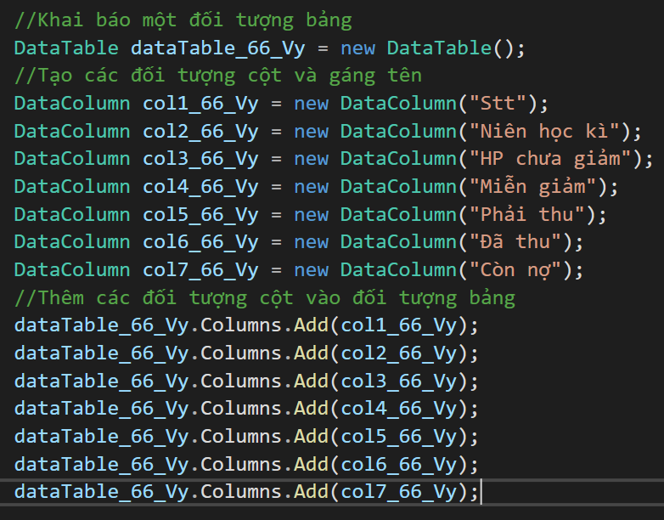

Code:  
//Khai báo một đối tượng bảng

DataTable dataTable_66_Vy = new DataTable();

//Tạo các đối tượng cột và gáng tên

DataColumn col1_66_Vy = new DataColumn("Stt");

DataColumn col2_66_Vy = new DataColumn("Niên học kì");

DataColumn col3_66_Vy = new DataColumn("HP chưa giảm");

DataColumn col4_66_Vy = new DataColumn("Miễn giảm");

DataColumn col5_66_Vy = new DataColumn("Phải thu");

DataColumn col6_66_Vy = new DataColumn("Đã thu");

DataColumn col7_66_Vy = new DataColumn("Còn nợ");

//Thêm các đối tượng cột vào đối tượng bảng

dataTable_66_Vy.Columns.Add(col1_66_Vy);

dataTable_66_Vy.Columns.Add(col2_66_Vy);

dataTable_66_Vy.Columns.Add(col3_66_Vy);

dataTable_66_Vy.Columns.Add(col4_66_Vy);

dataTable_66_Vy.Columns.Add(col5_66_Vy);

dataTable_66_Vy.Columns.Add(col6_66_Vy);

dataTable_66_Vy.Columns.Add(col7_66_Vy);

* Thực hiện lấy các element cần thiết để cào dữ liệu và xoá 1 số element không cần thiết

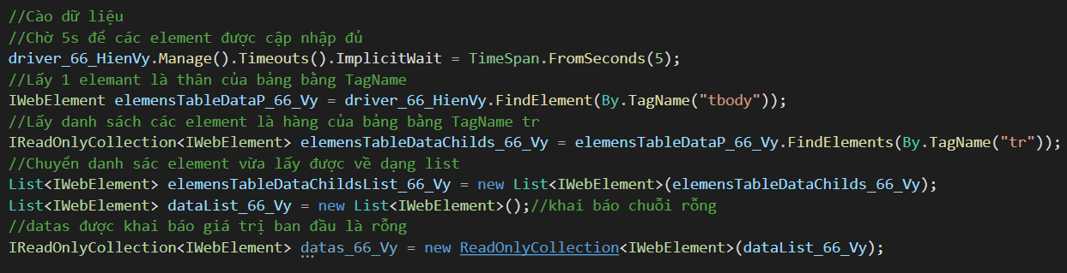

Code:  
//Cào dữ liệu

//Chờ 5s để các element được cập nhập đủ

driver_66_HienVy.Manage().Timeouts().ImplicitWait = TimeSpan.FromSeconds(5);

//Lấy 1 elemant là thân của bảng bằng TagName

IWebElement elemensTableDataP_66_Vy = driver_66_HienVy.FindElement(By.TagName("tbody"));

//Chờ 5s để các element được cập nhập đủ

driver_66_HienVy.Manage().Timeouts().ImplicitWait = TimeSpan.FromSeconds(5);

//Lấy danh sách các element là hàng của bảng bằng TagName tr

IReadOnlyCollection<IWebElement> elemensTableDataChilds_66_Vy = elemensTableDataP_66_Vy.FindElements(By.TagName("tr"));

//Chuyển danh sác element vừa lấy được về dạng list

List<IWebElement> elemensTableDataChildsList_66_Vy = new List<IWebElement>(elemensTableDataChilds_66_Vy);

List<IWebElement> dataList_66_Vy = new List<IWebElement>();//khai báo chuỗi rỗng

//datas được khai báo giá trị ban đầu là rỗng

IReadOnlyCollection<IWebElement> datas_66_Vy = new ReadOnlyCollection<IWebElement>(dataList_66_Vy);

* Thực hiện lấy dữ liệu và gọi phương thức TaoFileExcel_66_Vy để tạo excel

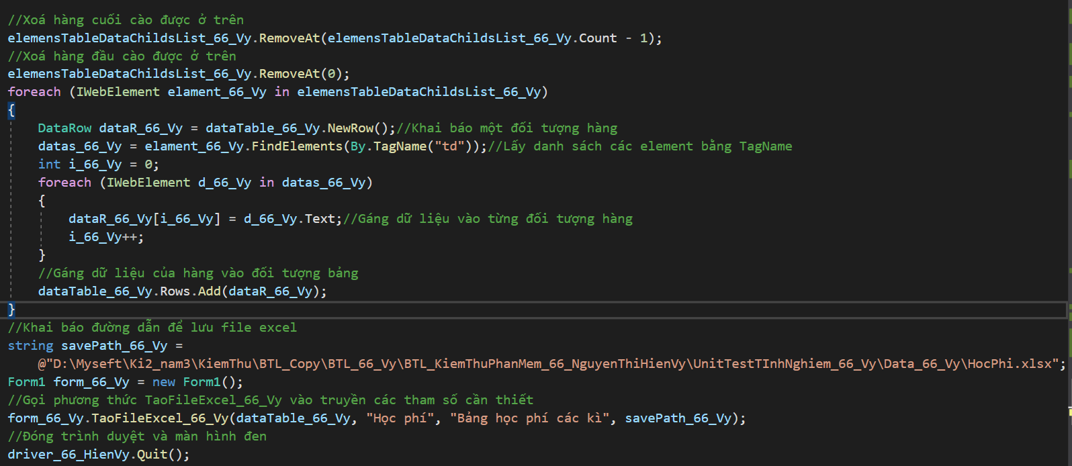

* Sau khi chạy, danh sách học phí các kì sẽ được lưu tại đường dẫn mà ta chỉ định

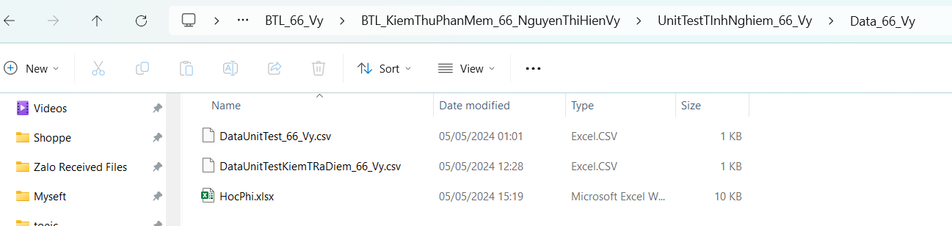

* Excel có kết qua như sau

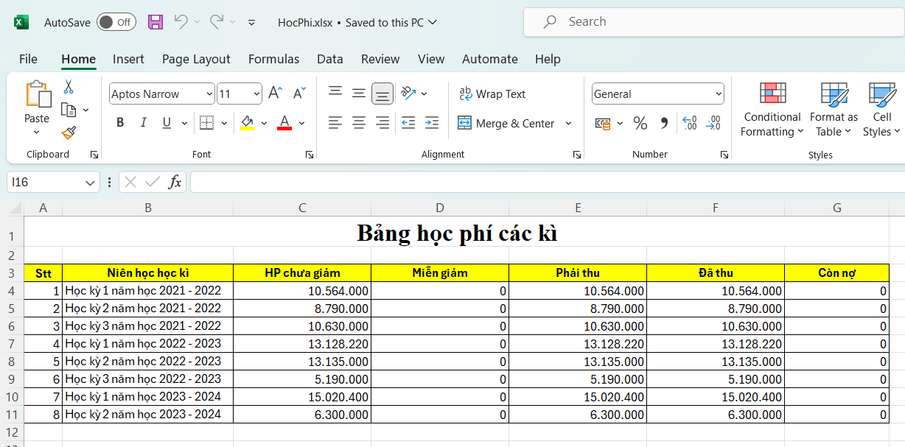

# 5. Kiểm thử API: Kiểm thử JSON server

## 5.1. Cài đặt Node.js

### Bước 1. Truy cập vào link “[Node.js — Download Node.js](https://nodejs.org/en/download)” thực hiện tải và khởi động Node JS

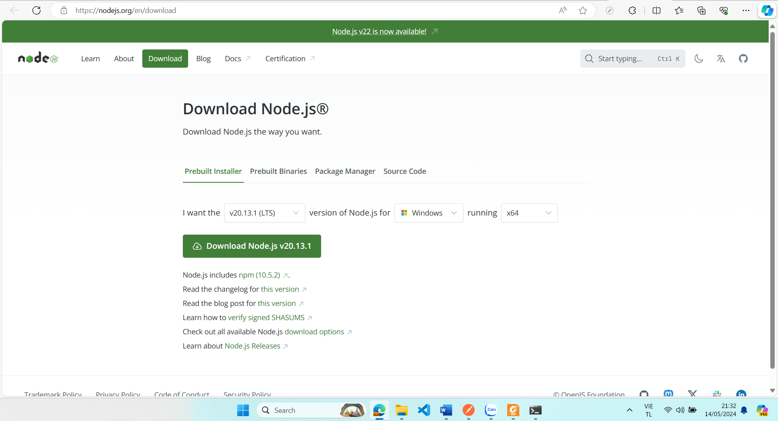

Version: v20.12.1 (của em đã tải trước đó bản này v20.12.1)

### Bước 2. Sau khi download thực hiện chạy file exe mà next cho đến khi hoàn thành

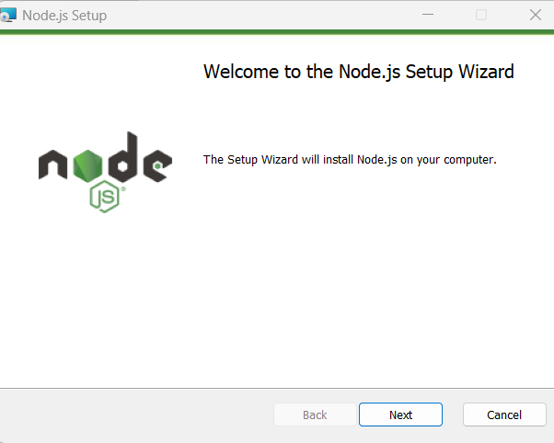

Click chọn đồng ý điều khoản.

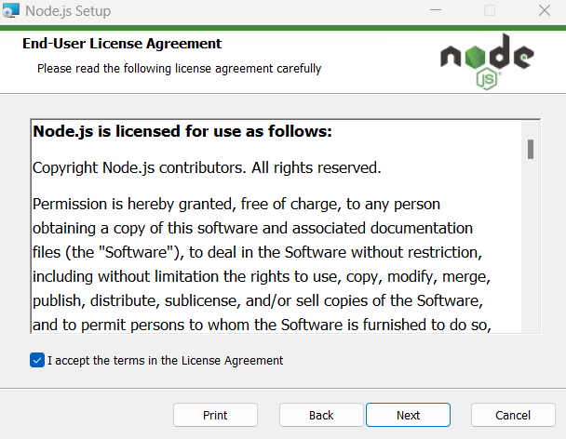

Chọn nơi lưu trữ cài đặt

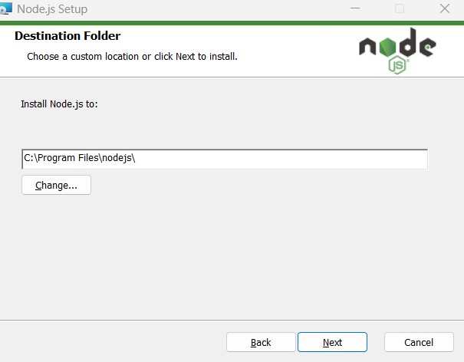

Chọn **Node.js runtime.**

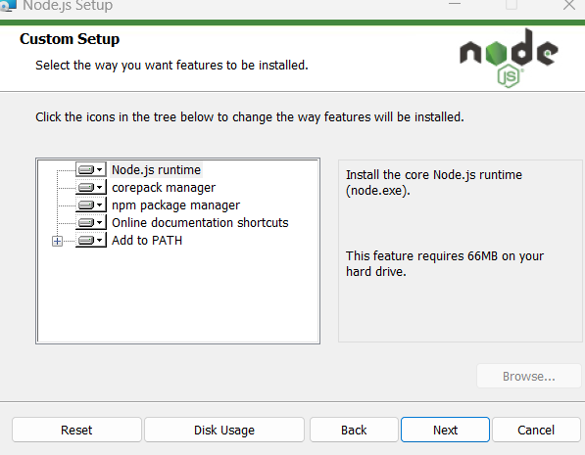

Tiếp tục nhấn Next.

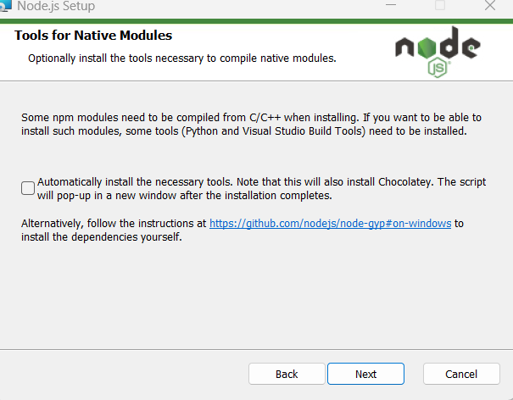

Chọn Install để cài đặt.

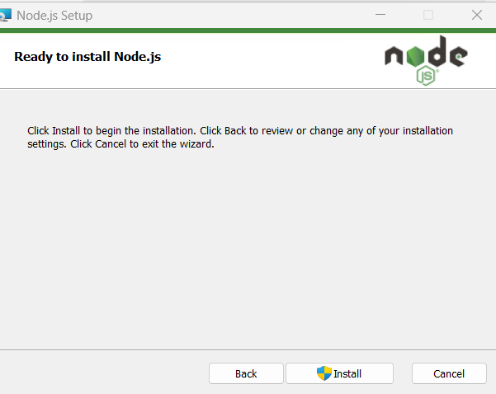

Đợi cho đến khi xuất hiện:

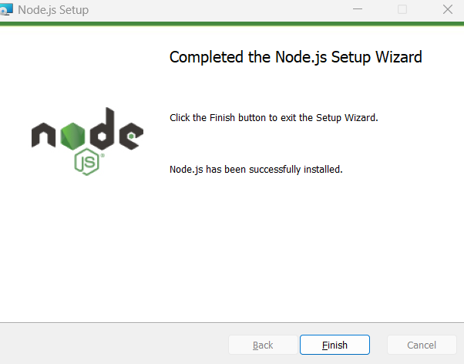

Vậy là ta đã cài đặt thành công **Node.js.**

## 5.2. Mở cmd, vào thư mục đã cài đặt, check version

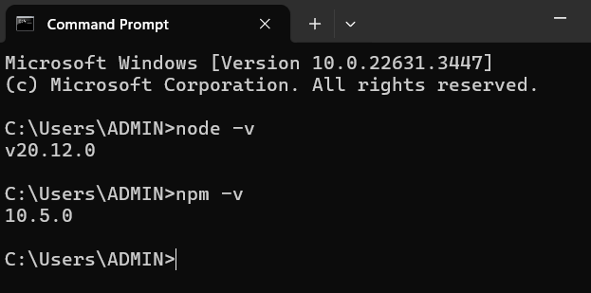

Node.js có phiên bản là 20.12.0 và npm có phiên bản 10.5.2

## 5.3. Tạo server trên 1 folder

### Bước 1. Tạo thư mục trên máy tại vị trí mong muốn

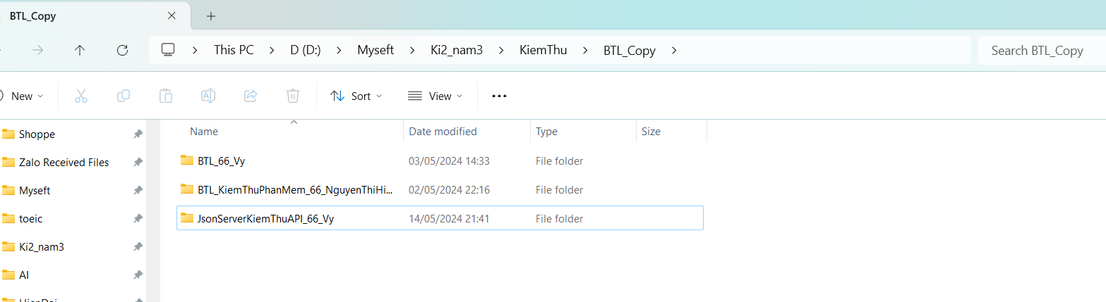

### Bước 2. Cd đến ổ đĩa D và truy cập đến folder vừa tạo

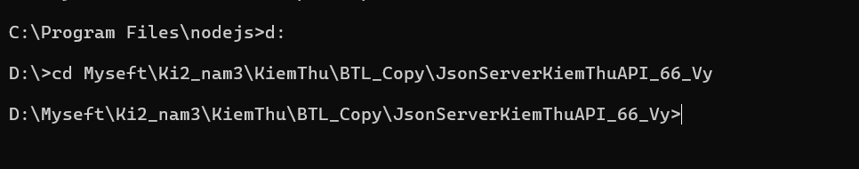

### Bước 3. Tạo server ảo trên thư mục

* Gõ “npm init” và inter đến cuối chọn yes để kết thúc

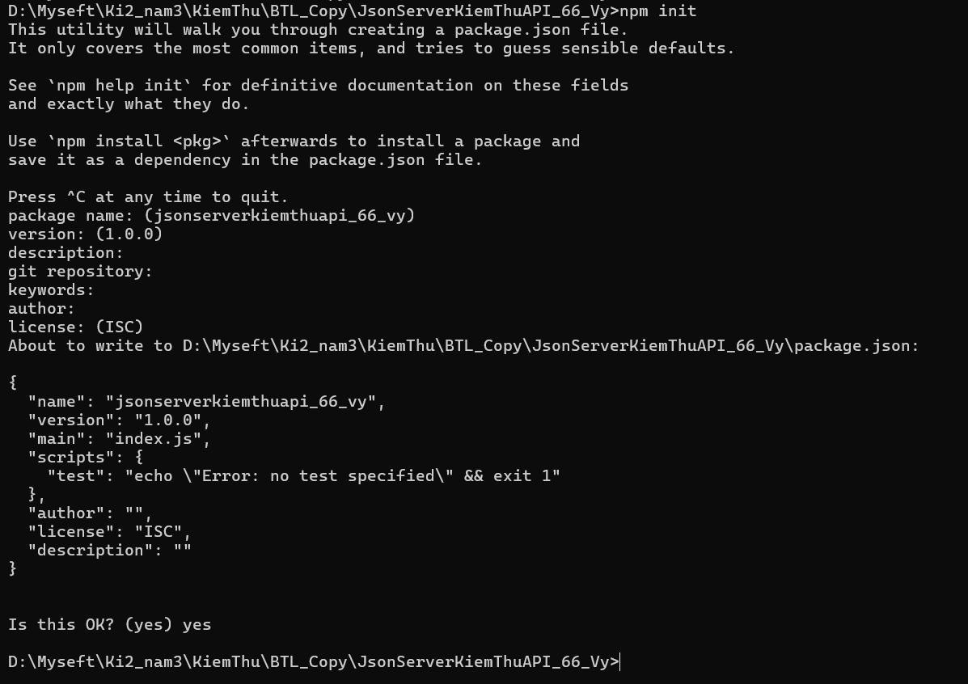

* Lúc này trong folfer server vừa tạo đã có thêm 1 package.json chứa các thư viện của server

### Bước 4. Cài máy ảo Json bằng câu lệnh npm install i json-server

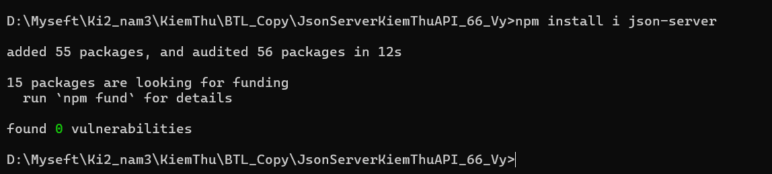

Kết quả sau khi chạy, tại folder server

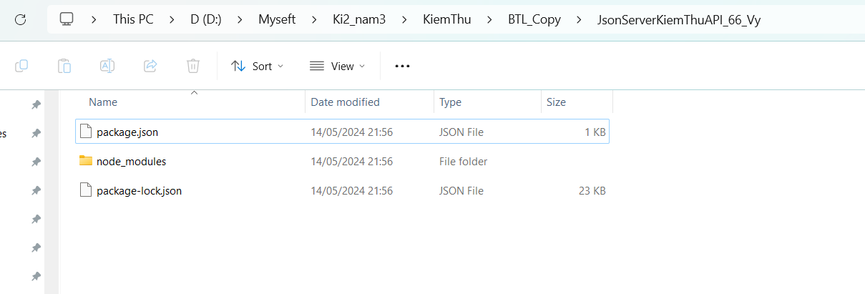

### Bước 5. Tạo file json thành API trên server ảo

* Tạo 1 file .json có dữ liệu dạng object có tên là API_66_Vy.json

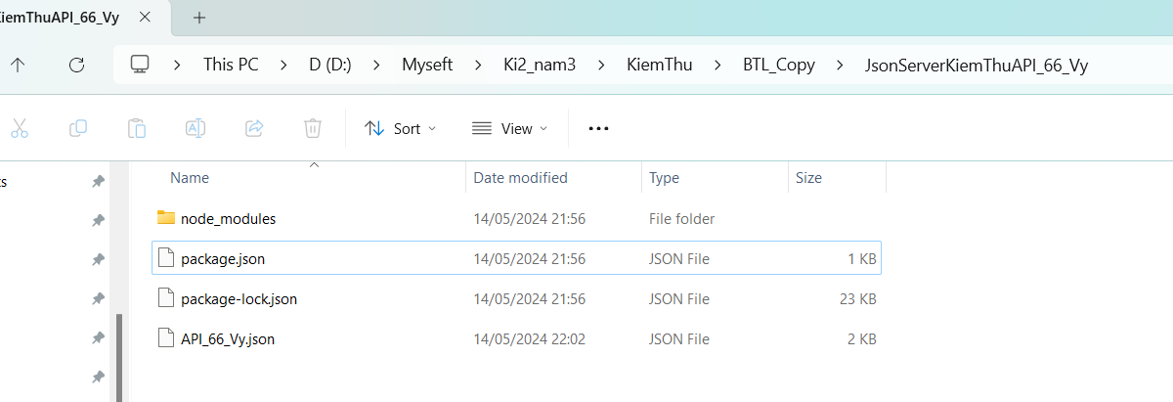

Dữ liệu trong file

{

"API_66_Vy": [

{

"id": 1,

"subject": "Nhập môn CNPM",

"created_date": "2022-04-15T04:51:36.262097Z",

"category_id": 1,

"image": "https://thanhduong.pythonanywhere.com/static/courses/2022/04/Lighthouse.jpg"

},

{

"id": 2,

"subject": "Kiểm thử phần mềm",

"created_date": "2022-04-15T04:51:36.263248Z",

"category_id": 1,

"image": "https://thanhduong.pythonanywhere.com/static/courses/2022/04/Desert.jpg"

},

{

"id": 3,

"subject": "Xây dựng phần mềm",

"created_date": "2022-04-15T04:51:36.264070Z",

"category_id": 1,

"image": "https://thanhduong.pythonanywhere.com/static/courses/2022/04/Koala.jpg"

},

{

"id": 4,

"subject": "Nhập môn trí tuệ nhân tạo",

"created_date": "2022-04-15T04:51:36.270235Z",

"category_id": 2,

"image": "https://thanhduong.pythonanywhere.com/static/courses/2022/04/Chrysanthemum_K43bAgo.jpg"

},

{

"id": 5,

"subject": "Nhập môn máy học",

"created_date": "2023-03-25T12:39:20.406010Z",

"category_id": 2,

"image": "https://thanhduong.pythonanywhere.com/static/courses/2023/03/ai-machine-learning-for-payoroll-services-696x464-156925073735472328474.jpg"

},

{

"id": 6,

"subject": "Thiết kế Web",

"created_date": "2023-03-26T10:42:29.375551Z",

"category_id": 1,

"image": "https://thanhduong.pythonanywhere.com/static/courses/2023/03/quy-trinh-thiet-ke-website.jpg"

}

]

}

* Mở file package.json, thêm đoạn code vào Script

Script : "start": "json-server --watch API_66_Vy.json" ,

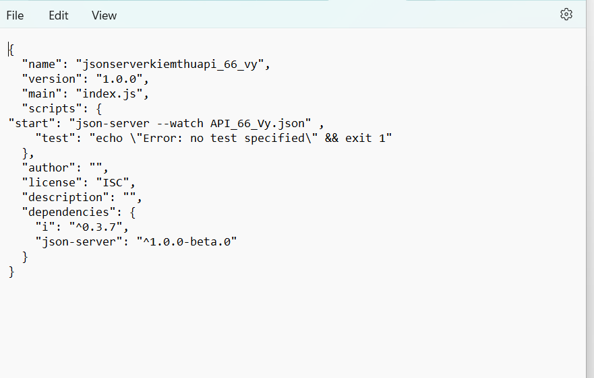

* Chạy server, mở cmd-> cd đến folder và gõ “npm start”

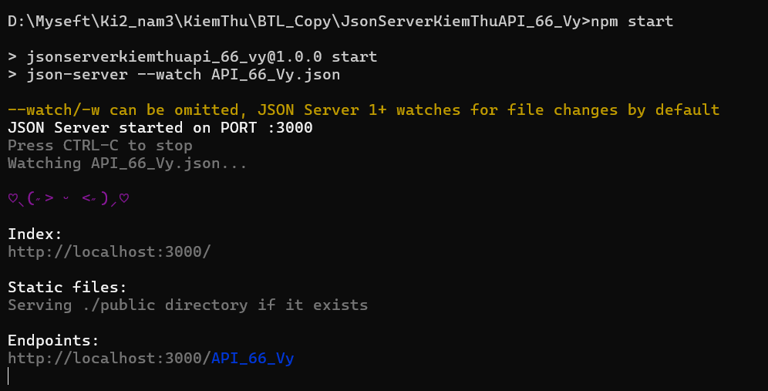

Đây chính là API localhost trên máy chúng ta. Truy cập vào trình duyệt với đường dẫn http://localhost:3000/users để truy cập API.

## 5.4. Test API jcon API_66_Vy.json

### Bước 1. Tạo Workspace mới

Tại icon 3 gạch pử góc trên bên trái, click vào nó, chọn “File” -> “New” hoặc bấm Ctrl + N

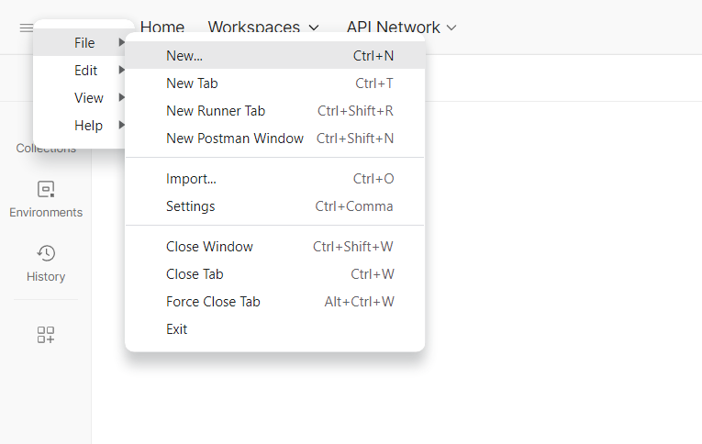

* Chọn loại muốn tạo là “Workspace”

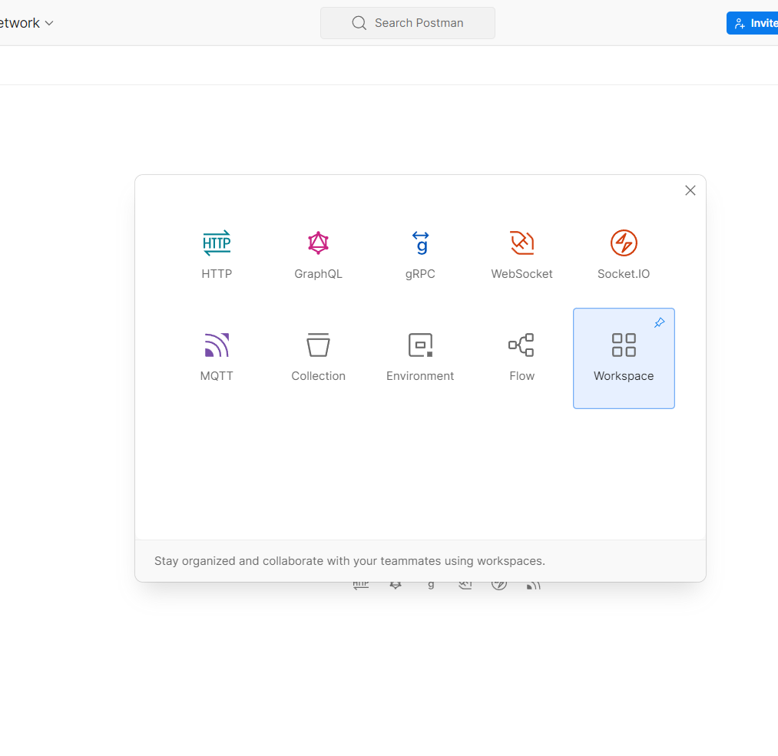

* Chọn “Next” để tạo 1 trang trống

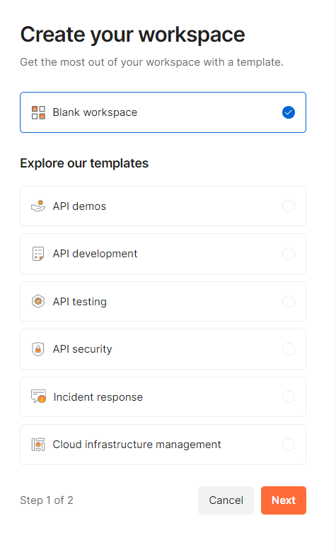

* Đặt tên cho workspace là “Json_server_API_66_Vy”, nhấn “Create” để tạo

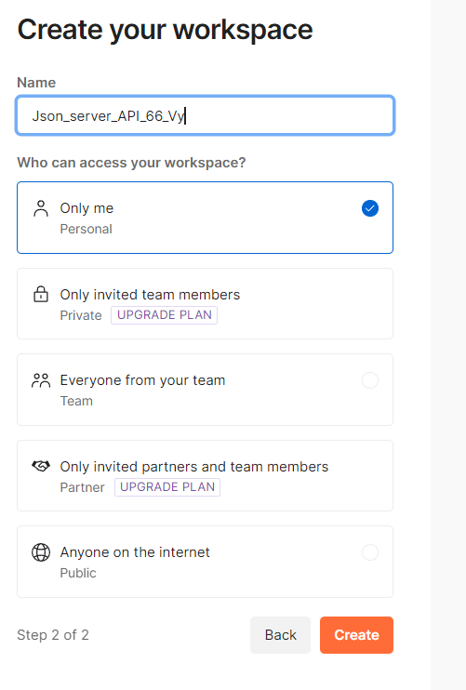

### Bước 2. Tạo một biến **globals** bằng cách nhấn vào con mắt ở góc trên bên phải, ở mục **Globals** chọn **Add.**

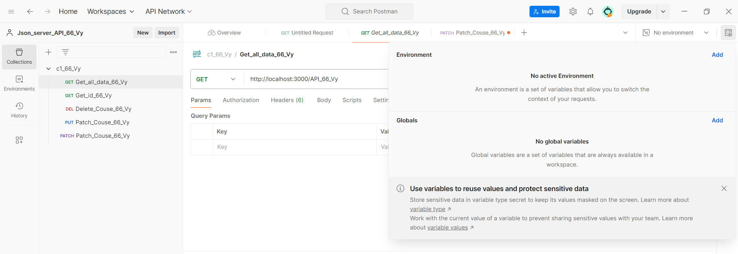

Nhập các giá trị và nhấn “Save” để tạo, sử dụng biến cucBo theo cú pháp {{cucBo}}

### Bước 4. Tạo collection tên “c1_66_Vy”

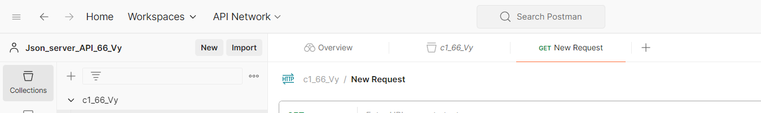

### Bước 3. Tạo request

#### Bước 3.1. Get_all_data_66_Vy:

* Lấy toàn bộ dữ liệu

+ Nhấn vào dấu + để new request, đặt tên là ‘‘Get_all_data_66_Vy’’, chọn phương thức “Get”

+ Test API: <http://localhost:3000/API_66_Vy> và nhấn “Send”

* Test script :

+ Click vào ‘‘Script’’ , ở cột bên phải là danh sách script được tạo sẵn trong postman hỗ trợ test API, ta chọn scrip phù hợp, click vào và sửa theo nhu cầu

+ Nhấn ‘‘Send’’ để gửi

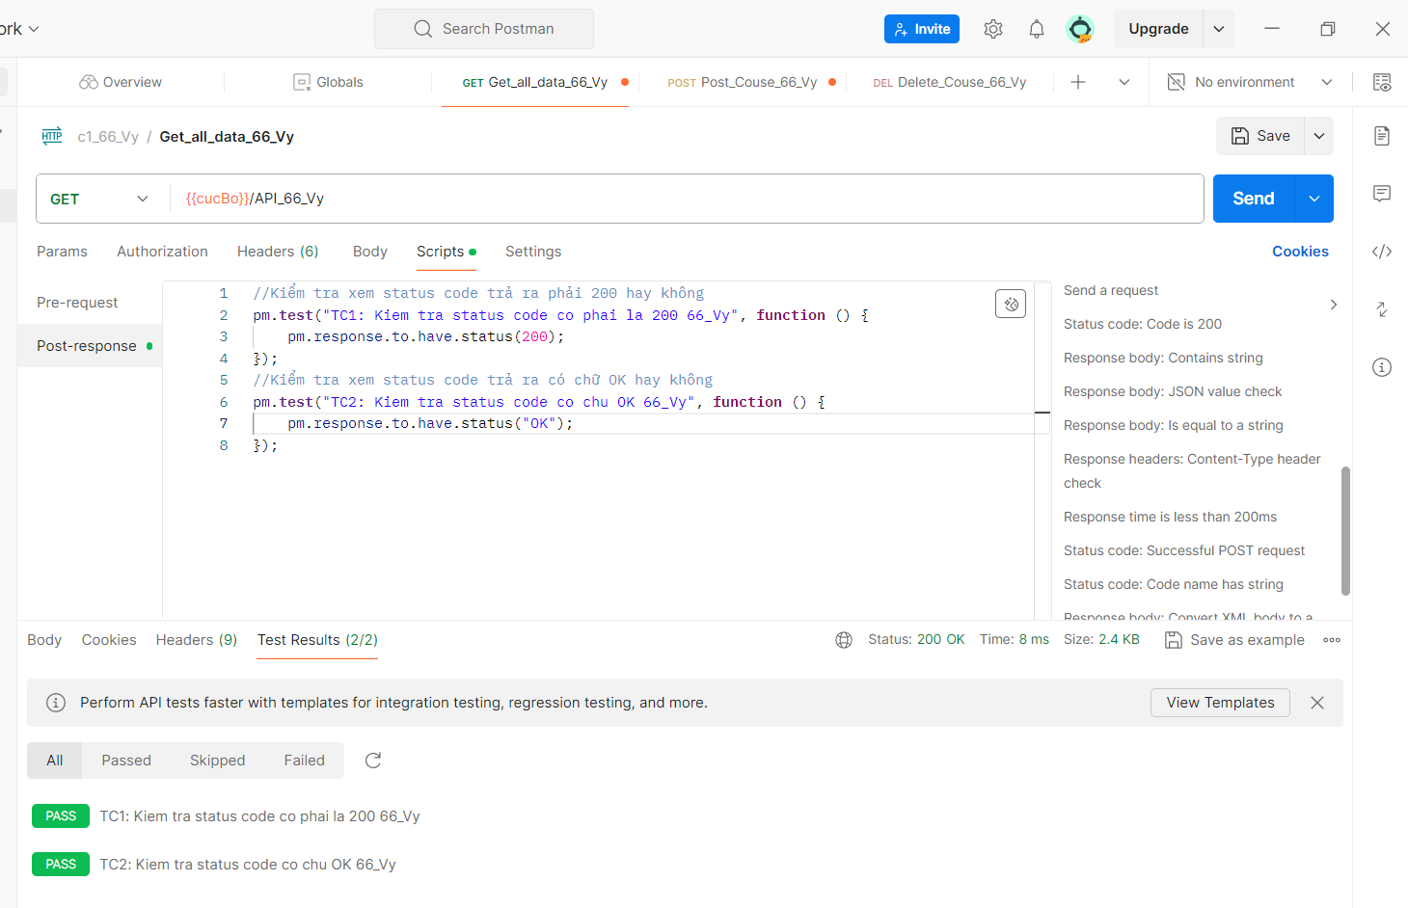

Dữ liệu:

[

{

"id": "1",

"subject": "Nhập môn CNPM",

"created_date": "2022-04-15T04:51:36.262097Z",

"category_id": 1,

"image": "https://thanhduong.pythonanywhere.com/static/courses/2022/04/Lighthouse.jpg"

},

{

"id": "2",

"subject": "Kiểm thử phần mềm",

"created_date": "2022-04-15T04:51:36.263248Z",

"category_id": 1,

"image": "https://thanhduong.pythonanywhere.com/static/courses/2022/04/Desert.jpg"

},

{

"id": "3",

"subject": "Xây dựng phần mềm",

"created_date": "2022-04-15T04:51:36.264070Z",

"category_id": 1,

"image": "https://thanhduong.pythonanywhere.com/static/courses/2022/04/Koala.jpg"

},

{

"id": "4",

"subject": "Nhập môn trí tuệ nhân tạo",

"created_date": "2022-04-15T04:51:36.270235Z",

"category_id": 2,

"image": "https://thanhduong.pythonanywhere.com/static/courses/2022/04/Chrysanthemum_K43bAgo.jpg"

},

{

"id": "5",

"subject": "Nhập môn máy học",

"created_date": "2023-03-25T12:39:20.406010Z",

"category_id": 2,

"image": "https://thanhduong.pythonanywhere.com/static/courses/2023/03/ai-machine-learning-for-payoroll-services-696x464-156925073735472328474.jpg"

},

{

"id": "6",

"subject": "Thiết kế Web",

"created_date": "2023-03-26T10:42:29.375551Z",

"category_id": 1,

"image": "https://thanhduong.pythonanywhere.com/static/courses/2023/03/quy-trinh-thiet-ke-website.jpg"

}

]

#### Bước 3.2. Post_Couse_66_Vy:

* Tạo 1 khoá học mới

+ Nhấn vào dấu + để new request, đặt tên là ‘‘Post_Couse_66_Vy’’, chọn phương thức “Post”

+ Tại body gửi json tạo khoá học

+ nhấn “Send”

* Test script

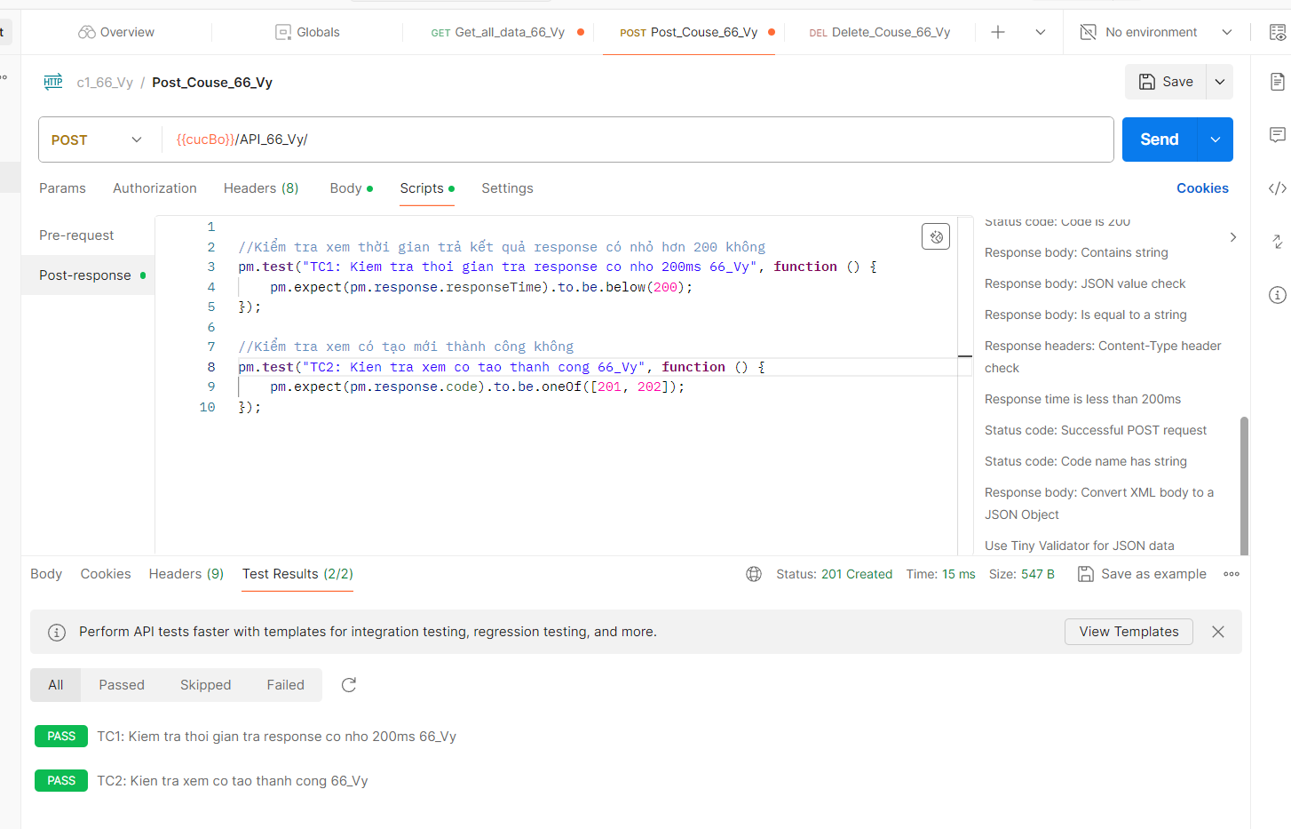

Trên server đã được tạo :

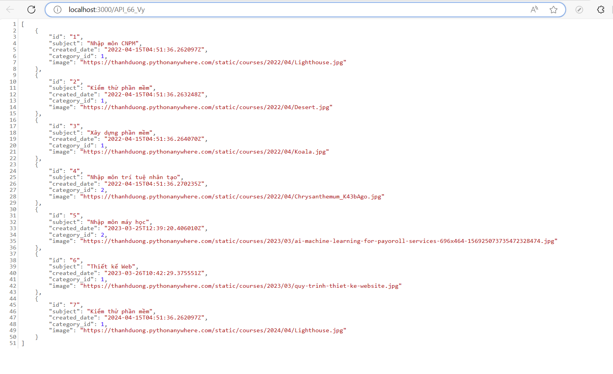

#### Bước 3.3. Delete_Couse_66_Vy:

Xoá khoá học vừa tạo

+ Nhấn vào dấu + để new request, đặt tên là ‘‘Delete_Couse_66_Vy’’, chọn phương thức “Delete”

+ Test API: http://localhost:3000/API_66_Vy/7 và nhấn “Send”

+ Test script

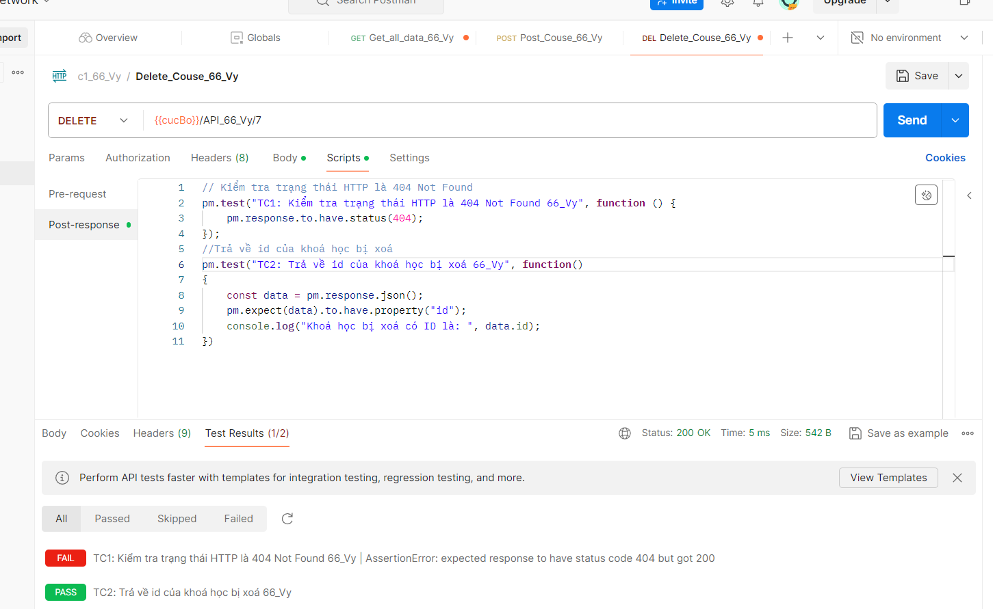

Khoá học đã được xoá:

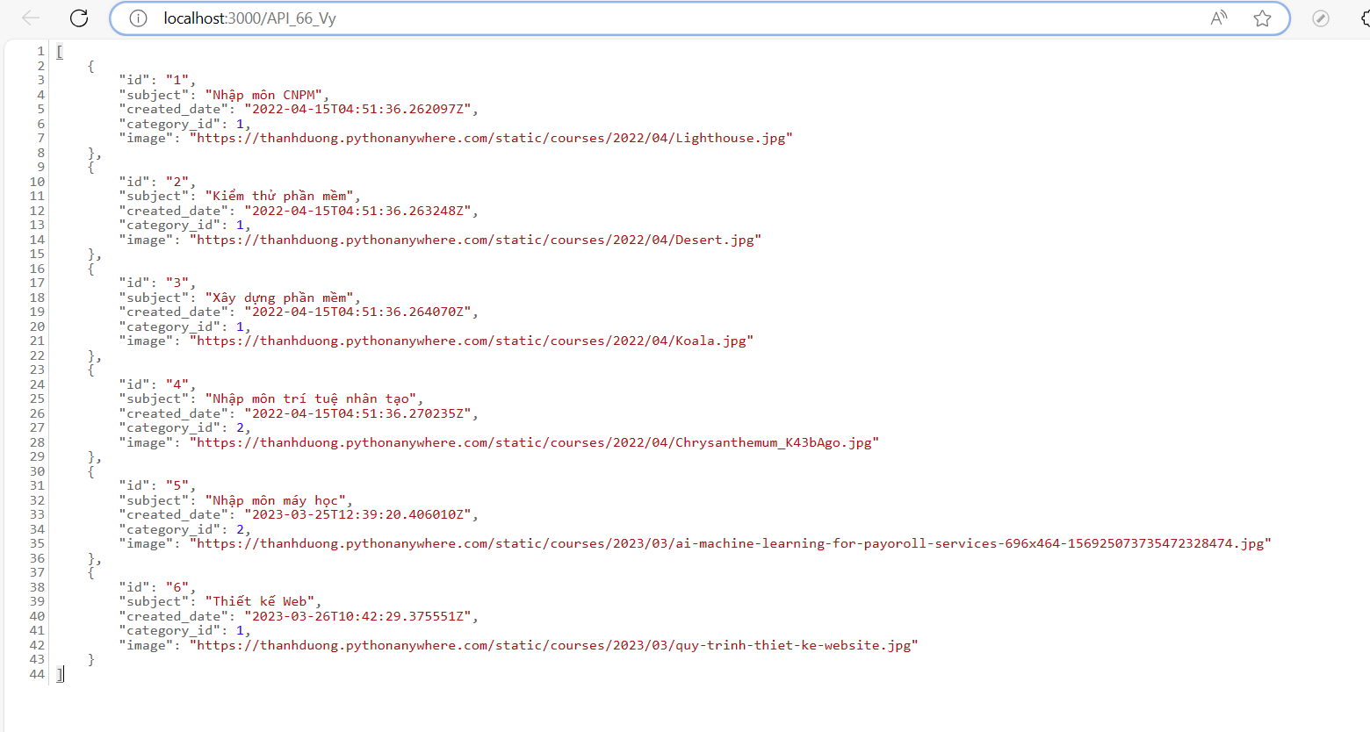

#### Bước 3.4. Put_Couse_66_Vy:

Sửa toàn bộ khoá học

+ Nhấn vào dấu + để new request, đặt tên là ‘‘Put_Couse_66_Vy’’, chọn phương thức “Put”

+ Test API: [http://localhost:3000/API_66_Vy/5](http://localhost:3000/API_66_Vy/6)

+ Tại body ta thực hiện sửa các thuộc tính muốn sửa (những thuộc tính còn lại không muốn sửa thì ghi lại với giá trị giống cũ, nếu không ghi sẽ bị set là rỗng)

+ Nhấn “Send”

+ Test Script

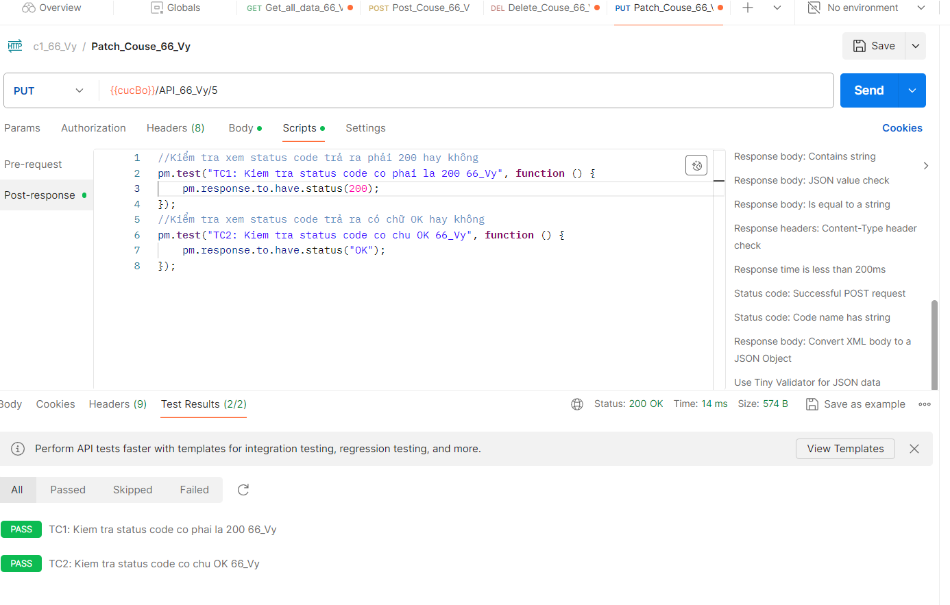

Server đã được sửa:

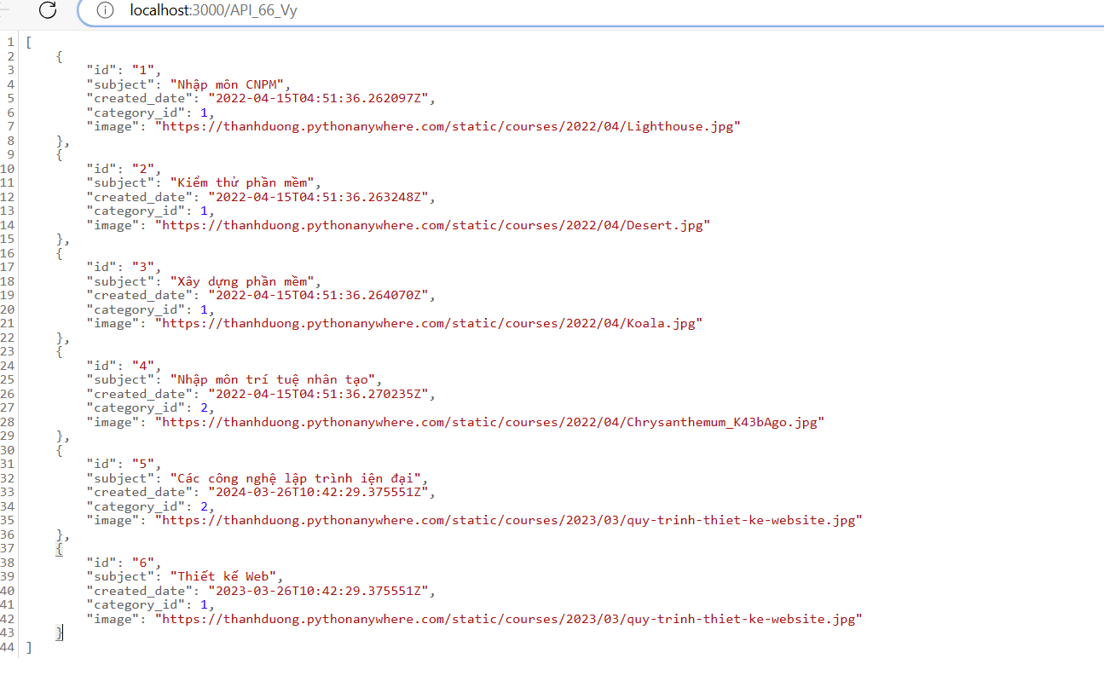

#### Bước 3.5. Patch_Couse_66_Vy:

Sửa toàn bộ khoá học

+ Nhấn vào dấu + để new request, đặt tên là ‘‘Patch_Couse_66_Vy’’, chọn phương thức “Patch”

+ Test API: <http://localhost:3000/API_66_Vy/5>

+ Tại body ta thực hiện sửa các thuộc tính muốn sửa (những thuộc tính còn lại không muốn sửa thì không cần ghi lại với giá trị giống cũ, nếu không dữ liệu cũ vẫn không bị thay đổi)

+ Nhấn “Send”

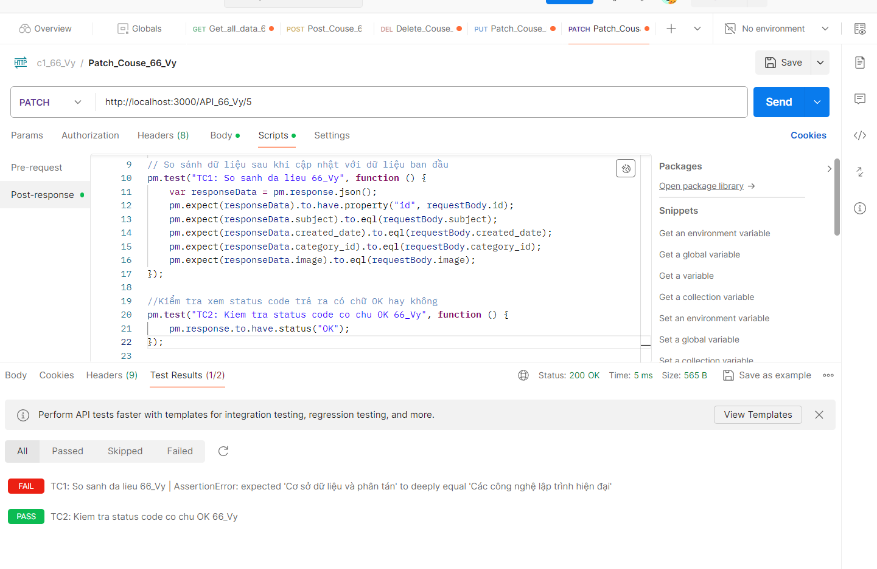

Dữ liệu đã được sửa

